Sistemas de Gestión Empresarial · 2º DAM
UT02. Práctica Evaluable 1
Instalación de Odoo 17 sobre Ubuntu Server 24 LTS

Alumno: José Antonio Pastor Rivera
Profesora: Marta Cerezo Rueda
IES Isidra de Guzmán
Noviembre de 2026

Índice

Índice de incidencias
Nº | Incidencia | Apartado | Estado
I-01 | El instalador de Ubuntu se bloquea al arrancar (pantalla con traza del kernel) | 3.1 | Resuelta
I-02 | Disco C: del equipo anfitrión lleno durante la instalación (VERR_DISK_FULL) | 3.2 | Resuelta
I-03 | El primer intento de instalación de Odoo no seguía el enunciado (usuario odoo17) | 3.3 | Resuelta
I-04 | Volumen raíz de 13,67 GB en lugar del tamaño ampliado en el instalador | 4.2 | No resuelta (sin impacto)
I-05 | Windows: «Falta un controlador de medios» al instalar | 5.2 | Resuelta
I-06 | git clone se corta (curl 92 / curl 18, early EOF) | 7.2 | Resuelta
I-07 | «database 'test' already exists» al crear la base de datos | 7.5 | Resuelta
I-08 | Errores de tecleo y erratas del enunciado al arrancar Odoo | 7.6 | Resuelta
I-09 | Aviso de apt «_apt ... Permission denied» al instalar el .deb | 7.6 | Sin impacto
I-10 | Ubuntu pierde la resolución DNS al cambiar del cable al Wi-Fi | 7.7 | Resuelta
I-11 | Traza psycopg2 al parar el servicio o reiniciar PostgreSQL | 7.8 | Sin impacto
I-12 | pgAdmin conecta a la primera: configuración de PostgreSQL ya modificada | 9.2 | Resuelta
I-13 | Edge fuerza HTTPS y muestra ERR_SSL_PROTOCOL_ERROR | 10.2 | Resuelta
I-14 | Inicio de sesión en Odoo con «test» en lugar de «admin» | 10.2 | Resuelta

1. Introducción y entorno de trabajo
En esta práctica he instalado el ERP Odoo 17 desde el código fuente sobre una máquina virtual con Ubuntu Server 24.04 LTS, y lo he administrado desde una segunda máquina virtual con Windows 10, en la que he usado SSH (PuTTY y CMD) y el cliente gráfico pgAdmin 4. Ambas máquinas se crearon con Oracle VirtualBox 7.2 en mi propio equipo.
La práctica la hice en dos intentos. En el primero seguí una guía generada con Gemini que no se ajustaba al enunciado y que se vio interrumpida por falta de espacio en disco; lo documento en el apartado 3. A partir del apartado 4 está la instalación definitiva, siguiendo el enunciado.
Equipo | Sistema | Recursos | Red / IP
Anfitrión | Windows 11 Home | Discos C: y E: (931 GB) | 192.168.1.47
VM Ubuntu Server 24 LTS | Ubuntu 24.04.5 LTS | 2048 MB, 2 CPU, VDI 30 GB dinámico | Adaptador puente · 192.168.1.132 (DHCP)
VM Windows 10 | Windows 10 Pro 22H2 | 4096 MB, 2 CPU, VDI 50 GB dinámico | Adaptador puente · 192.168.1.94 (DHCP)

Usuarios y roles relevantes: el usuario de Linux alumno (administrador, con sudo), el usuario de Linux odoo (sin sudo, ejecuta el servidor), el rol de PostgreSQL odoo (permiso Create DB) y el superusuario de PostgreSQL postgres. En las capturas he tapado la contraseña maestra de Odoo y otros datos sensibles.

2. Preparación: VirtualBox y descarga de las ISO
Descargué VirtualBox 7.2.22 desde la web oficial y la ISO de Ubuntu Server desde ubuntu.com. La web ofrecía por defecto la versión 26.04.1, así que cancelé esa descarga y bajé la 24.04.2 LTS, que es la que pide el enunciado.
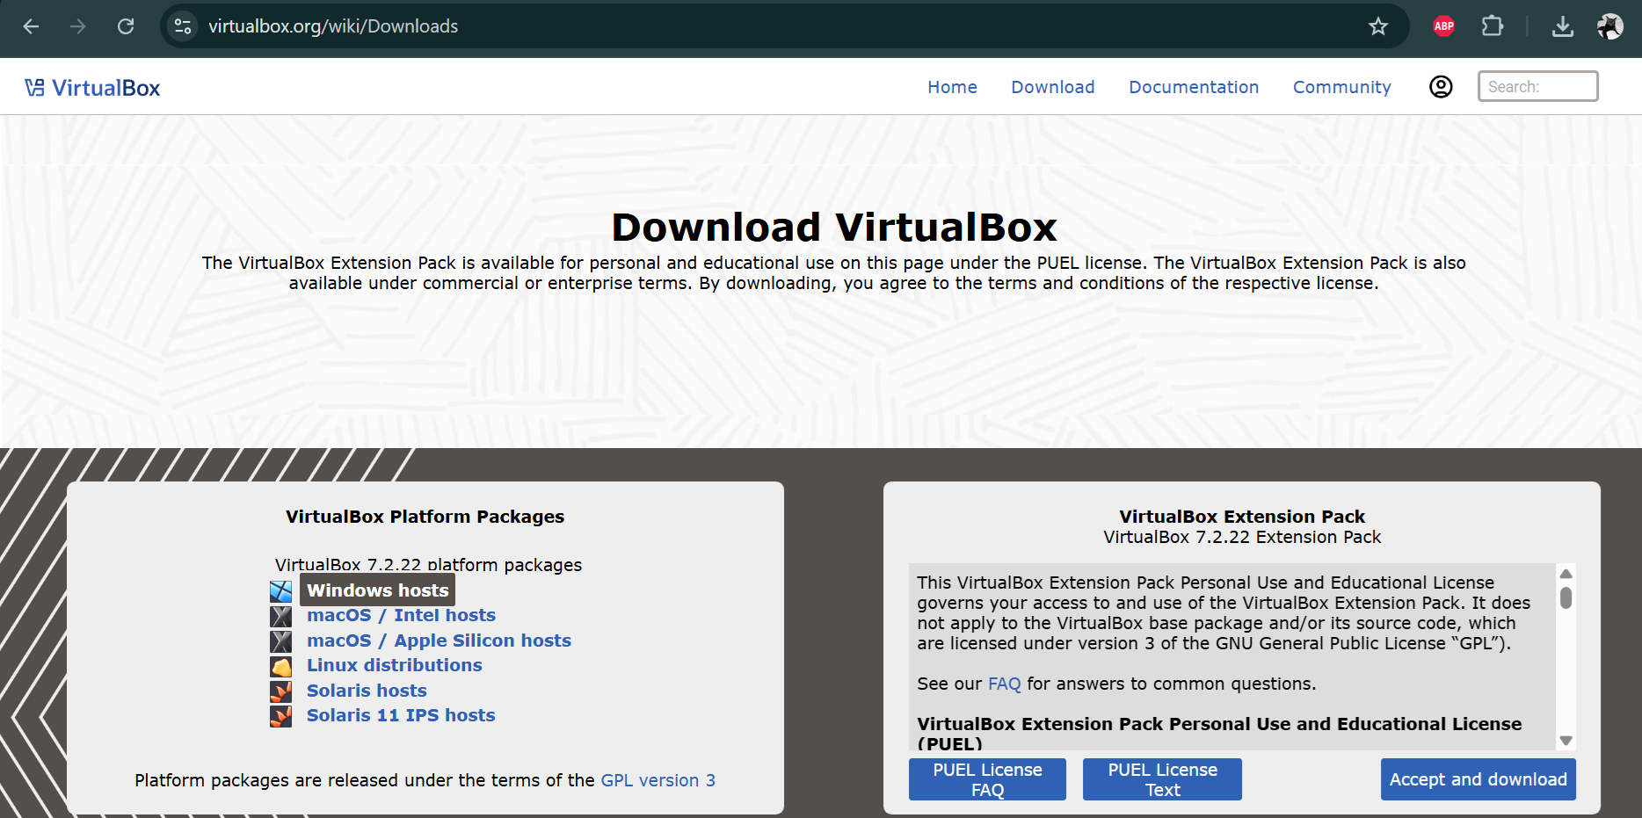
Figura 1. Descarga de VirtualBox desde la web oficial (1/2)
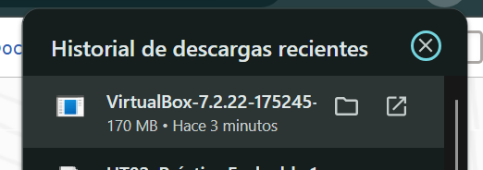
Figura 2. Descarga de VirtualBox desde la web oficial (2/2)
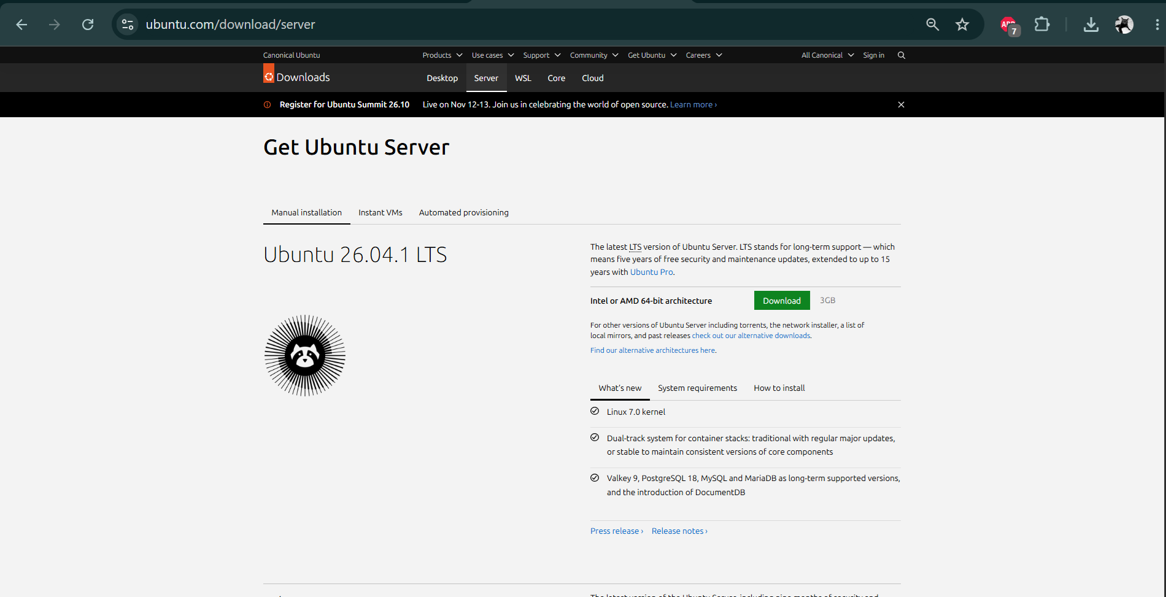
Figura 3. Web de Ubuntu Server: la versión por defecto es la 26.04.1 y no es la que se pide (1/3)
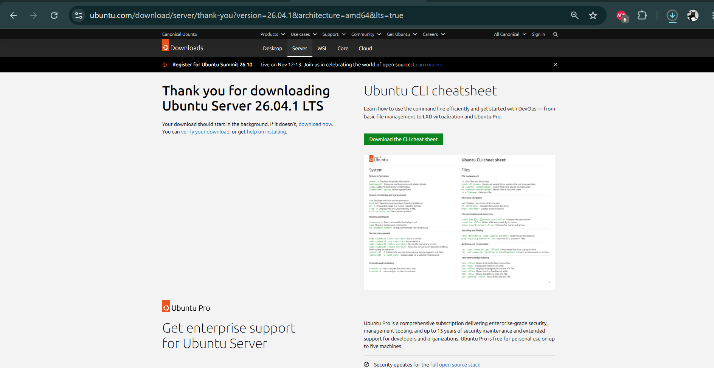
Figura 4. Web de Ubuntu Server: la versión por defecto es la 26.04.1 y no es la que se pide (2/3)
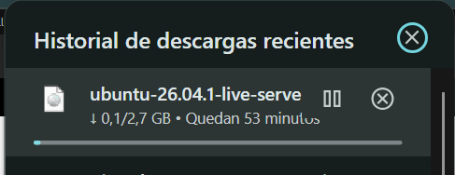
Figura 5. Web de Ubuntu Server: la versión por defecto es la 26.04.1 y no es la que se pide (3/3)
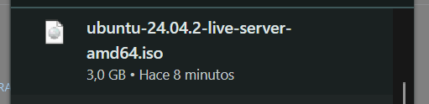
Figura 6. Descarga de ubuntu-24.04.2-live-server-amd64.iso (3,0 GB)
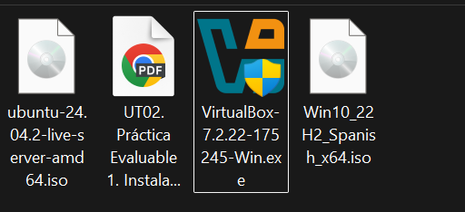
Figura 7. Archivos descargados: ISO de Ubuntu, enunciado, instalador de VirtualBox e ISO de Windows 10
Instalé VirtualBox con las opciones por defecto. El asistente avisa de que se cortará la red un momento al instalar los controladores y de que faltan dependencias de Python (solo afectan a la API de Python de VirtualBox, no a su uso normal).
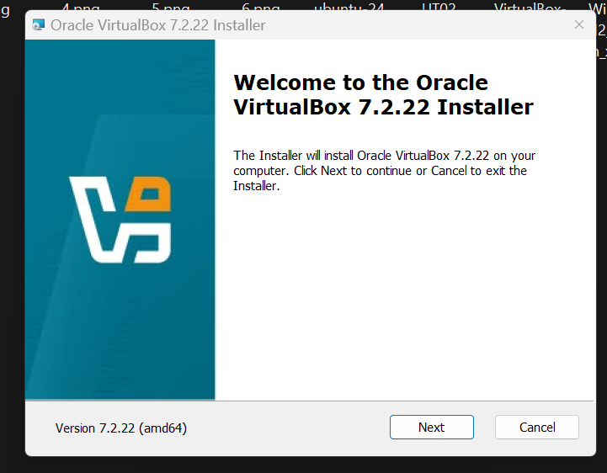
Figura 8. Instalación de VirtualBox 7.2.22 (1/9)
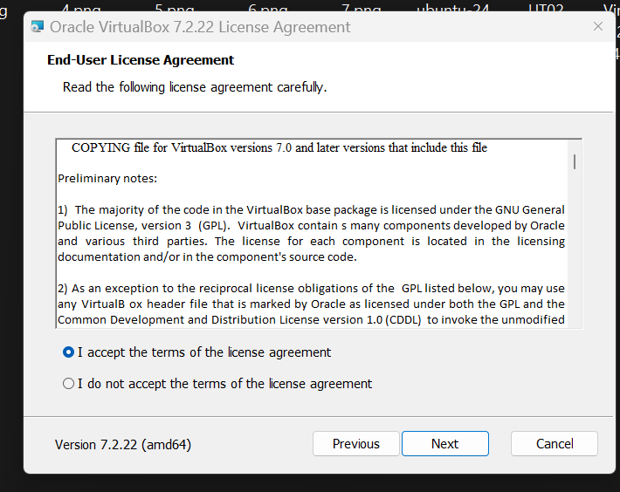
Figura 9. Instalación de VirtualBox 7.2.22 (2/9)
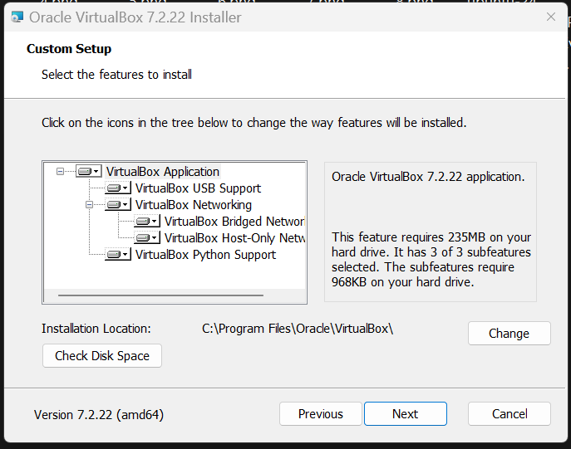
Figura 10. Instalación de VirtualBox 7.2.22 (3/9)
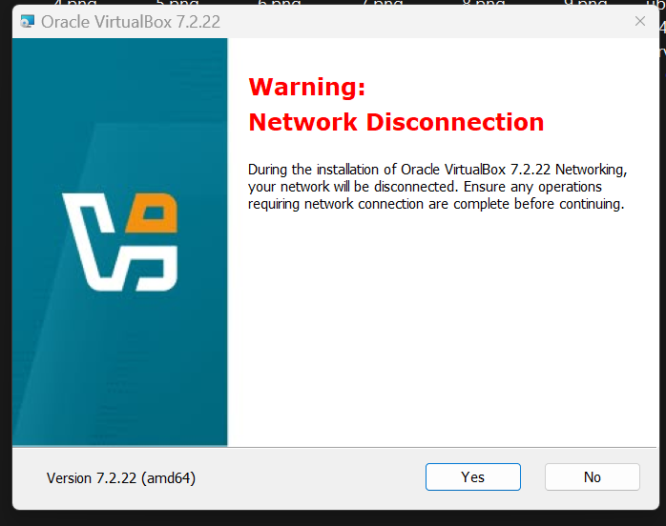
Figura 11. Instalación de VirtualBox 7.2.22 (4/9)
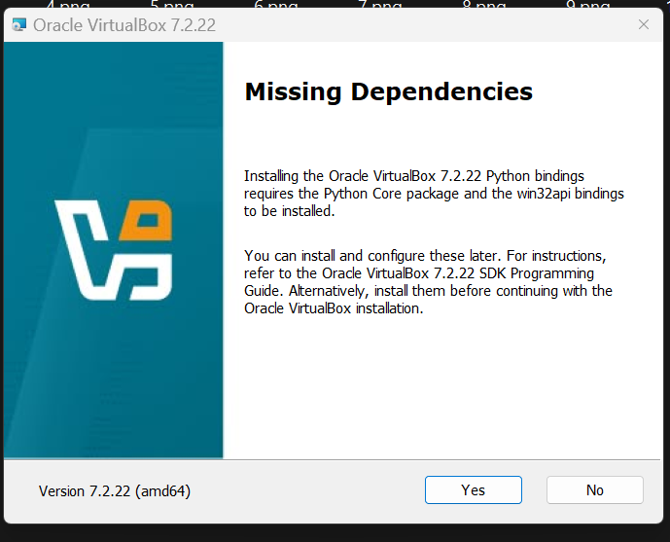
Figura 12. Instalación de VirtualBox 7.2.22 (5/9)
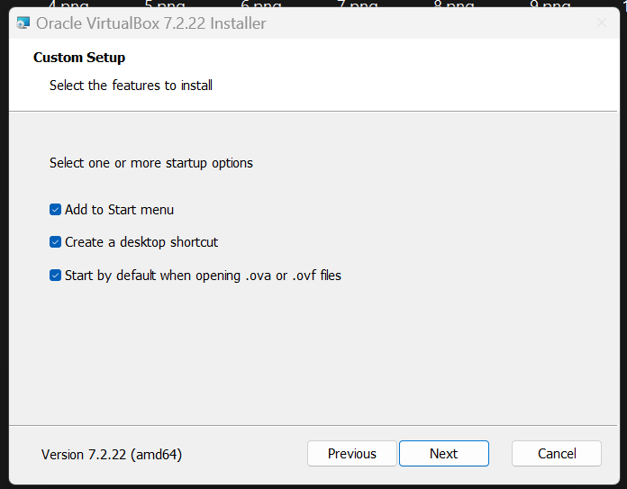
Figura 13. Instalación de VirtualBox 7.2.22 (6/9)
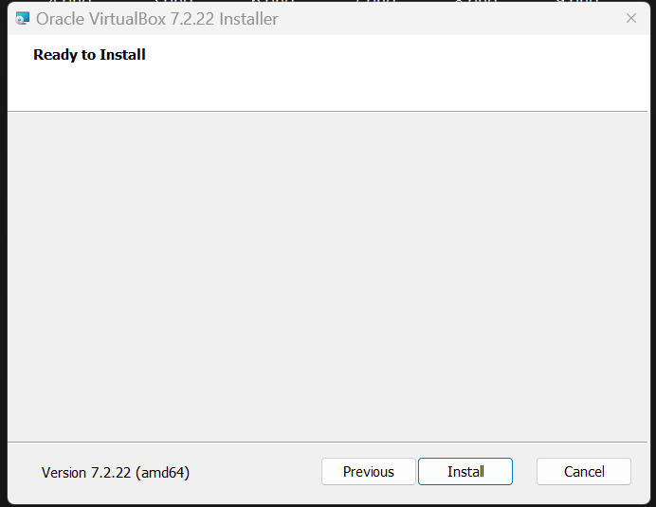
Figura 14. Instalación de VirtualBox 7.2.22 (7/9)
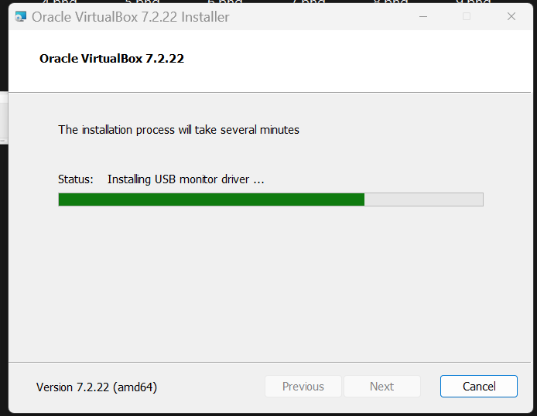
Figura 15. Instalación de VirtualBox 7.2.22 (8/9)
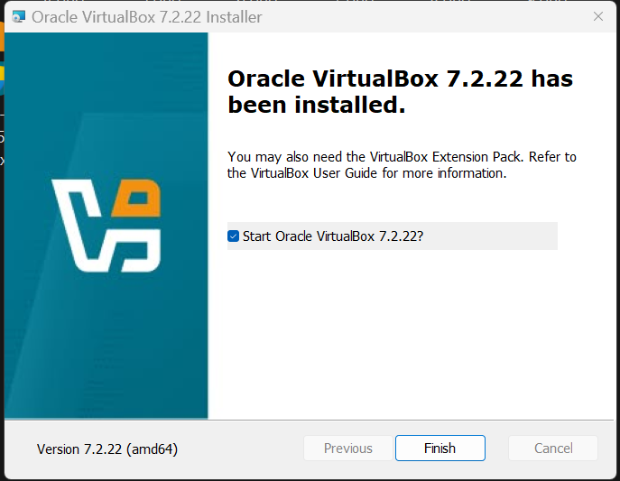
Figura 16. Instalación de VirtualBox 7.2.22 (9/9)
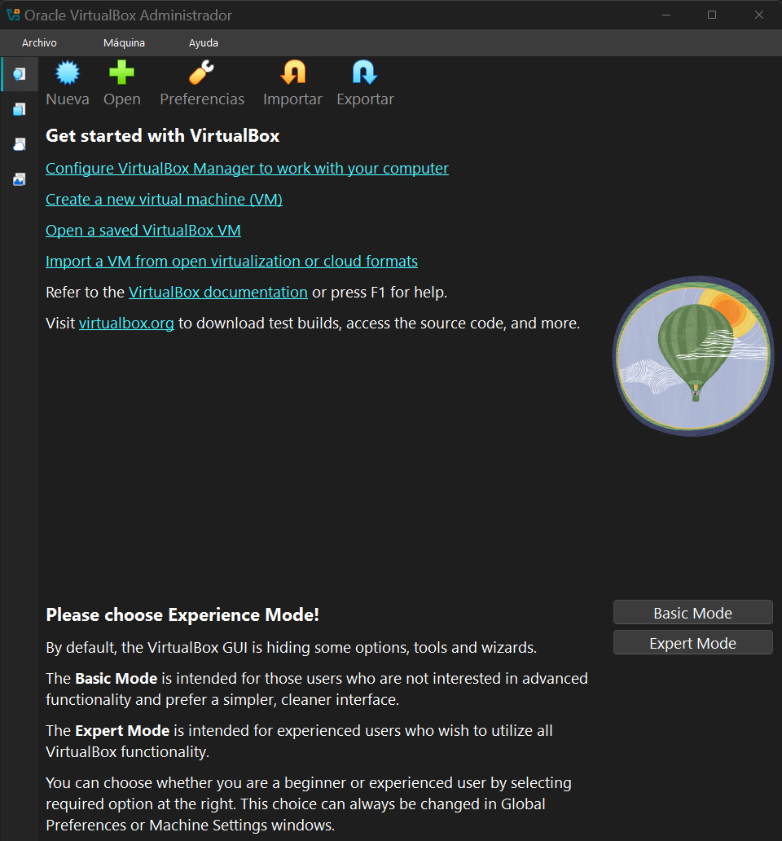
Figura 17. VirtualBox abierto por primera vez (1/2)
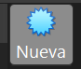
Figura 18. VirtualBox abierto por primera vez (2/2)

3. Primer intento (guía generada con Gemini)
Este apartado recoge el primer intento. Lo incluyo porque el enunciado pide documentar todas las incidencias, resueltas o no, y porque algunos cambios que hice aquí explican comportamientos que aparecieron más tarde (por ejemplo, que pgAdmin conectase a la primera).

3.1. Primera máquina virtual y bloqueo del instalador
Creé la máquina con los valores del enunciado: 2048 MB de RAM, 2 CPU, disco VDI de 30 GB con reserva dinámica, sin EFI y con adaptador puente. La carpeta de la máquina quedó en el disco C:. El campo de versión del sistema muestra «Ubuntu 24.10», pero es solo una etiqueta de VirtualBox; la ISO es la 24.04.2.
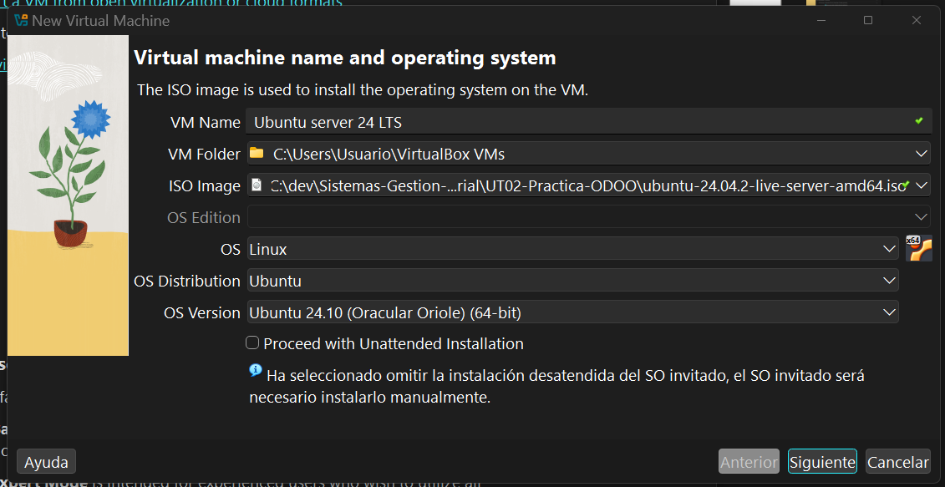
Figura 19. Creación de la primera máquina virtual de Ubuntu (1/3)
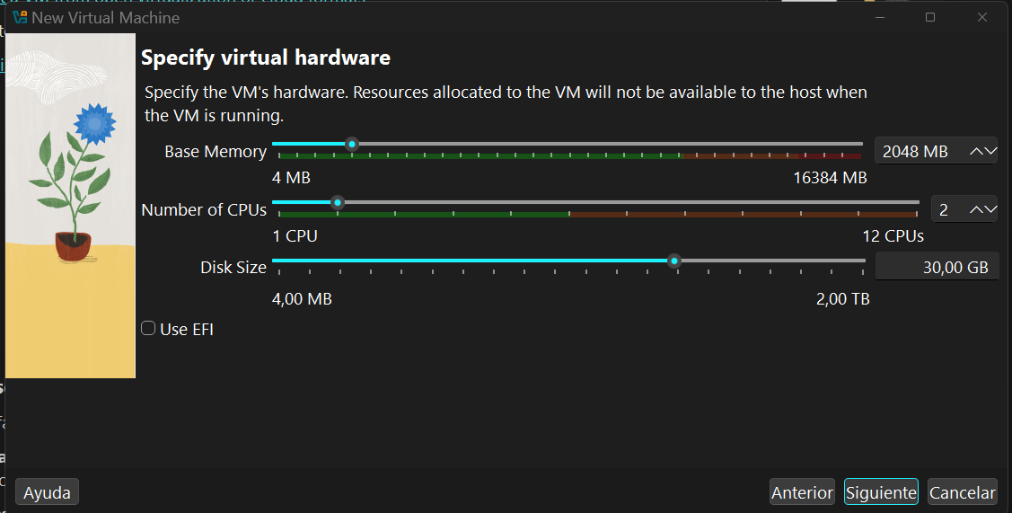
Figura 20. Creación de la primera máquina virtual de Ubuntu (2/3)
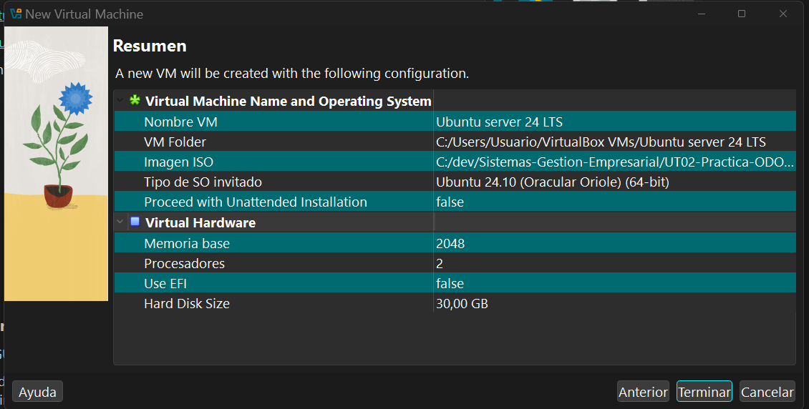
Figura 21. Creación de la primera máquina virtual de Ubuntu (3/3)
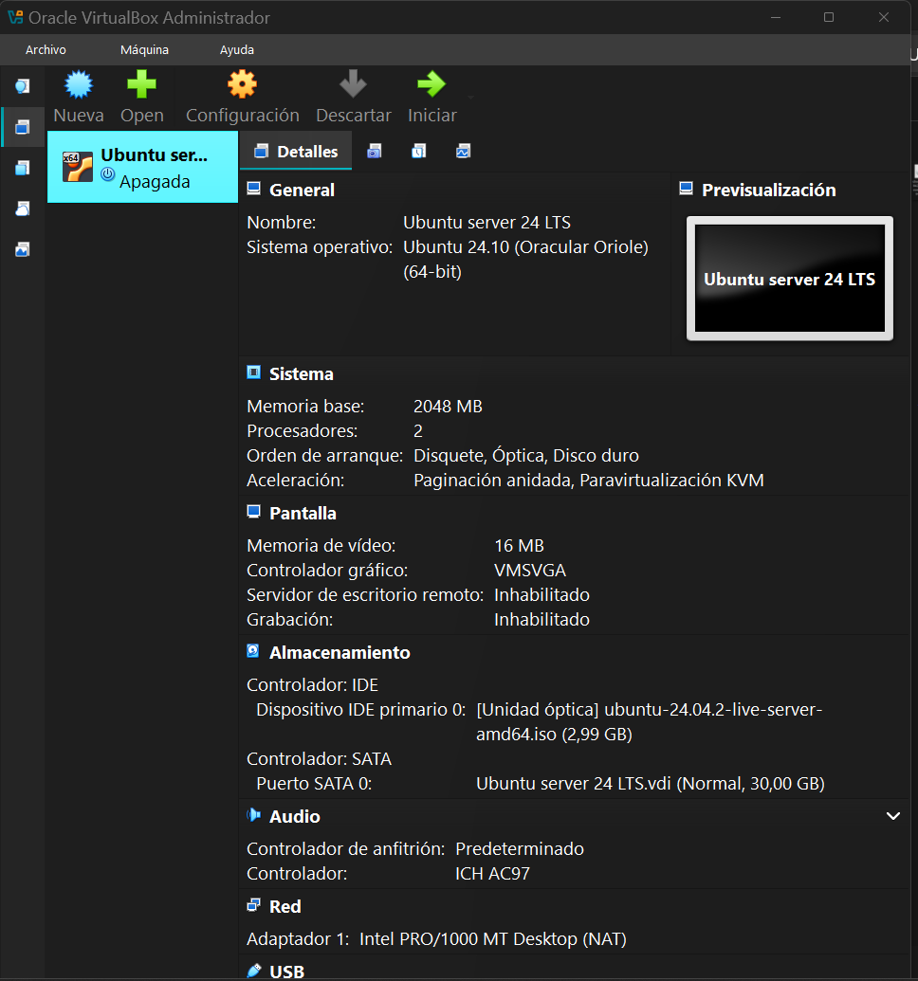
Figura 22. Máquina creada y configuración general (1/3)
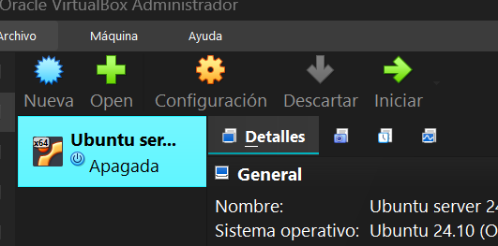
Figura 23. Máquina creada y configuración general (2/3)
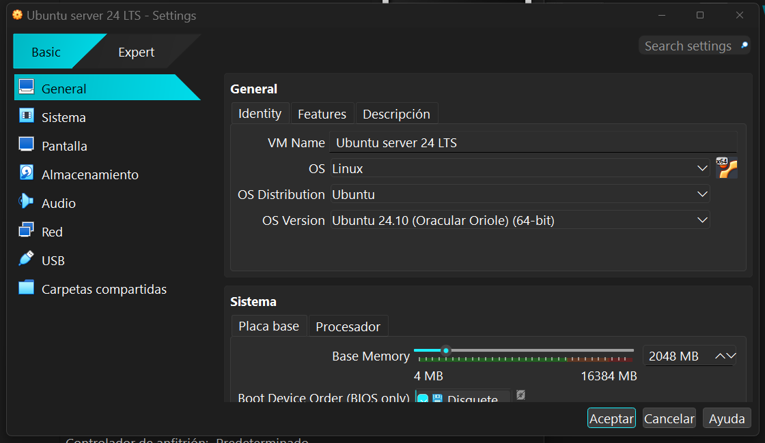
Figura 24. Máquina creada y configuración general (3/3)
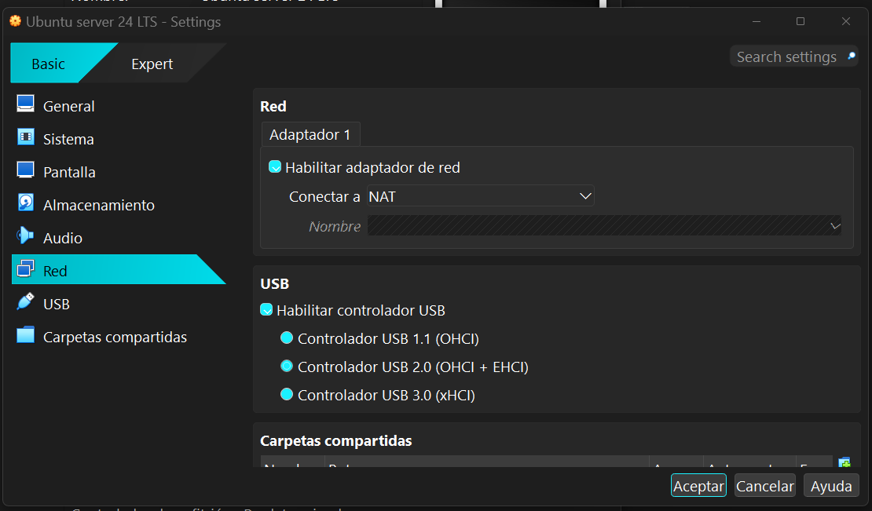
Figura 25. Red: cambio de NAT a adaptador puente (Intel Wireless-AC 9560) (1/3)
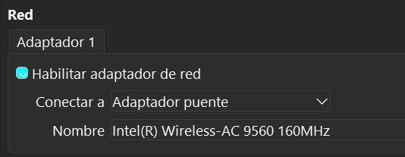
Figura 26. Red: cambio de NAT a adaptador puente (Intel Wireless-AC 9560) (2/3)
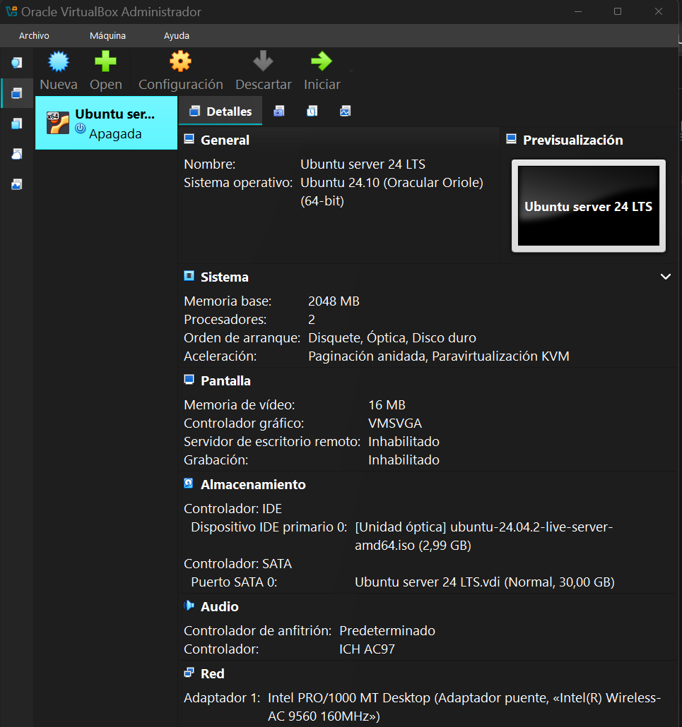
Figura 27. Red: cambio de NAT a adaptador puente (Intel Wireless-AC 9560) (3/3)
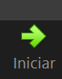
Figura 28. Arranque desde la ISO (1/3)
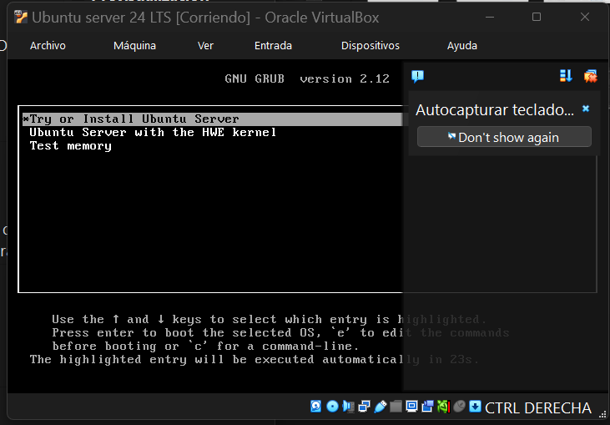
Figura 29. Arranque desde la ISO (2/3)
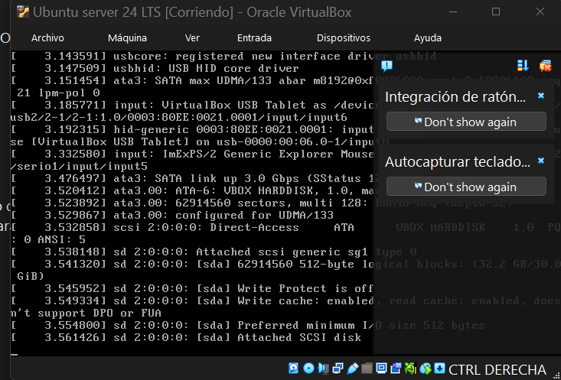
Figura 30. Arranque desde la ISO (3/3)
Incidencia I-01. Al arrancar el instalador, el kernel se quedaba bloqueado con una traza en pantalla. Primero probé a cambiar el controlador gráfico de VMSVGA a VBoxSVGA (VirtualBox lo marca como configuración no válida para Linux) y el registro mostraba errores de vboxvideo. Lo solucioné editando la entrada de GRUB (tecla e) y añadiendo el parámetro nomodeset a la línea linux, que hace que el kernel no cargue el controlador de vídeo durante la instalación.
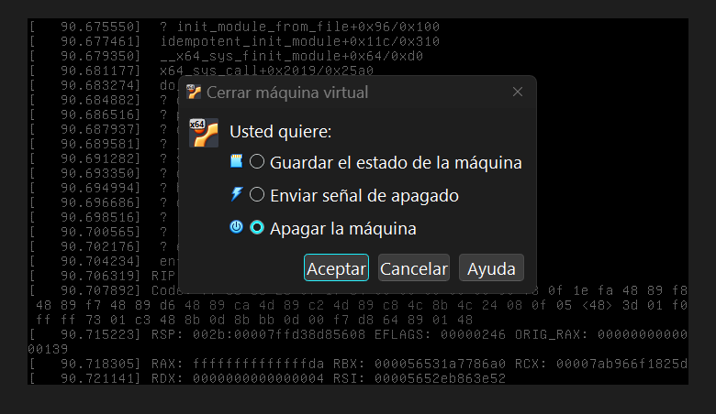
Figura 31. Bloqueo del instalador y pruebas con el controlador gráfico (1/9)
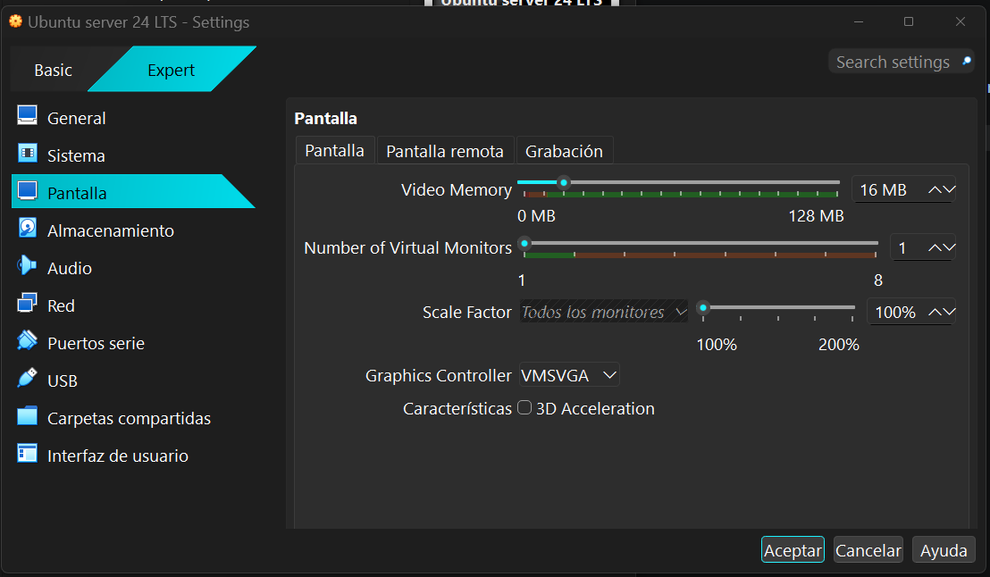
Figura 32. Bloqueo del instalador y pruebas con el controlador gráfico (2/9)

Figura 33. Bloqueo del instalador y pruebas con el controlador gráfico (3/9)
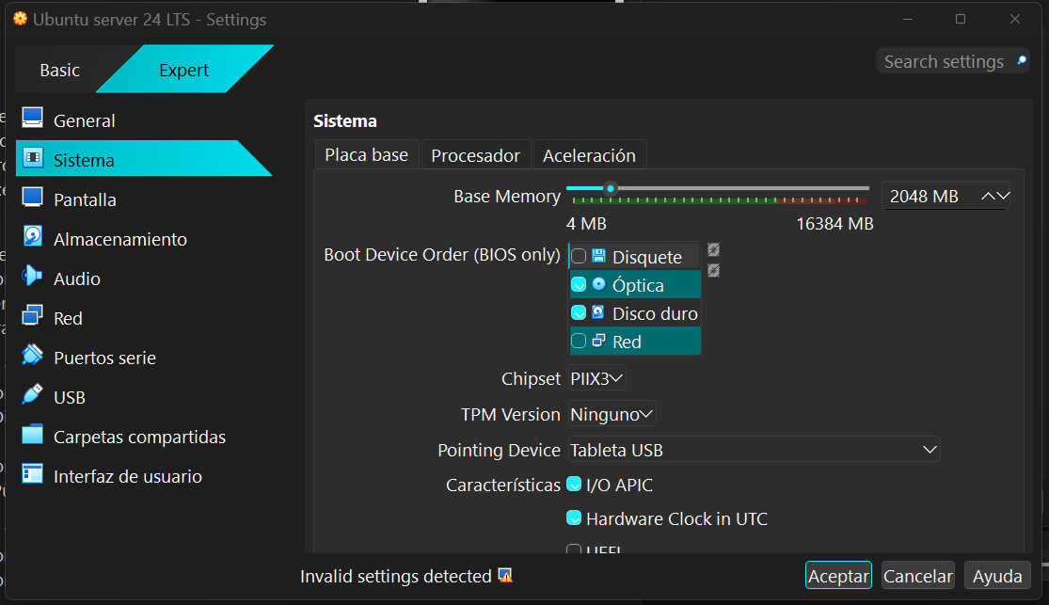
Figura 34. Bloqueo del instalador y pruebas con el controlador gráfico (4/9)
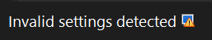
Figura 35. Bloqueo del instalador y pruebas con el controlador gráfico (5/9)
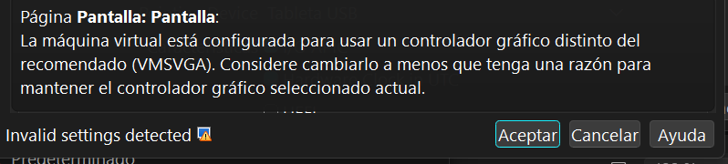
Figura 36. Bloqueo del instalador y pruebas con el controlador gráfico (6/9)
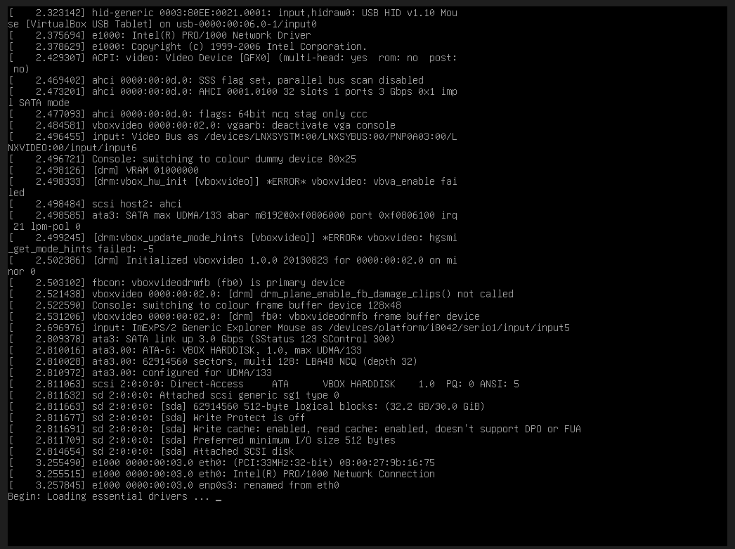
Figura 37. Bloqueo del instalador y pruebas con el controlador gráfico (7/9)
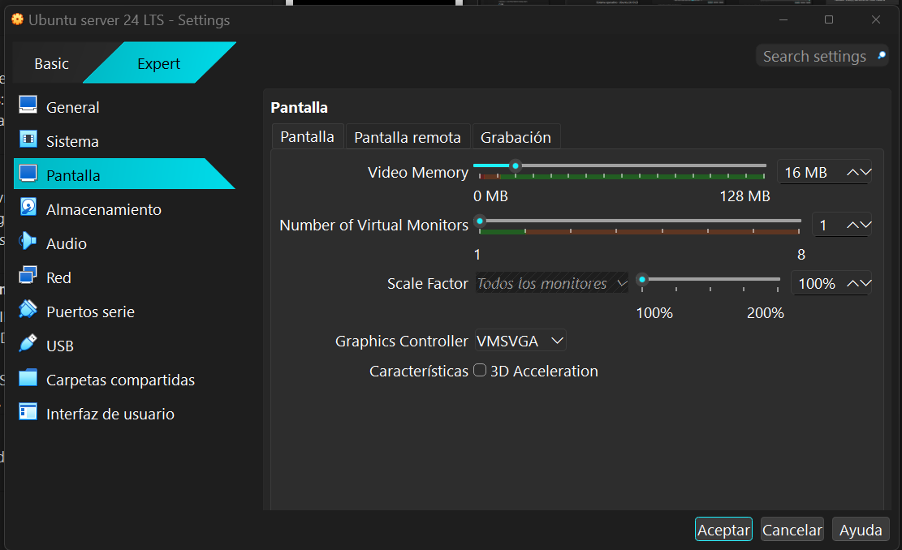
Figura 38. Bloqueo del instalador y pruebas con el controlador gráfico (8/9)
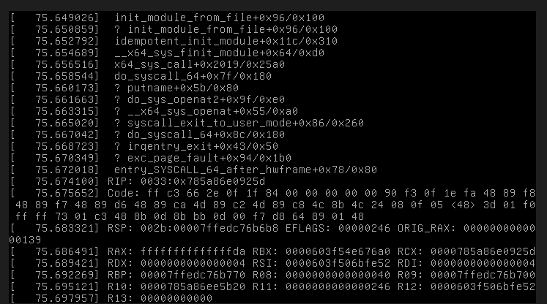
Figura 39. Bloqueo del instalador y pruebas con el controlador gráfico (9/9)
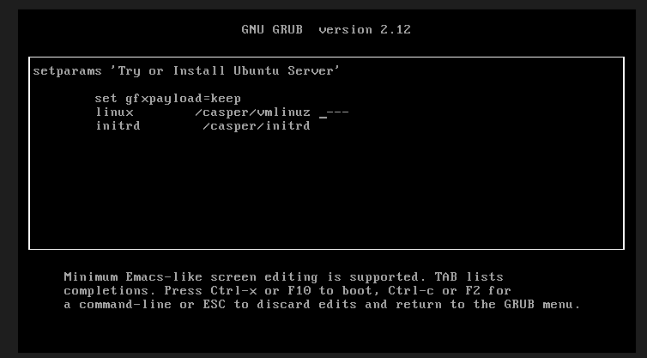
Figura 40. Edición de GRUB añadiendo nomodeset (1/2)
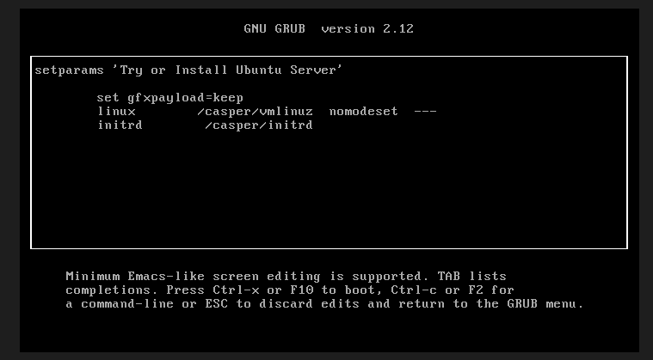
Figura 41. Edición de GRUB añadiendo nomodeset (2/2)
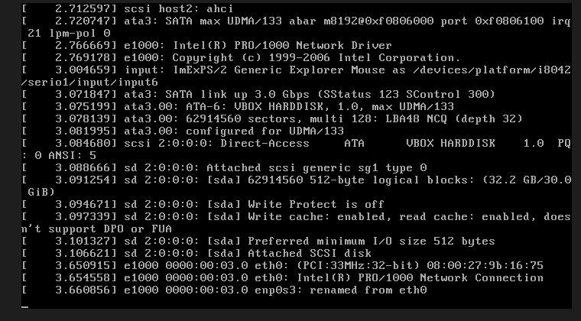
Figura 42. El instalador arranca correctamente

3.2. Instalación interrumpida por falta de espacio
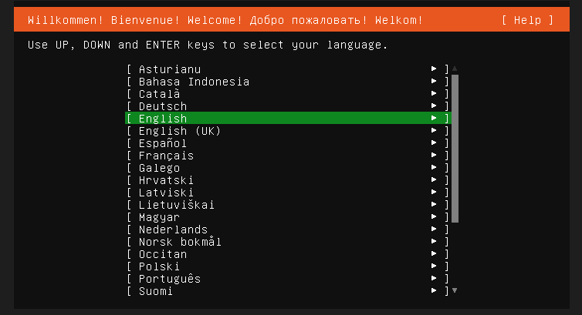
Figura 43. Pasos del instalador de Ubuntu en el primer intento (1/10)
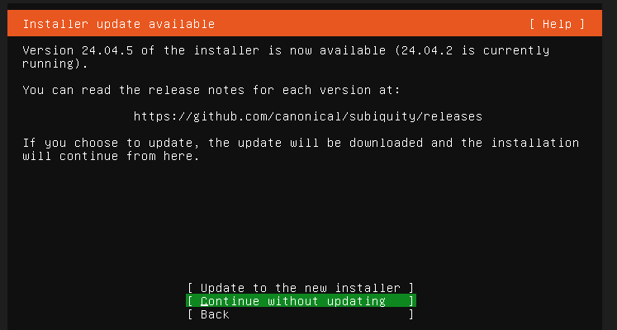
Figura 44. Pasos del instalador de Ubuntu en el primer intento (2/10)
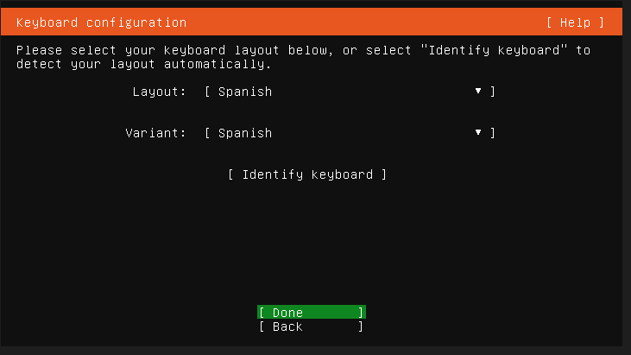
Figura 45. Pasos del instalador de Ubuntu en el primer intento (3/10)
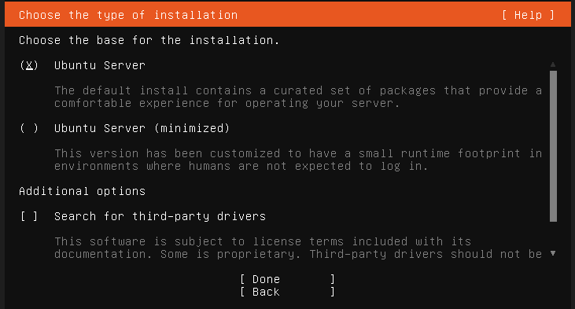
Figura 46. Pasos del instalador de Ubuntu en el primer intento (4/10)
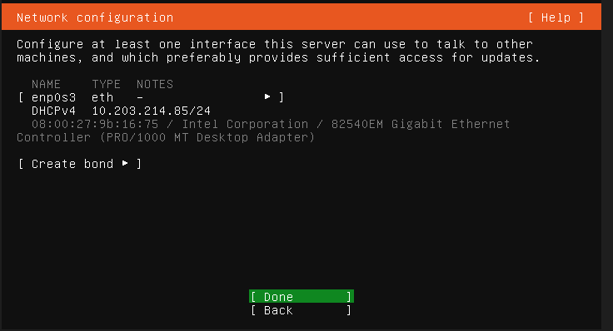
Figura 47. Pasos del instalador de Ubuntu en el primer intento (5/10)
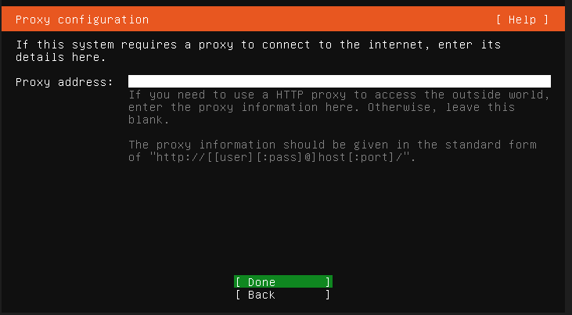
Figura 48. Pasos del instalador de Ubuntu en el primer intento (6/10)
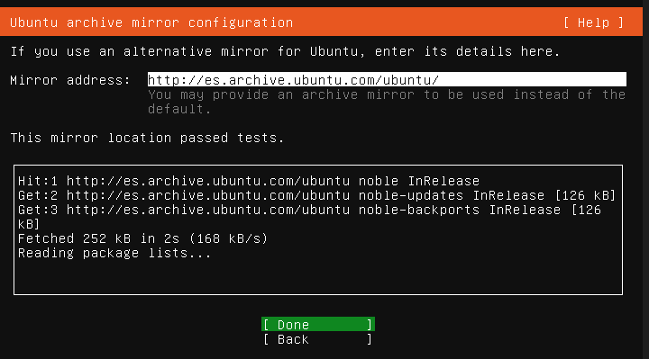
Figura 49. Pasos del instalador de Ubuntu en el primer intento (7/10)
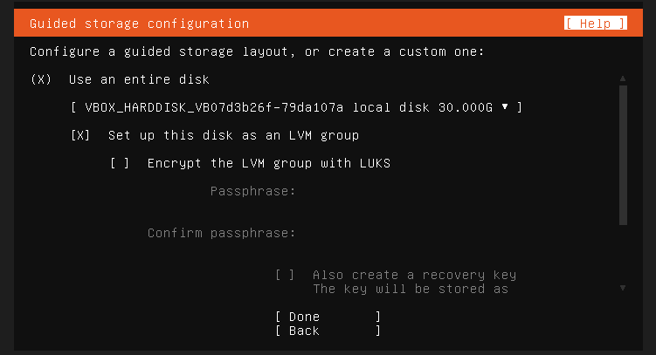
Figura 50. Pasos del instalador de Ubuntu en el primer intento (8/10)
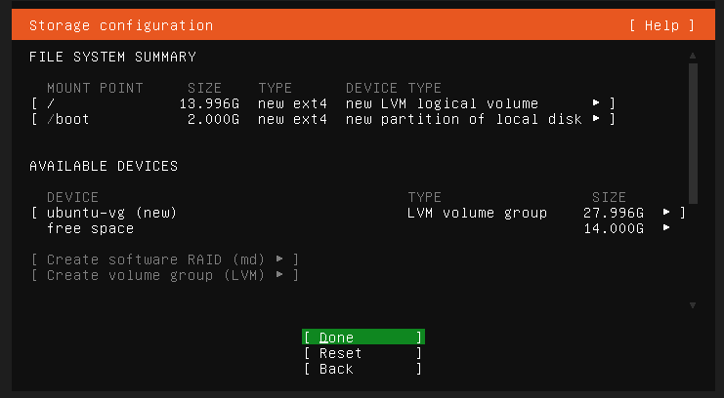
Figura 51. Pasos del instalador de Ubuntu en el primer intento (9/10)
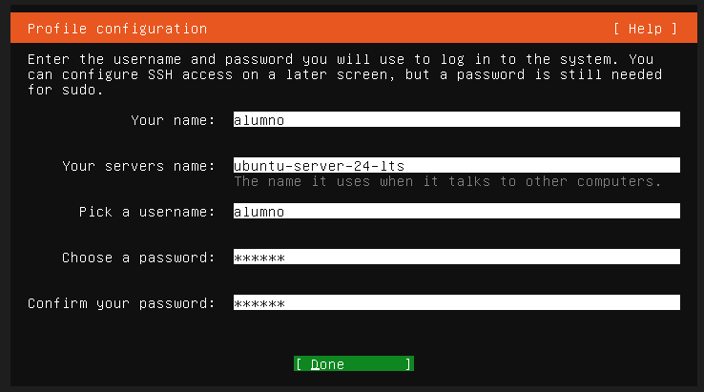
Figura 52. Pasos del instalador de Ubuntu en el primer intento (10/10)
Incidencia I-02. Durante la instalación, VirtualBox pausó la máquina con el error VERR_DISK_FULL (BLKCACHE_IOERR): el disco C: del anfitrión se había quedado sin espacio, porque el disco virtual dinámico crece a medida que se escribe en él. Intenté liberar espacio sin éxito, así que eliminé esa máquina y cambié la carpeta por defecto de VirtualBox a E:\VirtualBox VMs, un disco con 648 GB libres. También guardé las ISO en E:\ISOs.
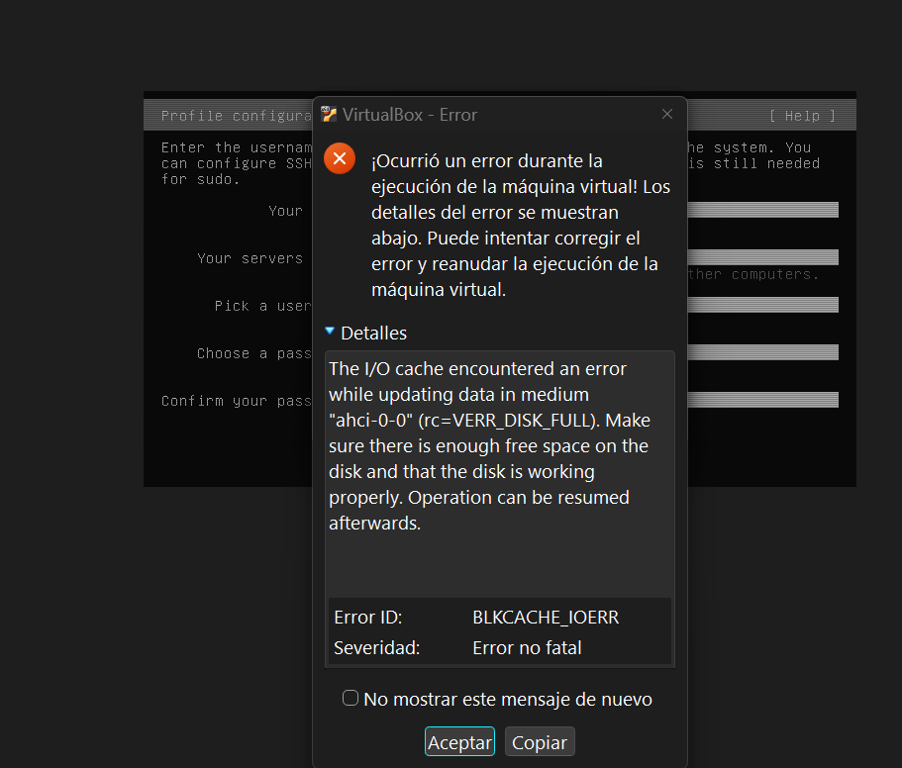
Figura 53. Error VERR_DISK_FULL y Liberador de espacio en C: (1/4)
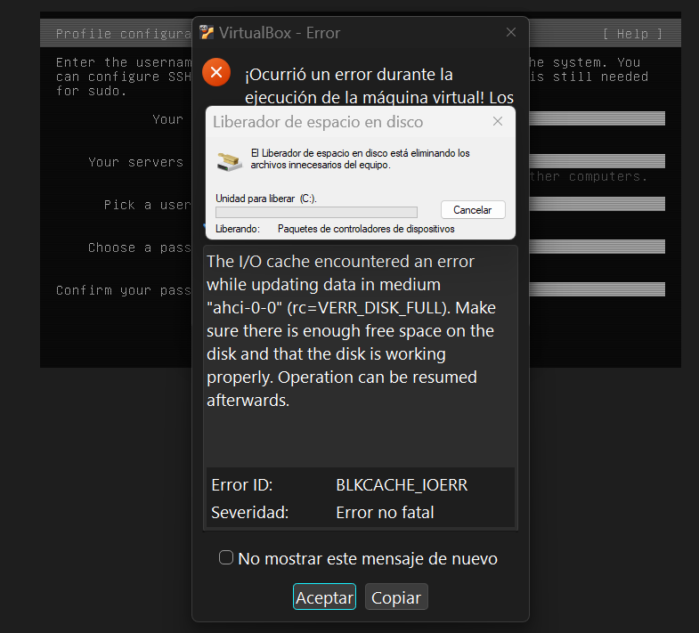
Figura 54. Error VERR_DISK_FULL y Liberador de espacio en C: (2/4)
Figura 55. Error VERR_DISK_FULL y Liberador de espacio en C: (3/4)
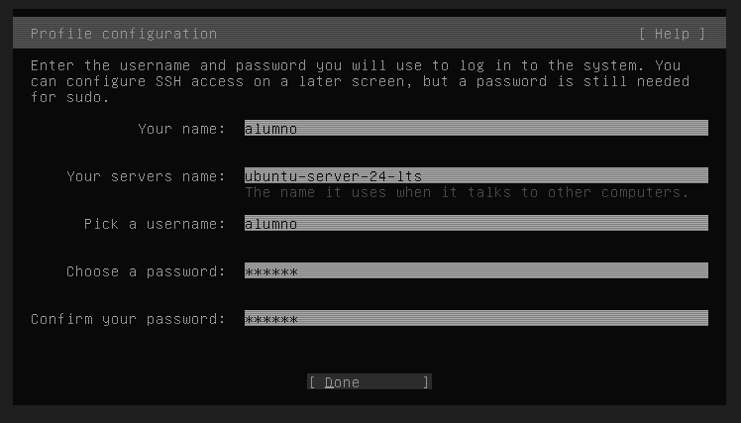
Figura 56. Error VERR_DISK_FULL y Liberador de espacio en C: (4/4)
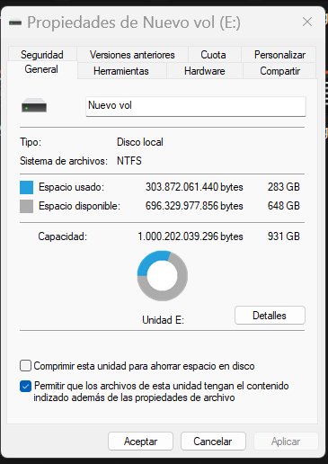
Figura 57. Espacio libre en el disco E:
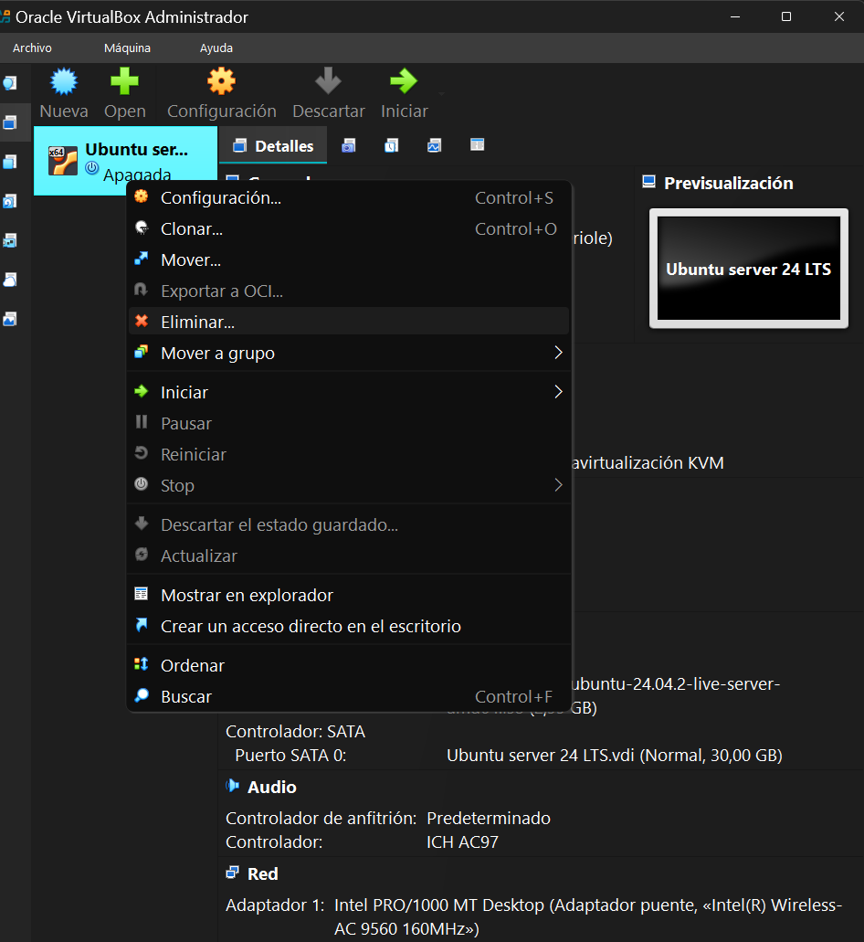
Figura 58. Eliminación de la primera máquina virtual (1/2)
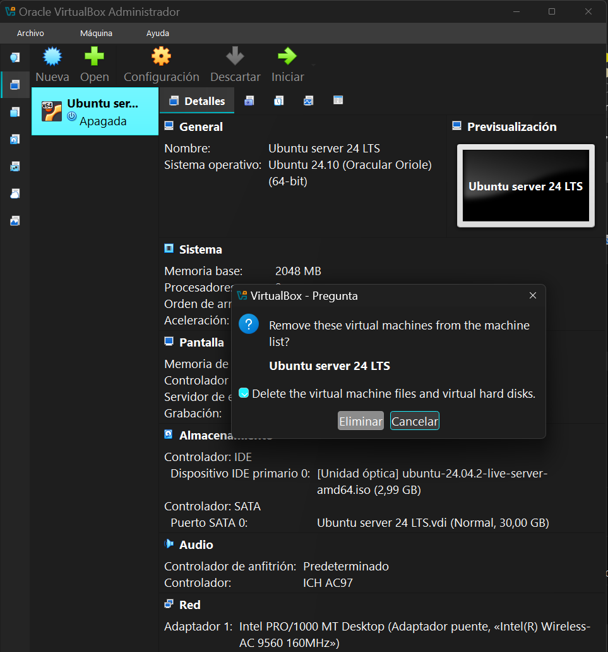
Figura 59. Eliminación de la primera máquina virtual (2/2)
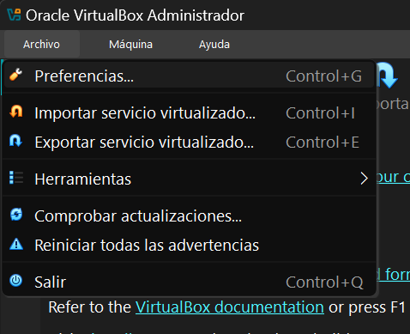
Figura 60. Carpeta por defecto de VirtualBox cambiada a E:\VirtualBox VMs (1/3)
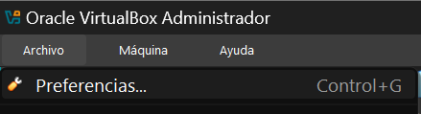
Figura 61. Carpeta por defecto de VirtualBox cambiada a E:\VirtualBox VMs (2/3)
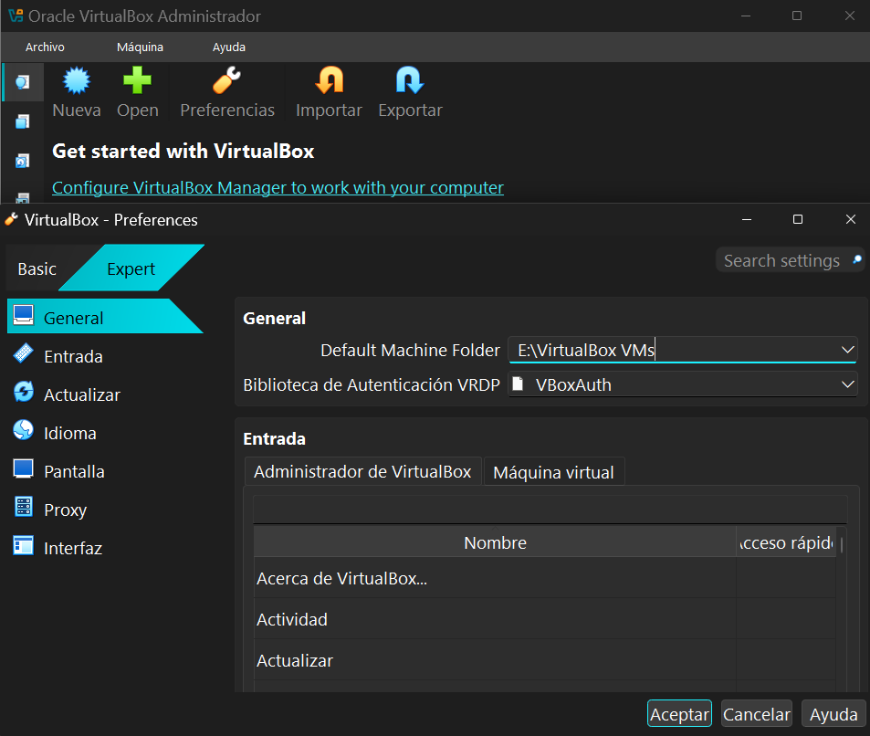
Figura 62. Carpeta por defecto de VirtualBox cambiada a E:\VirtualBox VMs (3/3)
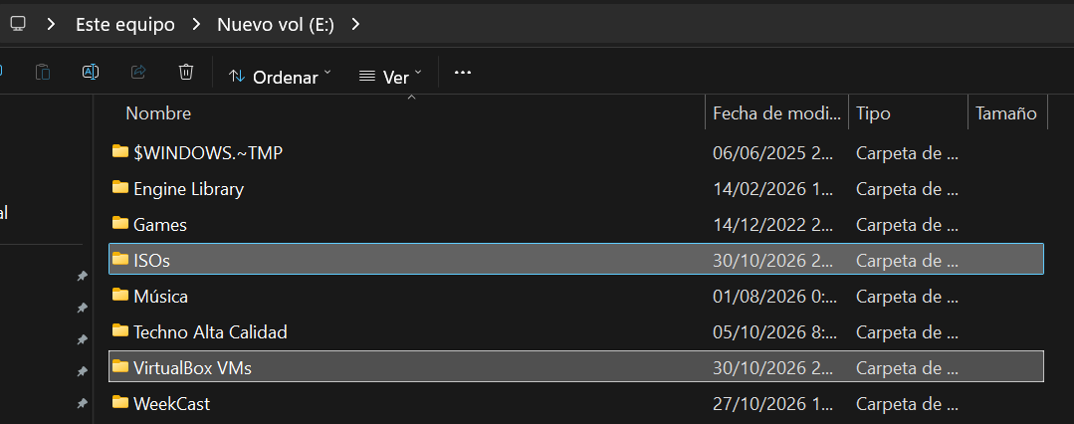
Figura 63. Carpetas ISOs y VirtualBox VMs en el disco E:

3.3. Primer intento de instalación de Odoo
Ya con la máquina definitiva instalada (apartado 4), seguí la guía de Gemini para instalar Odoo. Esa guía no respetaba el enunciado: creaba un usuario de sistema odoo17 con su directorio en /opt/odoo17, un rol de PostgreSQL odoo17 con permisos de superusuario, preparaba un entorno virtual de Python y abría PostgreSQL a conexiones remotas antes de tiempo, modificando postgresql.conf (listen_addresses = '*') y pg_hba.conf (host all all 0.0.0.0/0 scram-sha-256).
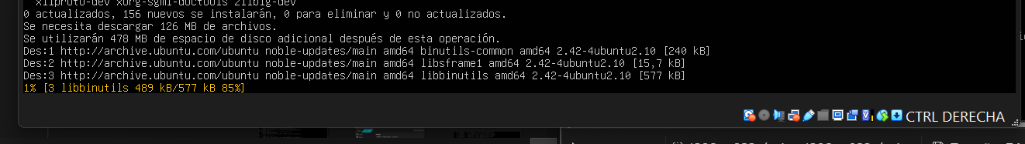
Figura 64. Instalación de dependencias de compilación propuesta por la guía (1/2)
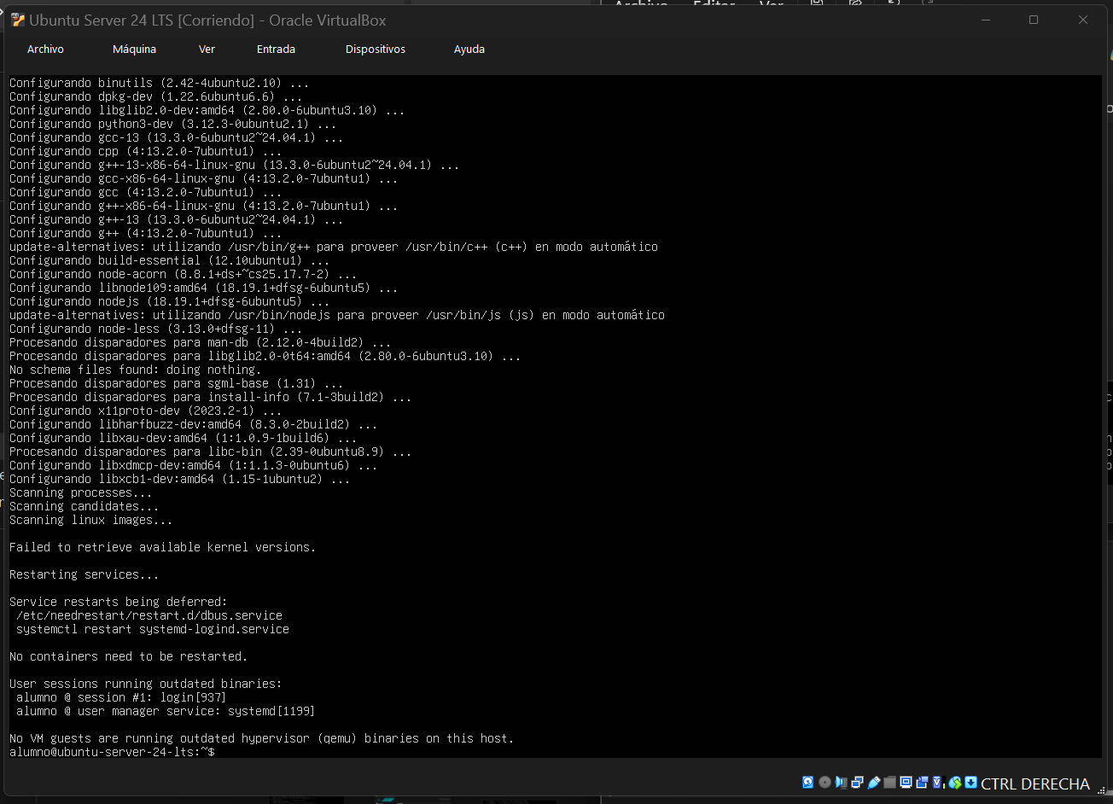
Figura 65. Instalación de dependencias de compilación propuesta por la guía (2/2)
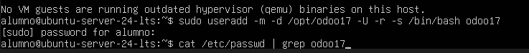
Figura 66. Creación del usuario de sistema odoo17 en /opt/odoo17 (1/2)
Figura 67. Creación del usuario de sistema odoo17 en /opt/odoo17 (2/2)
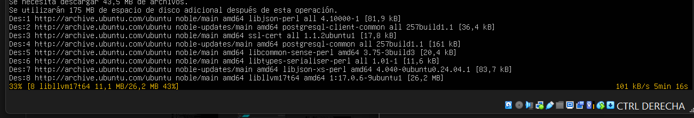
Figura 68. Instalación de postgresql y postgresql-client (1/2)
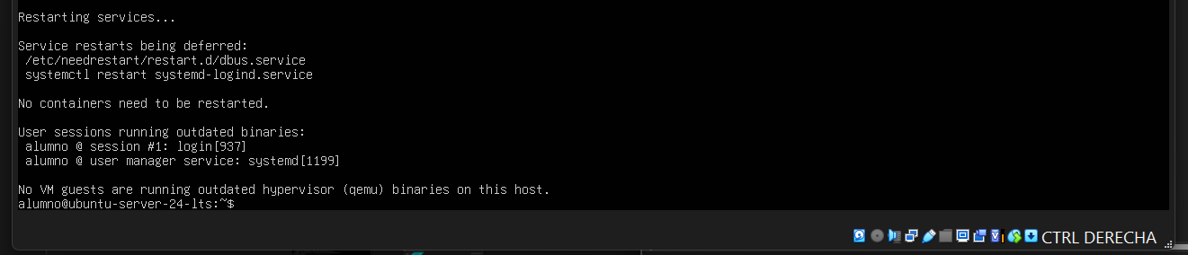
Figura 69. Instalación de postgresql y postgresql-client (2/2)
Figura 70. Creación del rol odoo17 como superusuario (createuser -s) (1/2)
Figura 71. Creación del rol odoo17 como superusuario (createuser -s) (2/2)
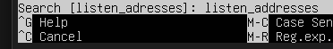
Figura 72. Edición de postgresql.conf: listen_addresses = '*' (1/5)
Figura 73. Edición de postgresql.conf: listen_addresses = '*' (2/5)
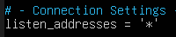
Figura 74. Edición de postgresql.conf: listen_addresses = '*' (3/5)
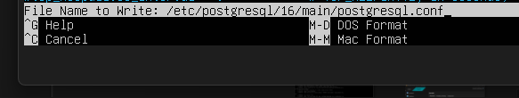
Figura 75. Edición de postgresql.conf: listen_addresses = '*' (4/5)
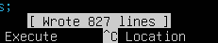
Figura 76. Edición de postgresql.conf: listen_addresses = '*' (5/5)
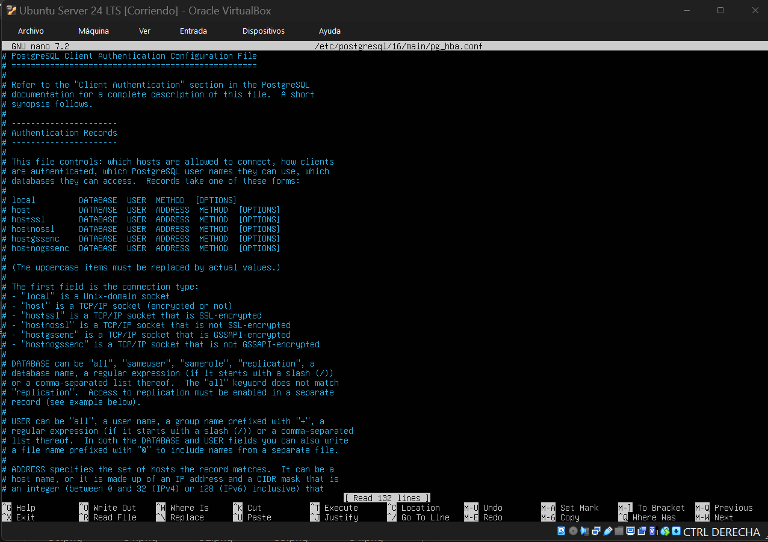
Figura 77. Edición de pg_hba.conf: regla host all all 0.0.0.0/0 al final del archivo (1/2)
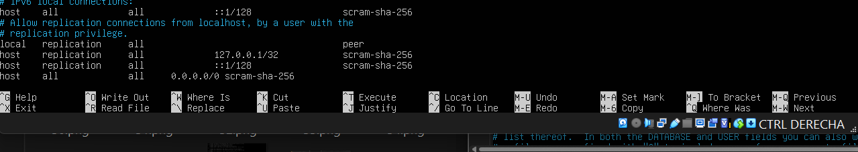
Figura 78. Edición de pg_hba.conf: regla host all all 0.0.0.0/0 al final del archivo (2/2)
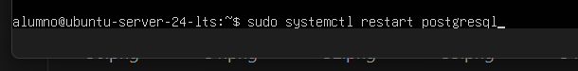
Figura 79. Reinicio de PostgreSQL
Figura 80. git clone en /opt/odoo17/odoo con el usuario odoo17, que no llegó a completarse (1/2)
Figura 81. git clone en /opt/odoo17/odoo con el usuario odoo17, que no llegó a completarse (2/2)
Incidencia I-03. Al revisar el enunciado detecté que no coincidía con lo pedido: el usuario debía llamarse odoo, el código debía estar en /home/odoo/odoo, el rol de PostgreSQL no debía ser superusuario (principio de mínimo privilegio) y no se pide entorno virtual. Rehice la instalación siguiendo el enunciado (apartado 7) y, al final, eliminé el usuario y el rol odoo17 (apartado 10). Los cambios de postgresql.conf y pg_hba.conf se quedaron en el sistema y los volví a encontrar al configurar pgAdmin (incidencia I-12).

4. Instalación de Ubuntu Server 24 LTS

4.1. Creación de la máquina virtual
Creé de nuevo la máquina, esta vez en E:\VirtualBox VMs, con los mismos recursos del enunciado: 2048 MB, 2 CPU, VDI de 30 GB dinámico y adaptador puente. No marqué la instalación desatendida.
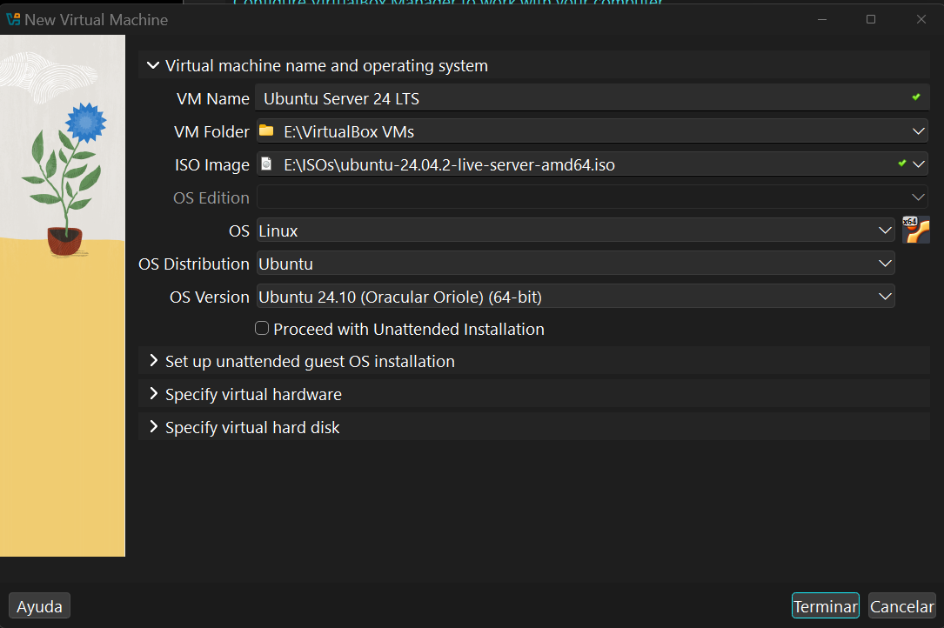
Figura 82. Nueva máquina «Ubuntu Server 24 LTS» en el disco E: (1/2)
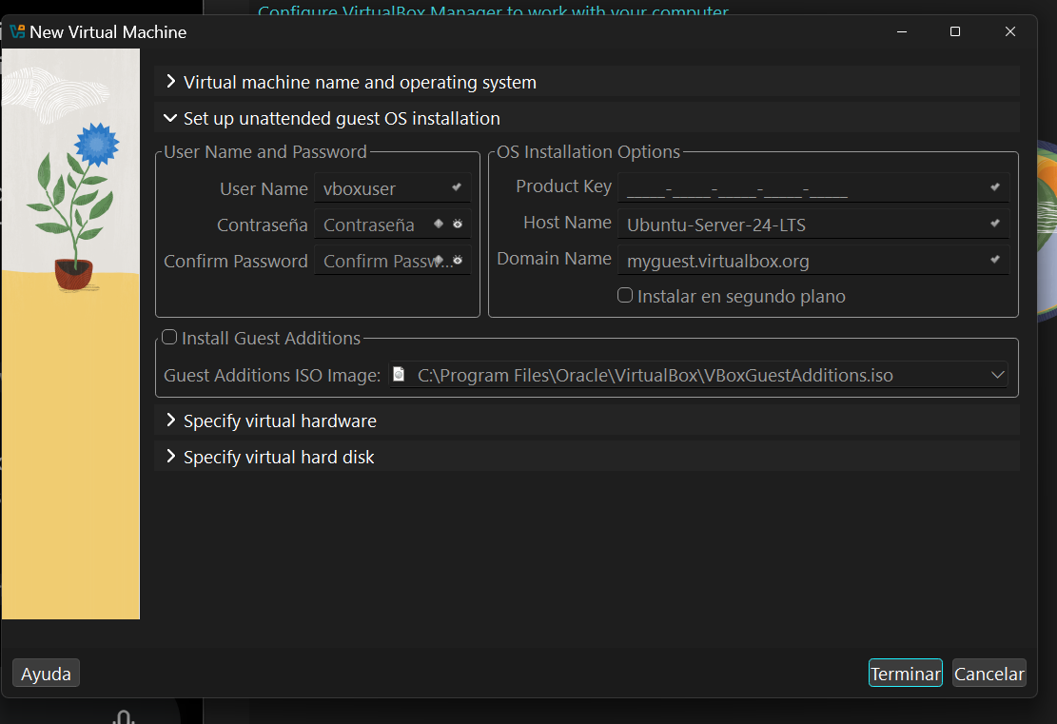
Figura 83. Nueva máquina «Ubuntu Server 24 LTS» en el disco E: (2/2)
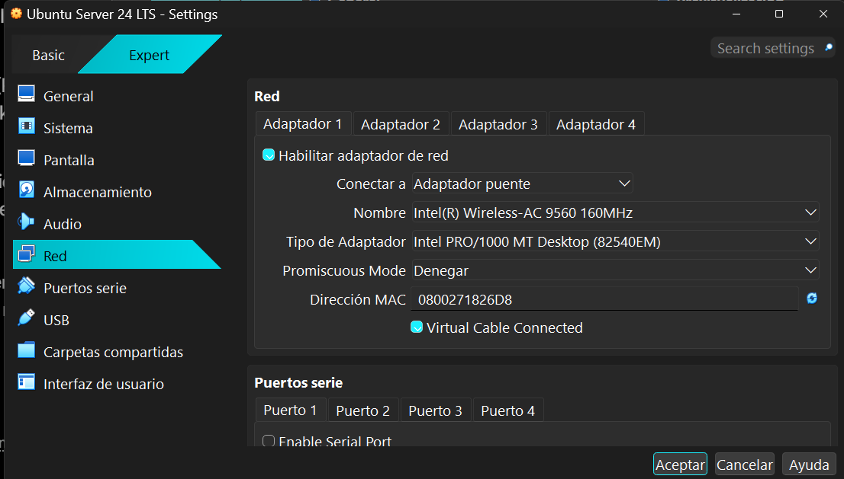
Figura 84. Red de la máquina: adaptador puente
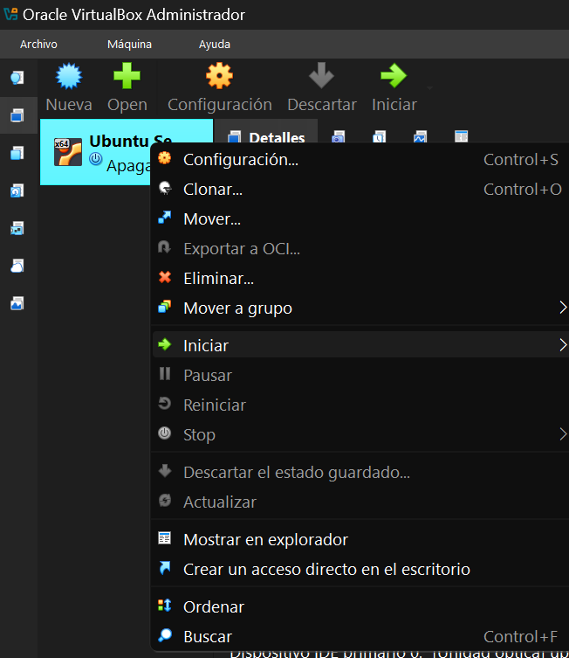
Figura 85. Arranque de la máquina desde la ISO (1/2)
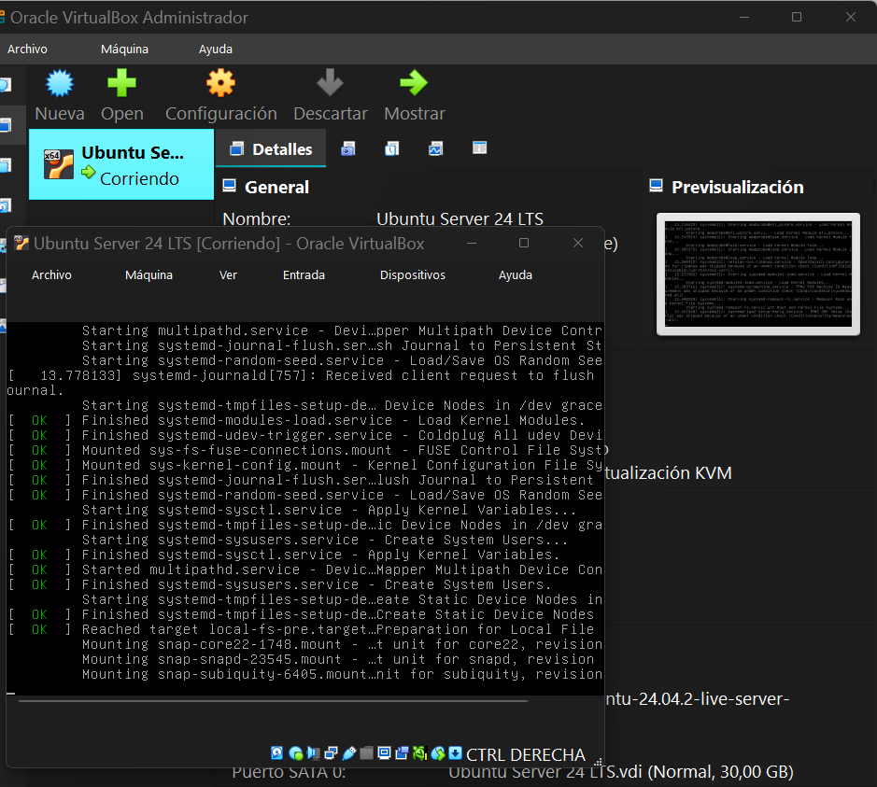
Figura 86. Arranque de la máquina desde la ISO (2/2)

4.2. Instalación del sistema operativo
En el instalador elegí español, continuar sin actualizar el instalador, teclado español y la instalación estándar de Ubuntu Server. La red se configuró por DHCP, sin proxy y con el mirror por defecto. Usé el disco entero con LVM y sin cifrado.
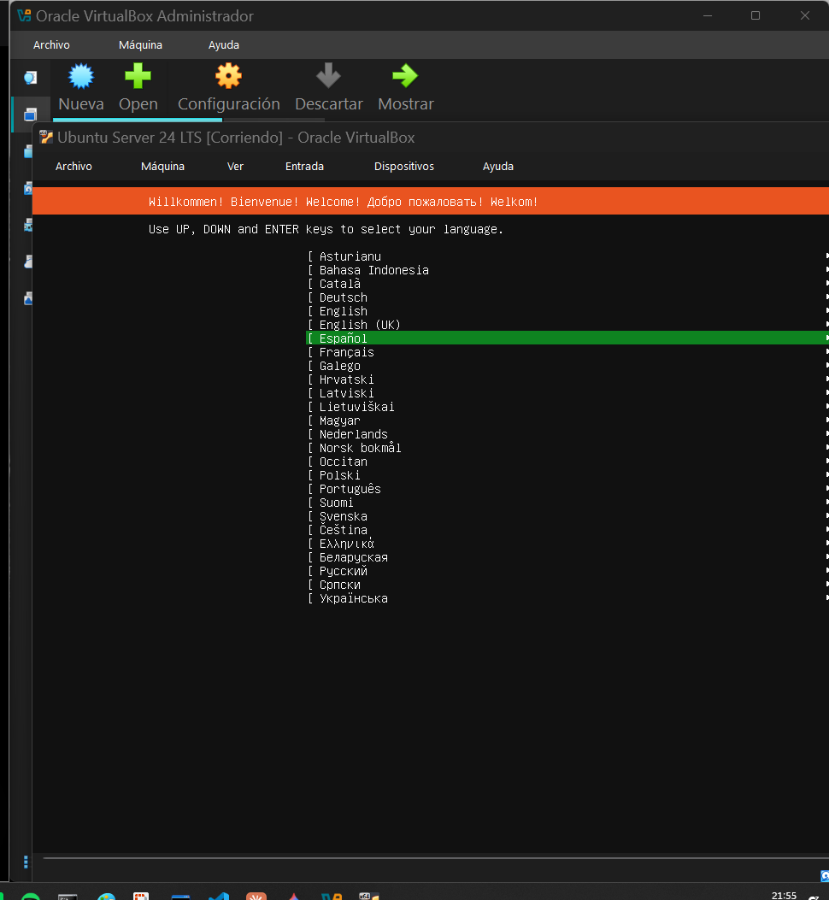
Figura 87. Idioma, actualización del instalador, teclado y tipo de instalación (1/4)
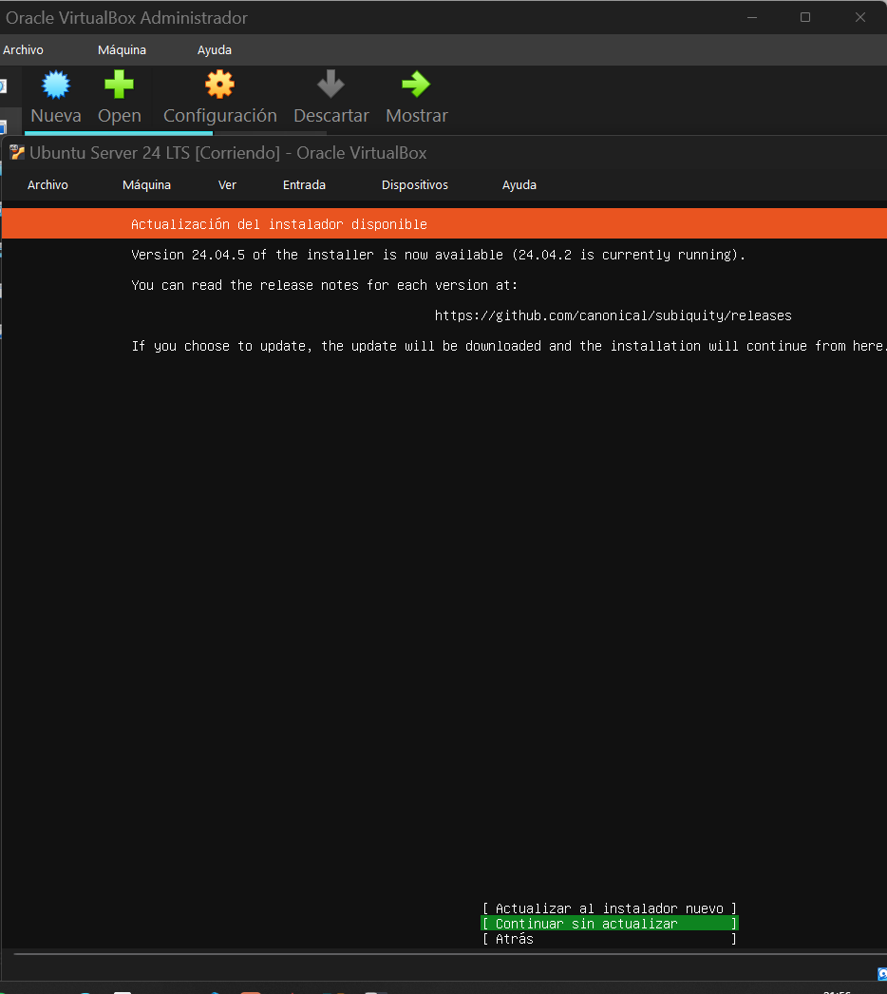
Figura 88. Idioma, actualización del instalador, teclado y tipo de instalación (2/4)
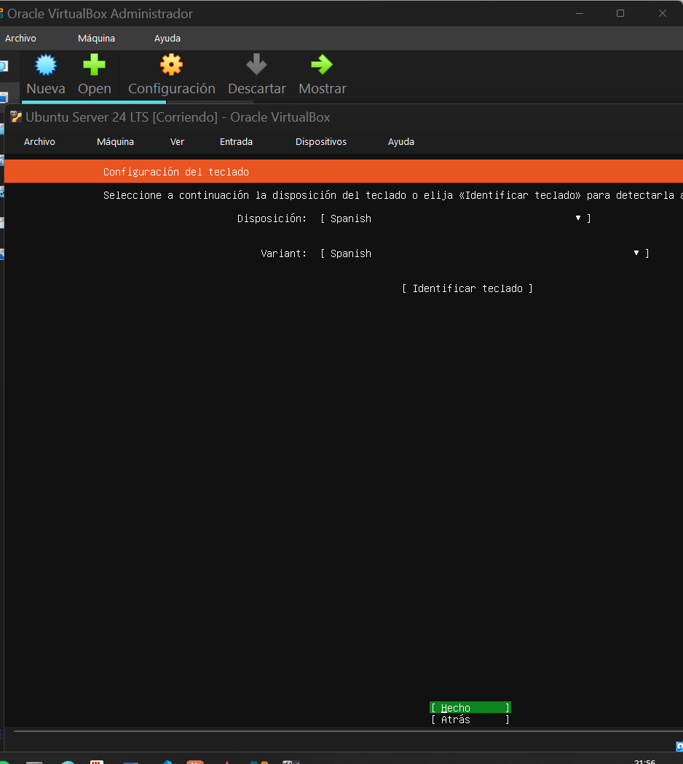
Figura 89. Idioma, actualización del instalador, teclado y tipo de instalación (3/4)
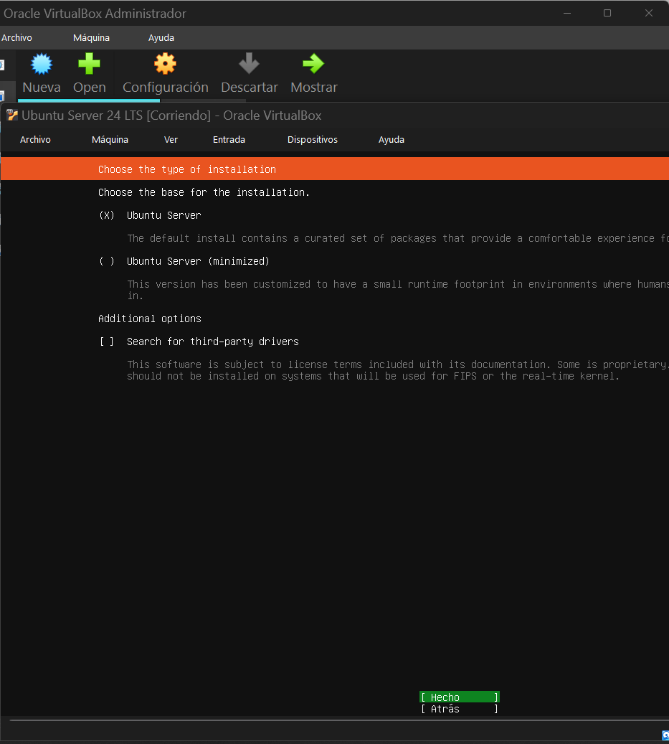
Figura 90. Idioma, actualización del instalador, teclado y tipo de instalación (4/4)
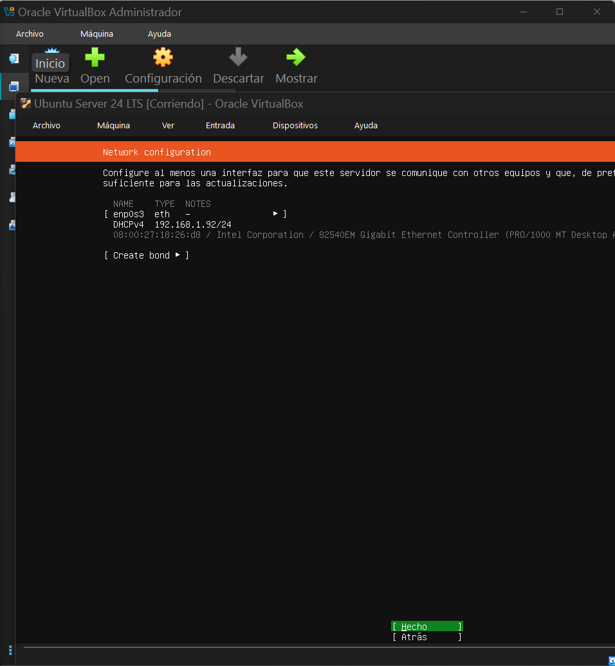
Figura 91. Configuración de red por DHCP
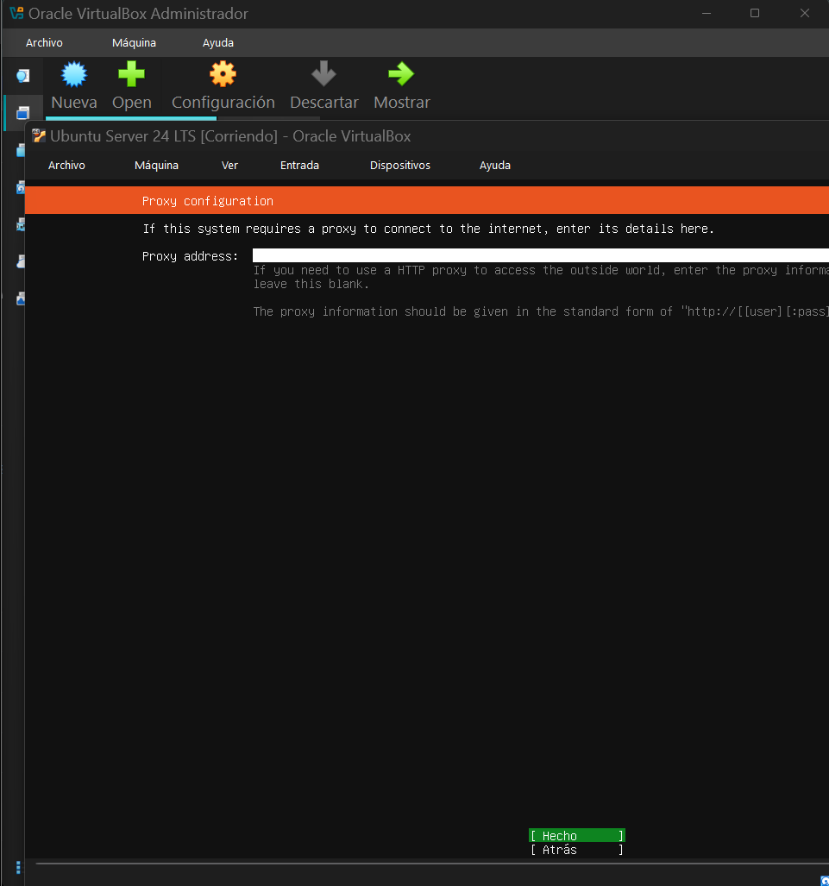
Figura 92. Proxy vacío y mirror de Ubuntu (1/2)
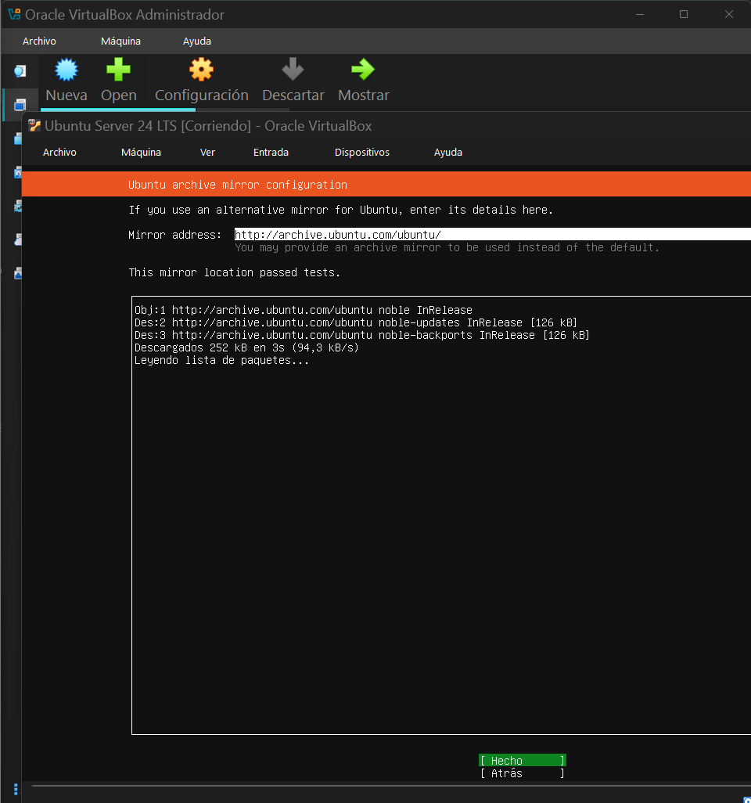
Figura 93. Proxy vacío y mirror de Ubuntu (2/2)
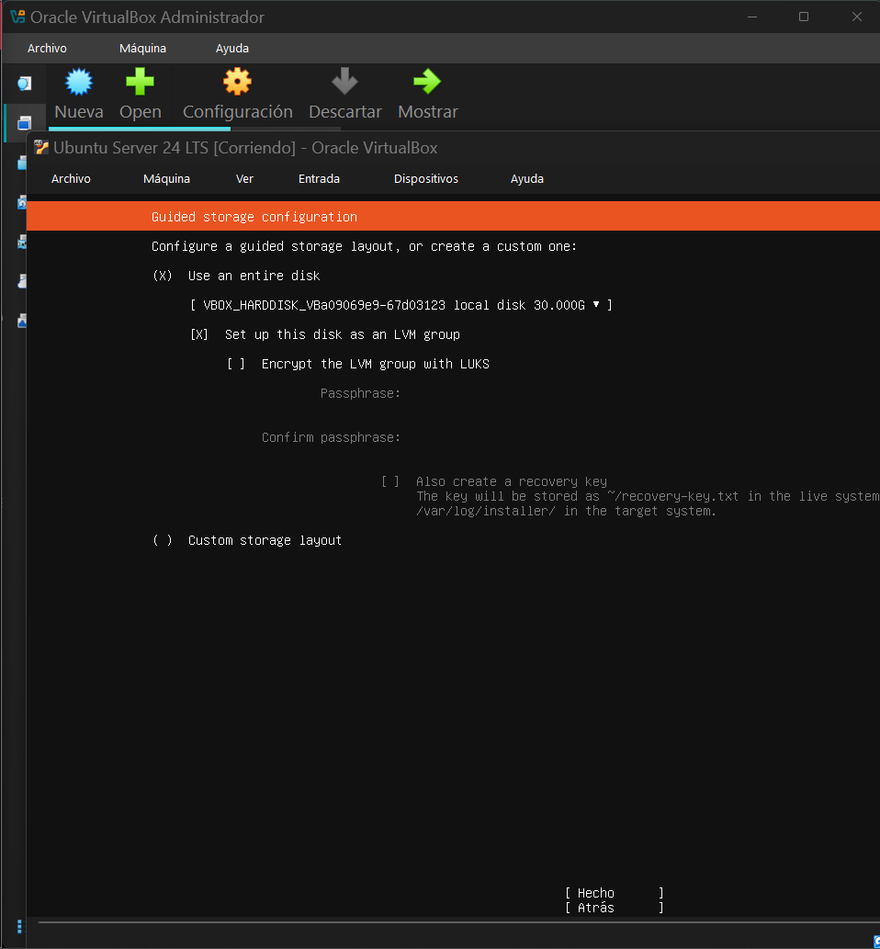
Figura 94. Almacenamiento: disco entero con LVM (1/4)
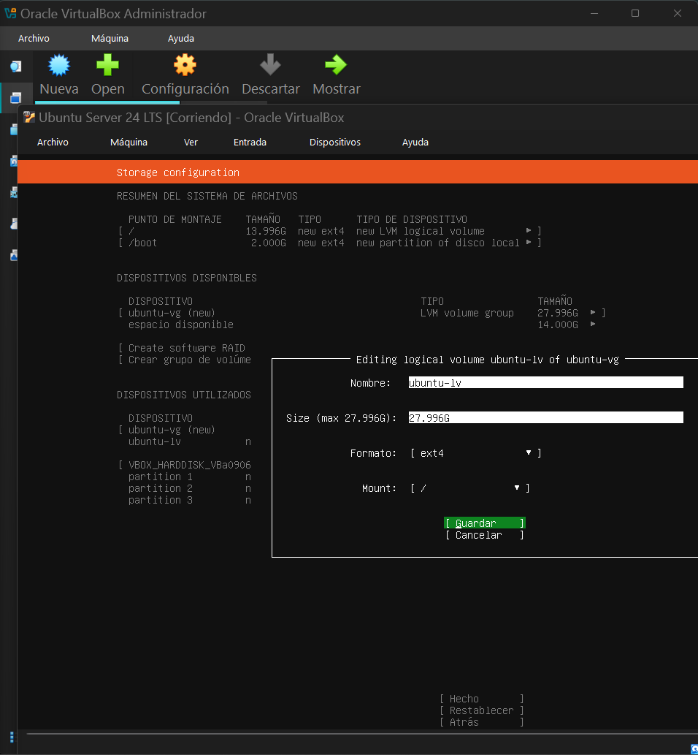
Figura 95. Almacenamiento: disco entero con LVM (2/4)
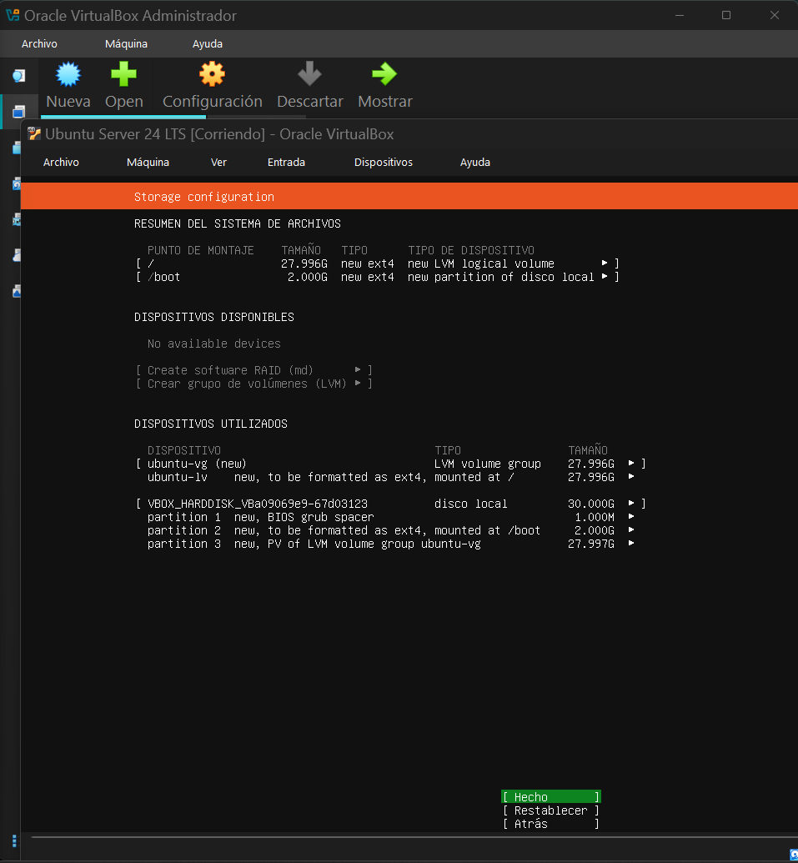
Figura 96. Almacenamiento: disco entero con LVM (3/4)
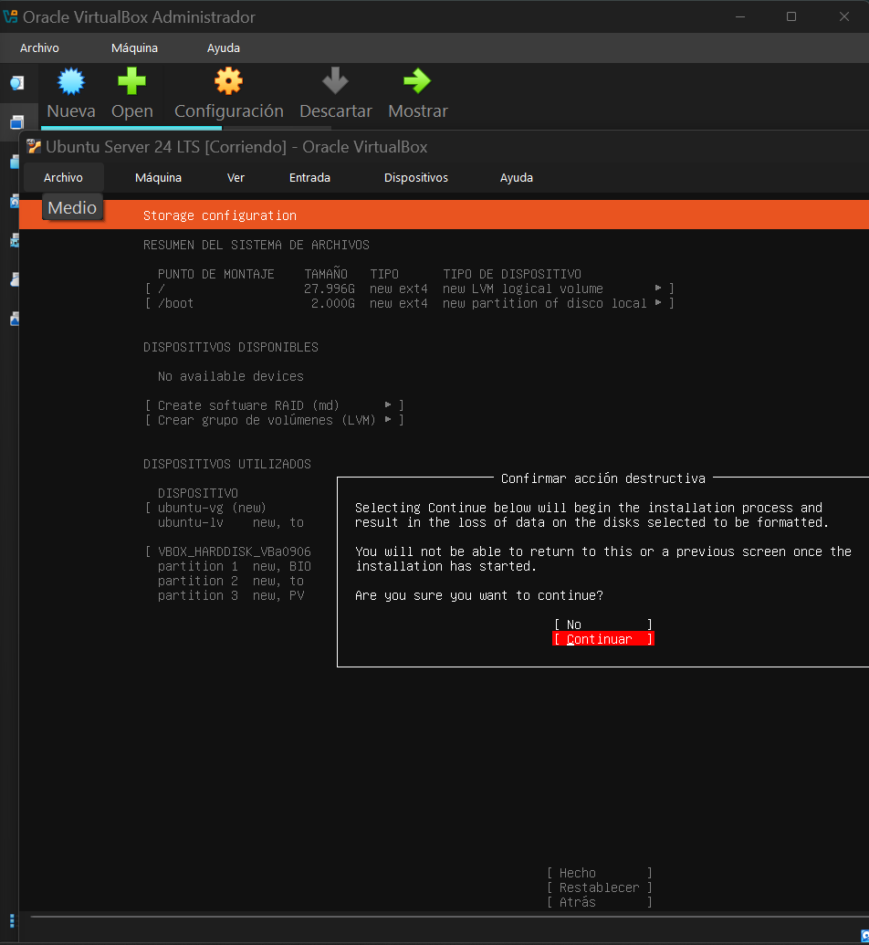
Figura 97. Almacenamiento: disco entero con LVM (4/4)
Incidencia I-04 (sin resolver, sin impacto). En el resumen del almacenamiento amplié el volumen lógico a 27,996 GB, pero después el sistema muestra 13,67 GB en «/», así que ese cambio no llegó a aplicarse. Quedan unos 14 GB sin asignar en el grupo de volúmenes. No ha afectado a la práctica (el disco raíz está al 52 % al final); se podría ampliar con lvextend y resize2fs.
En el perfil puse el nombre alumno, el usuario alumno y el nombre de máquina ubuntu-server-24-lts. El enunciado indica «Ubuntu Server 24 LTS», pero un nombre de equipo no admite espacios ni mayúsculas, así que usé guiones.
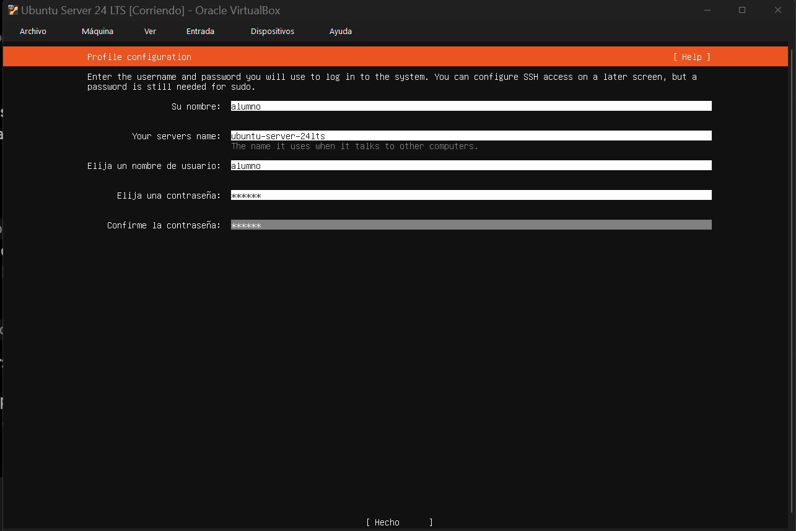
Figura 98. Perfil: usuario alumno y nombre del servidor
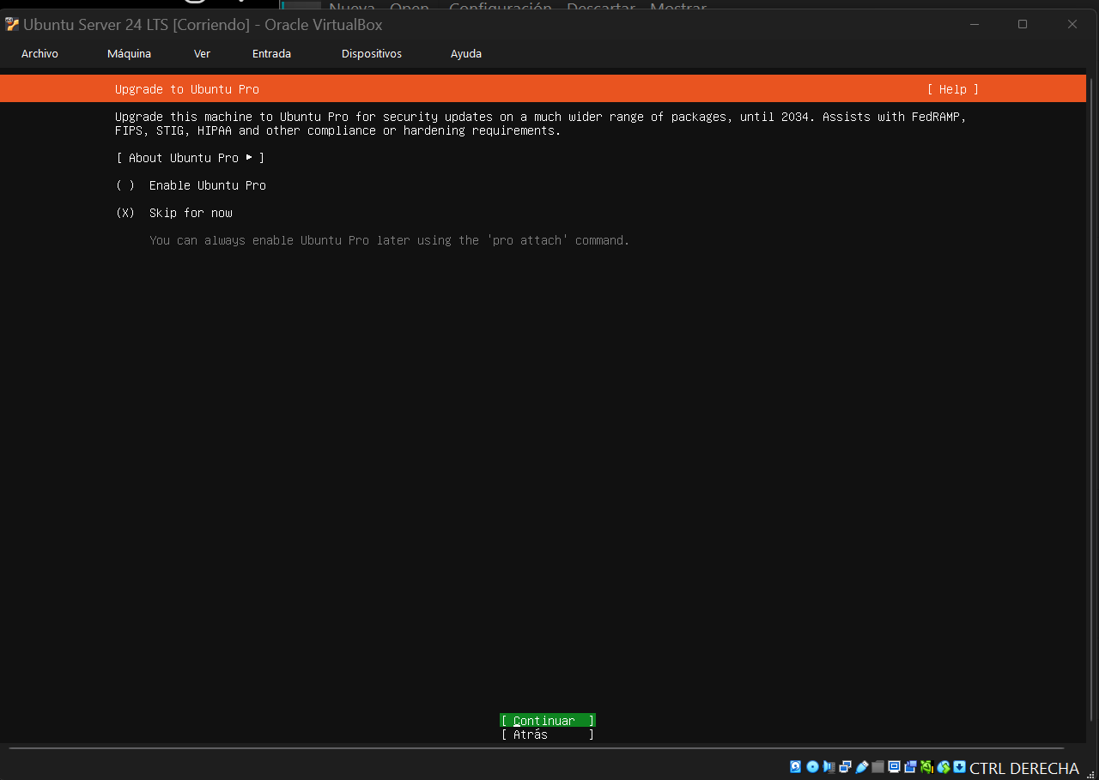
Figura 99. Ubuntu Pro: omitido
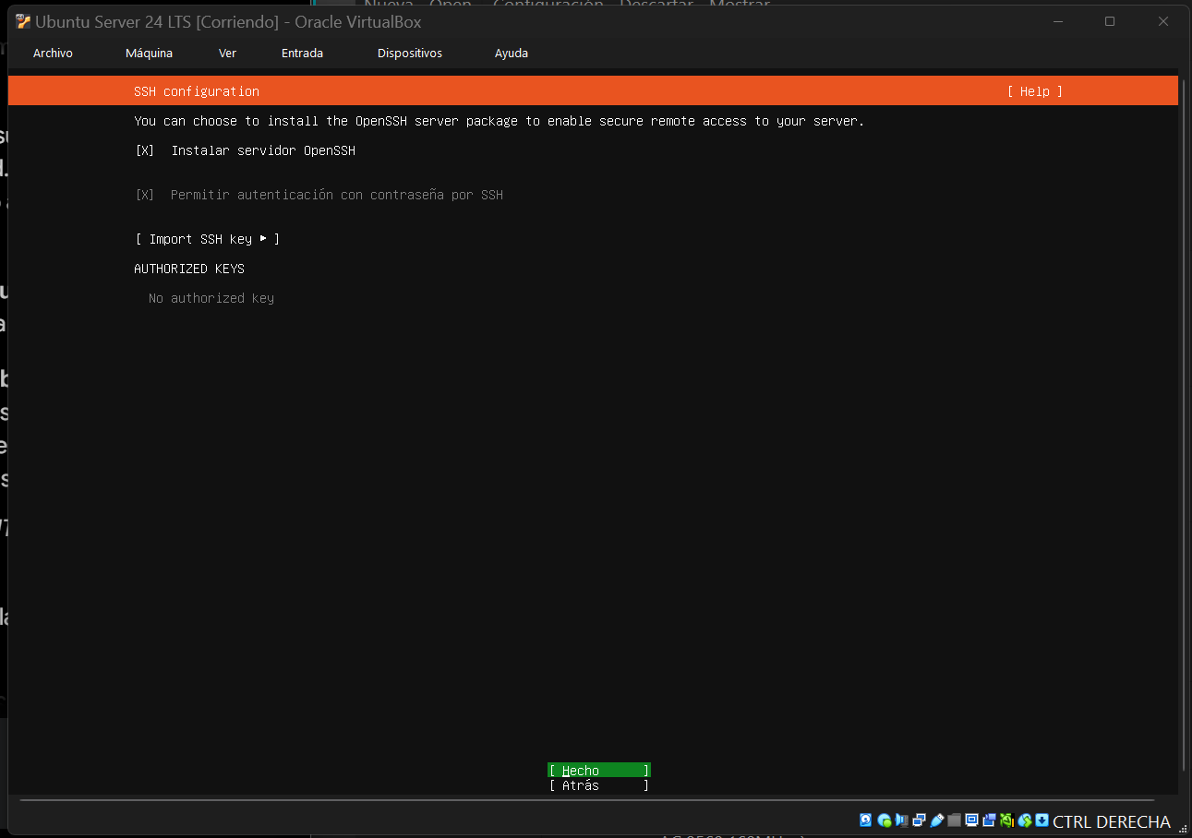
Figura 100. Instalación del servidor OpenSSH con autenticación por contraseña
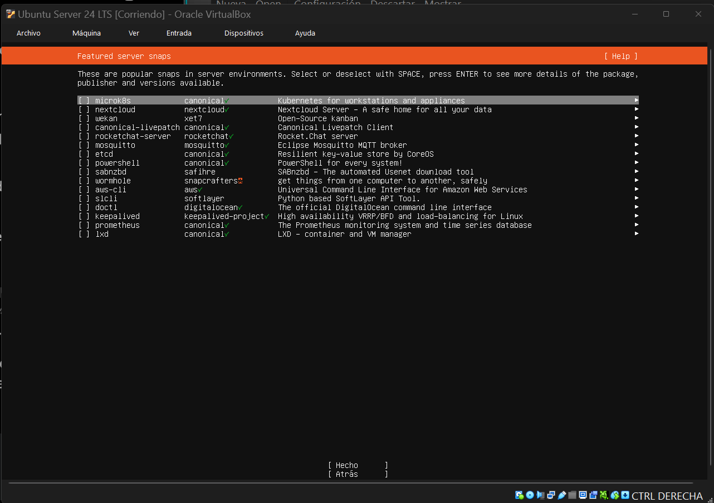
Figura 101. No se marca ningún snap adicional
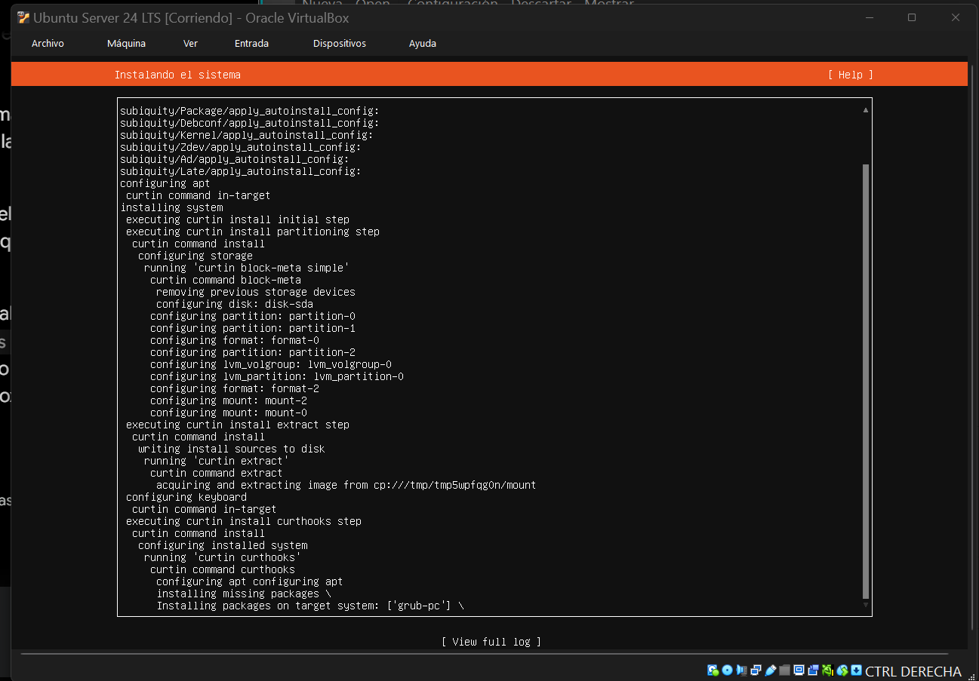
Figura 102. Instalación del sistema (1/3)
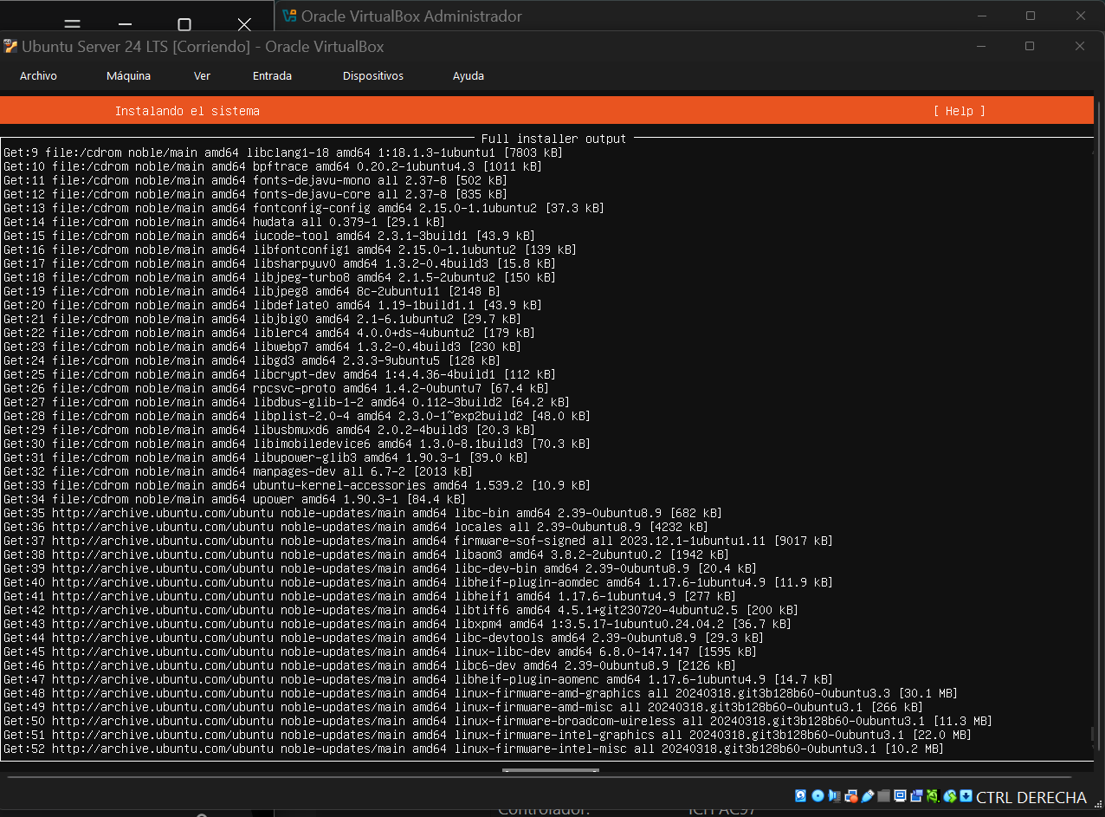
Figura 103. Instalación del sistema (2/3)
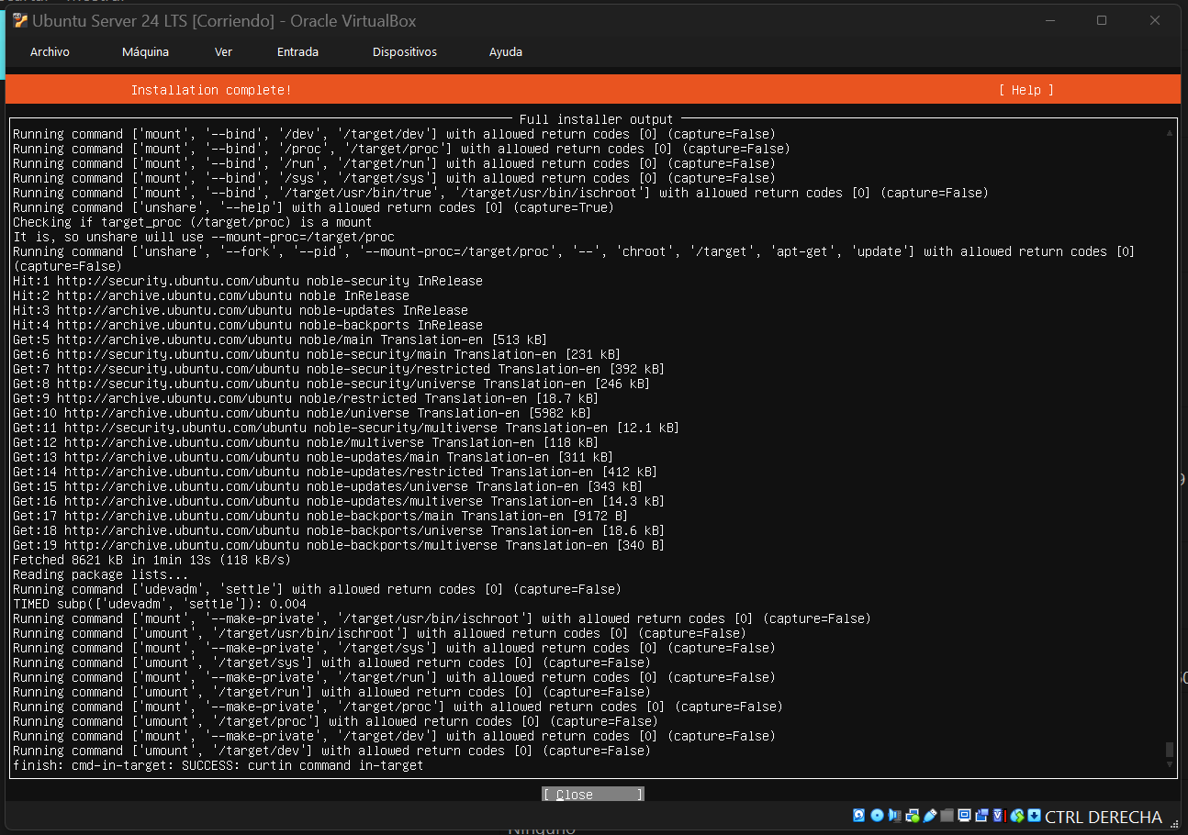
Figura 104. Instalación del sistema (3/3)
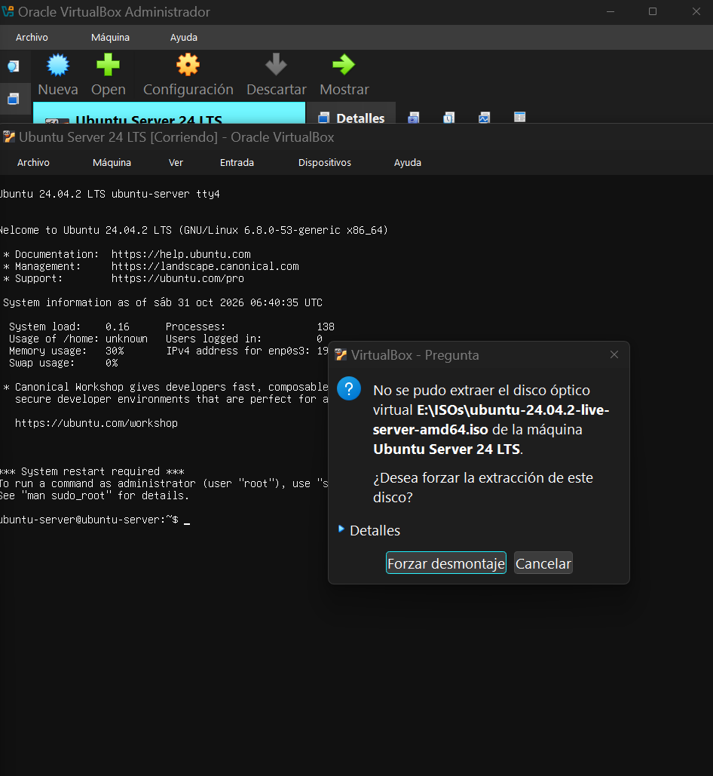
Figura 105. Reinicio: se fuerza la extracción de la ISO y se reinicia la máquina (1/3)
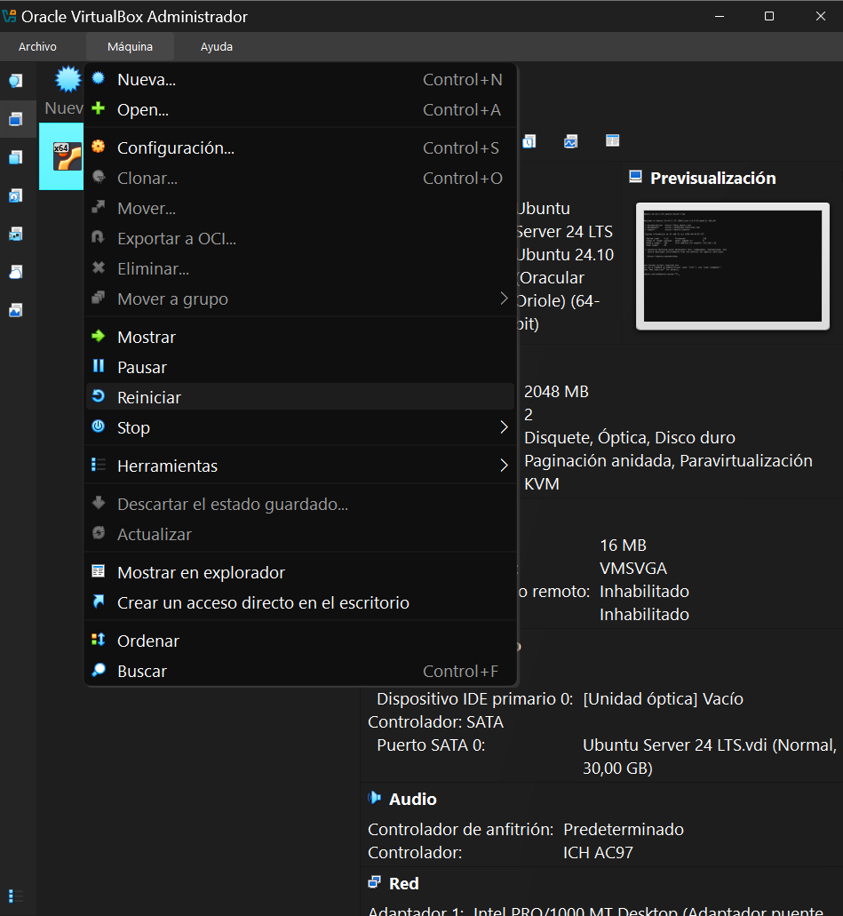
Figura 106. Reinicio: se fuerza la extracción de la ISO y se reinicia la máquina (2/3)
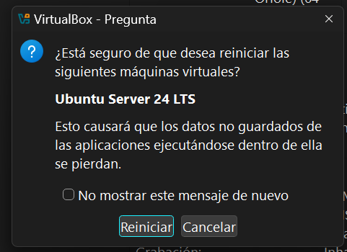
Figura 107. Reinicio: se fuerza la extracción de la ISO y se reinicia la máquina (3/3)

4.3. Primer inicio de sesión, IP y actualización
Inicié sesión con alumno. La IP asignada por DHCP en ese momento fue 192.168.1.92; más tarde, en otra red, pasó a ser 192.168.1.132, que es la que uso en el resto de la práctica. Después actualicé el sistema.
sudo apt update && sudo apt upgrade -y
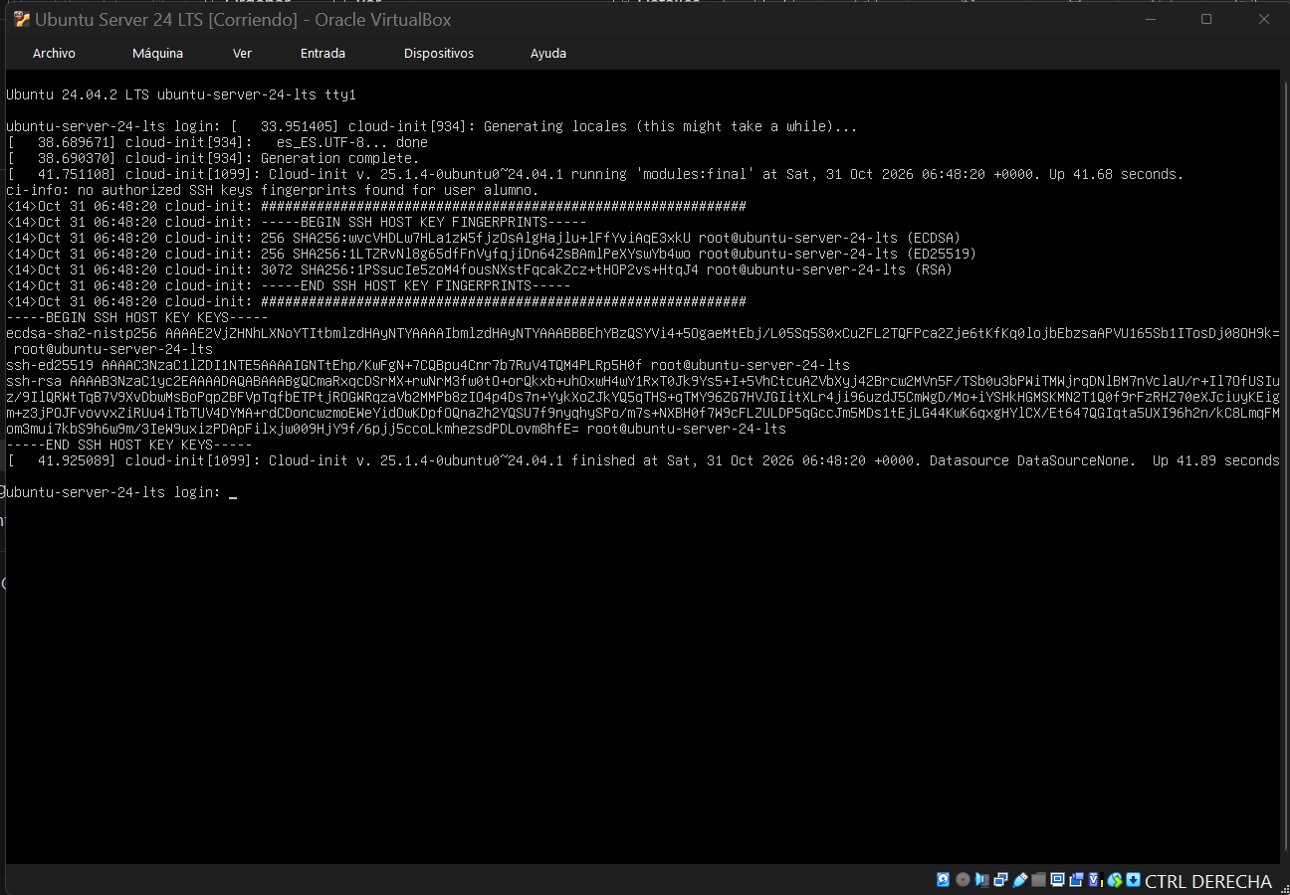
Figura 108. Inicio de sesión y comprobación de la IP (1/2)
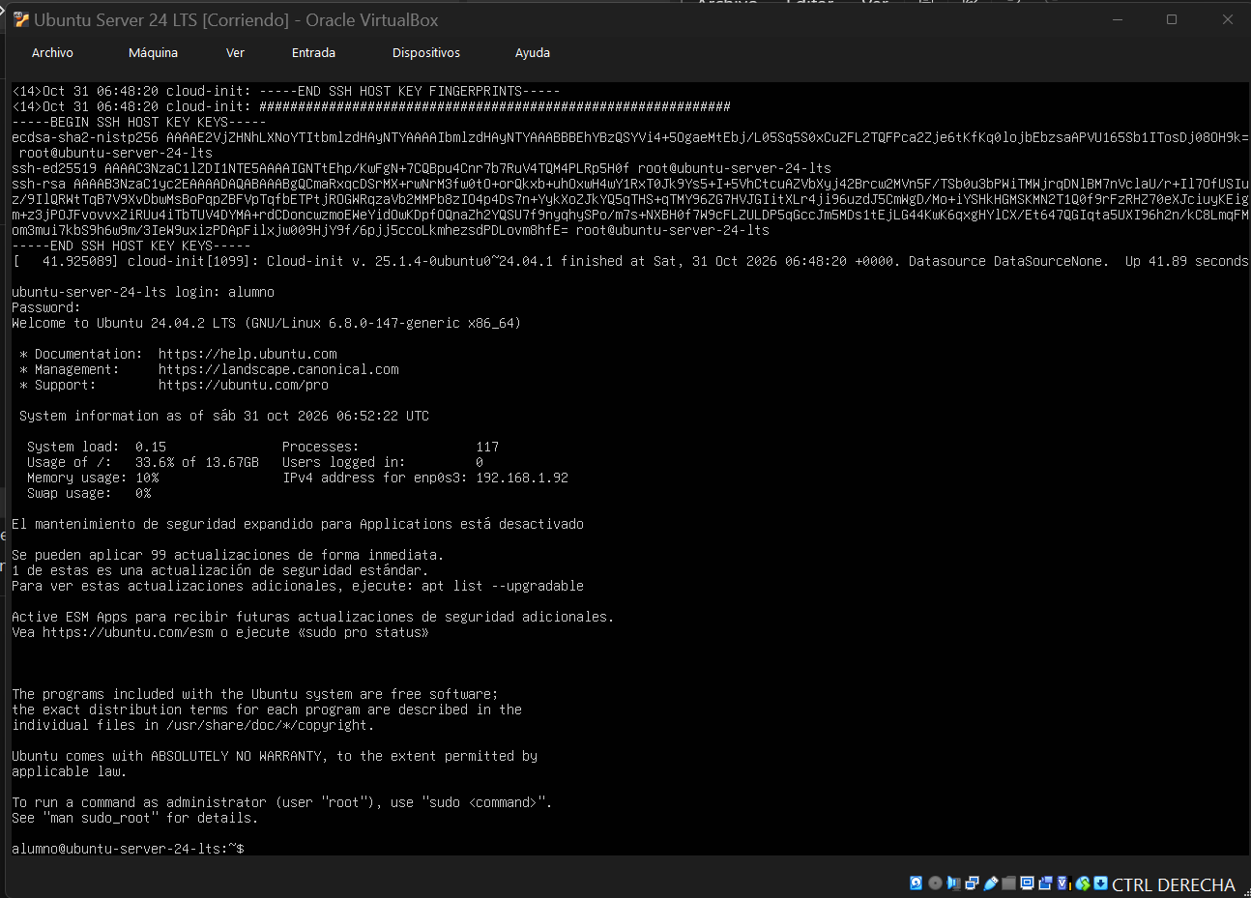
Figura 109. Inicio de sesión y comprobación de la IP (2/2)
Figura 110. Actualización del sistema (1/6)
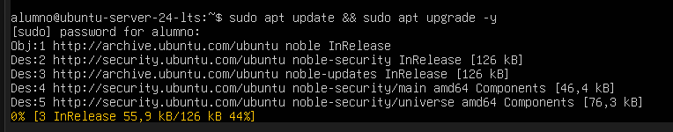
Figura 111. Actualización del sistema (2/6)
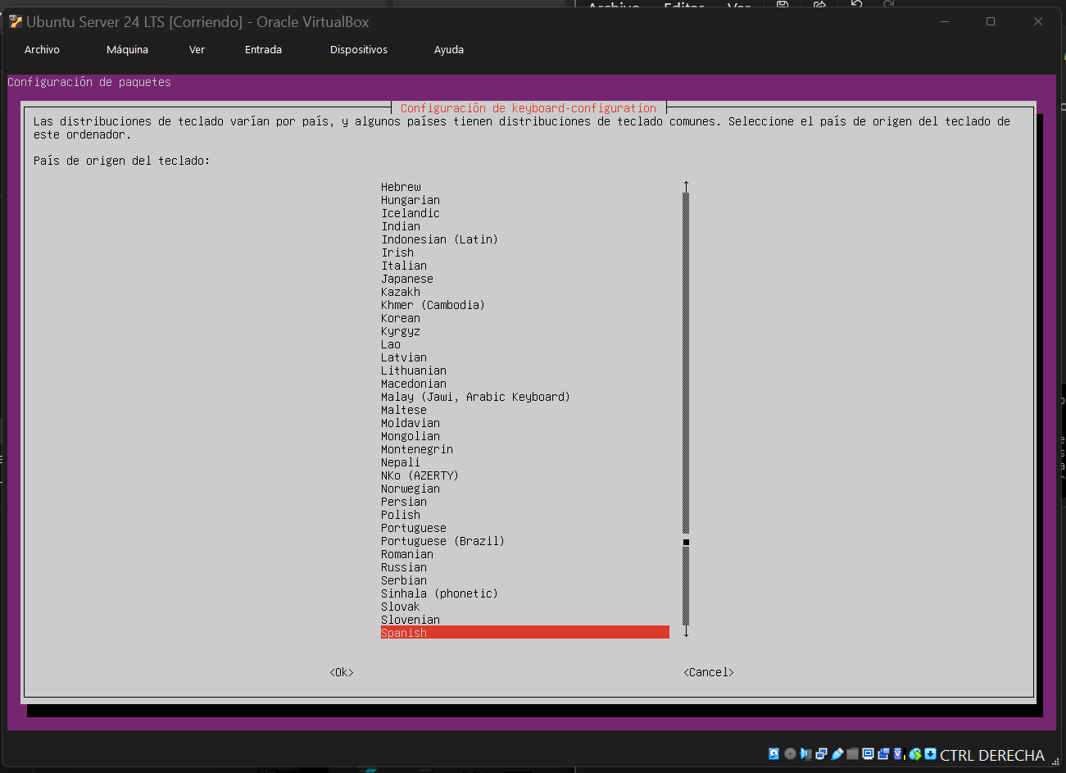
Figura 112. Actualización del sistema (3/6)
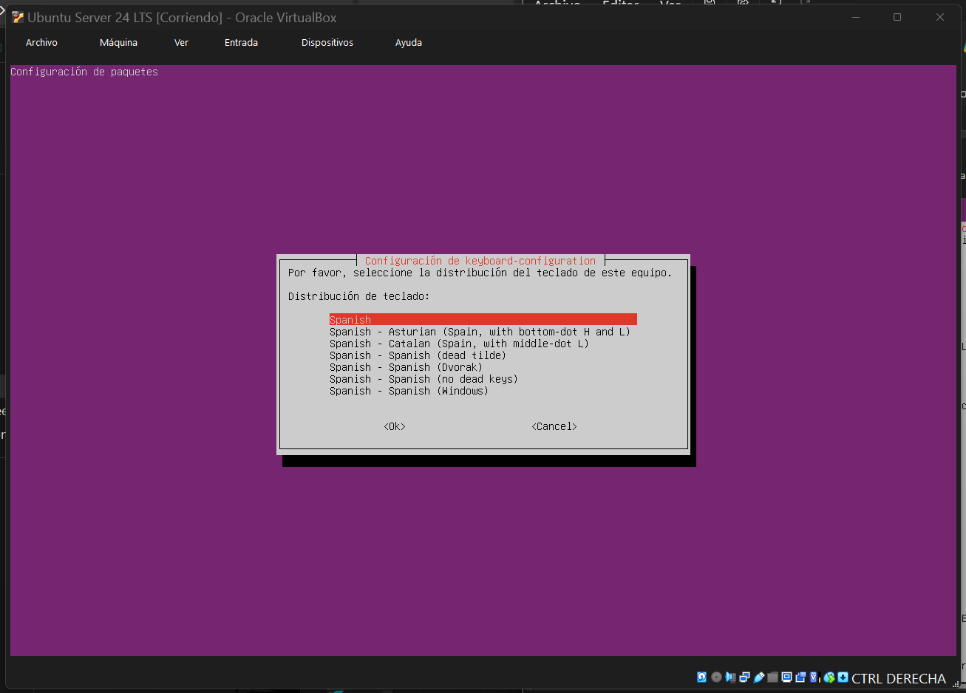
Figura 113. Actualización del sistema (4/6)
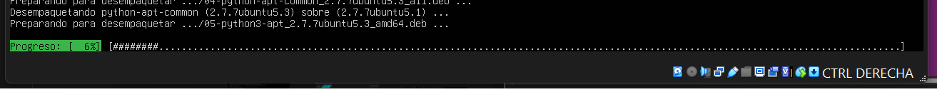
Figura 114. Actualización del sistema (5/6)
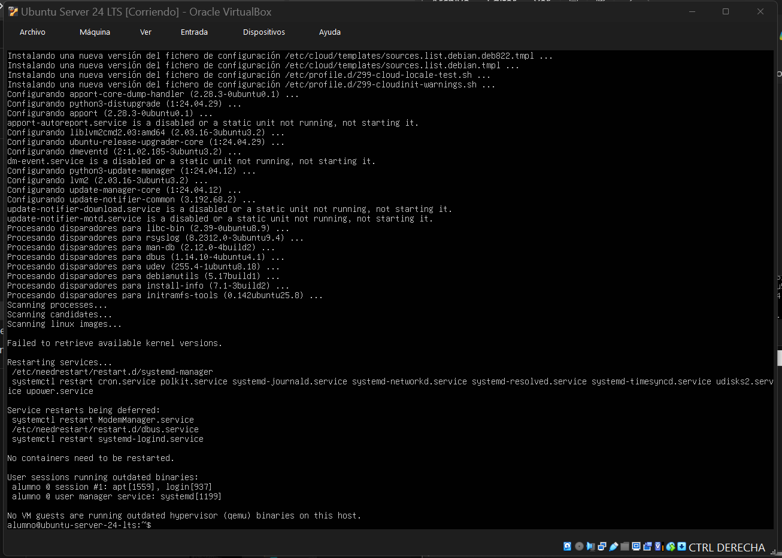
Figura 115. Actualización del sistema (6/6)

5. Instalación de Windows 10

5.1. Creación de la máquina virtual
Como hice la práctica en casa, no tenía acceso al NAS del instituto, así que usé la ISO oficial de Windows 10 22H2 descargada de Microsoft. Configuré 4096 MB de RAM, 2 CPU, disco VDI de 50 GB dinámico y adaptador puente.
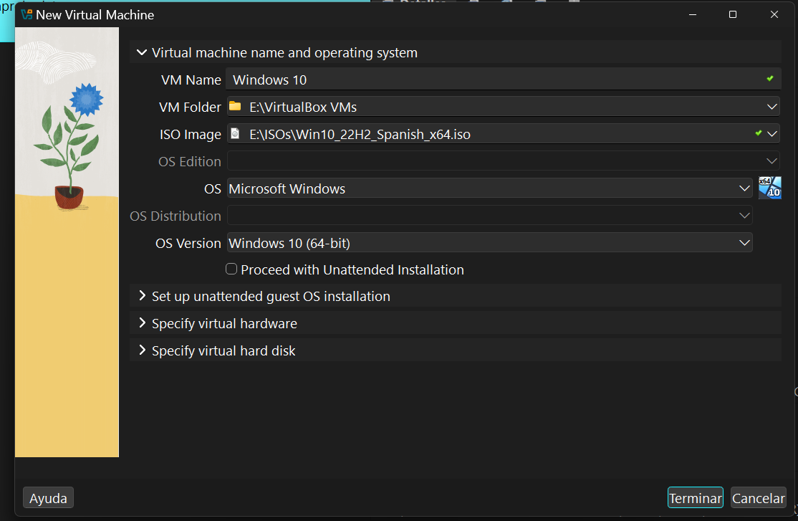
Figura 116. Nueva máquina «Windows 10» en E:\VirtualBox VMs (1/3)
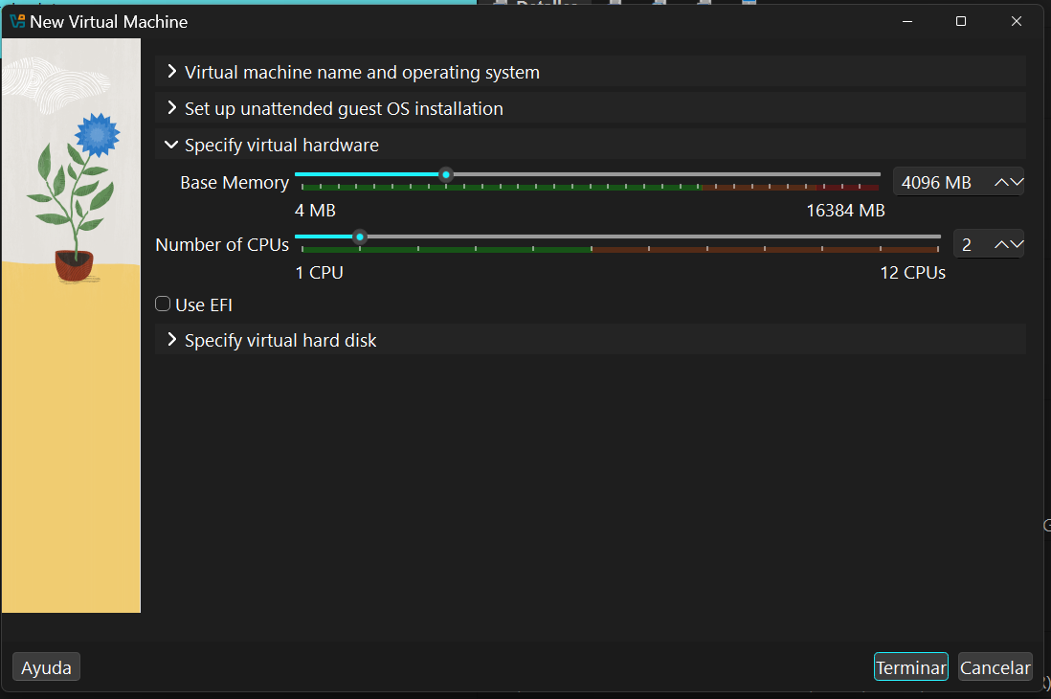
Figura 117. Nueva máquina «Windows 10» en E:\VirtualBox VMs (2/3)
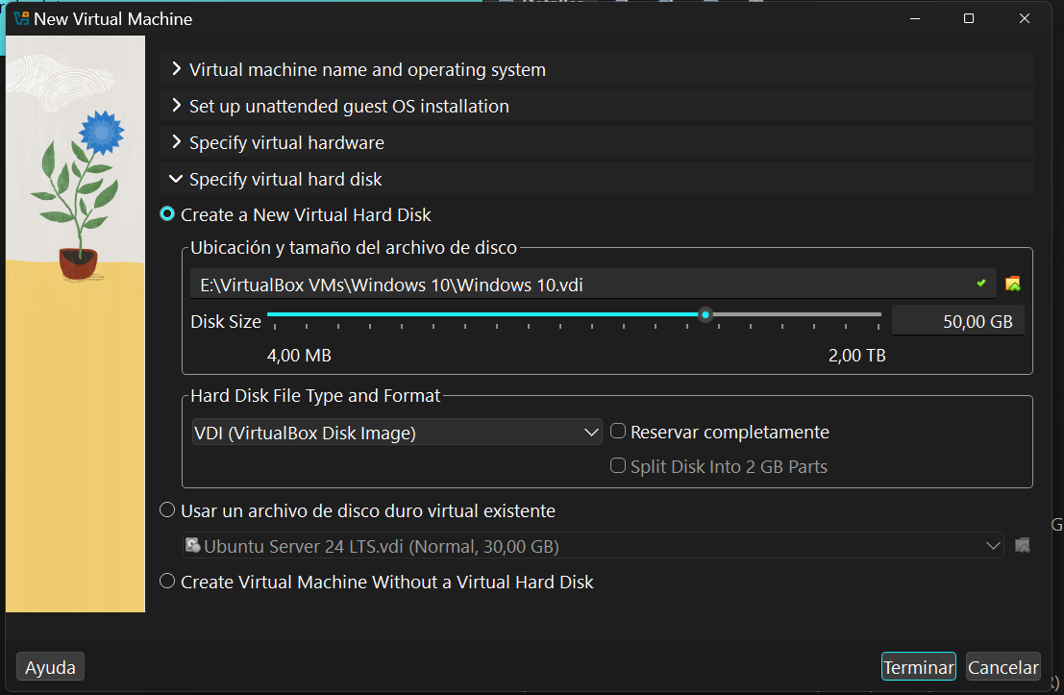
Figura 118. Nueva máquina «Windows 10» en E:\VirtualBox VMs (3/3)
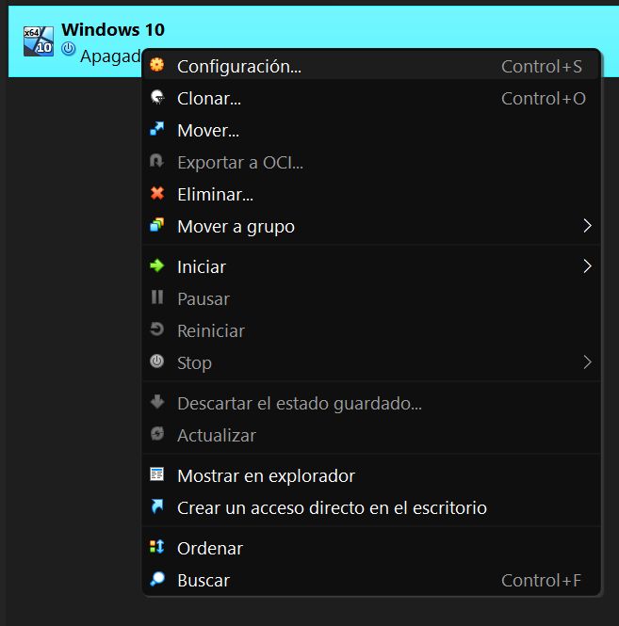
Figura 119. Configuración de red: selección de adaptador puente (1/2)
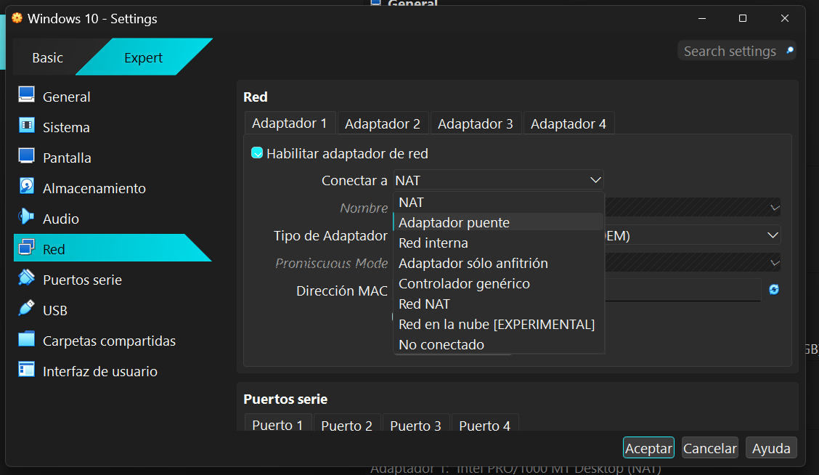
Figura 120. Configuración de red: selección de adaptador puente (2/2)
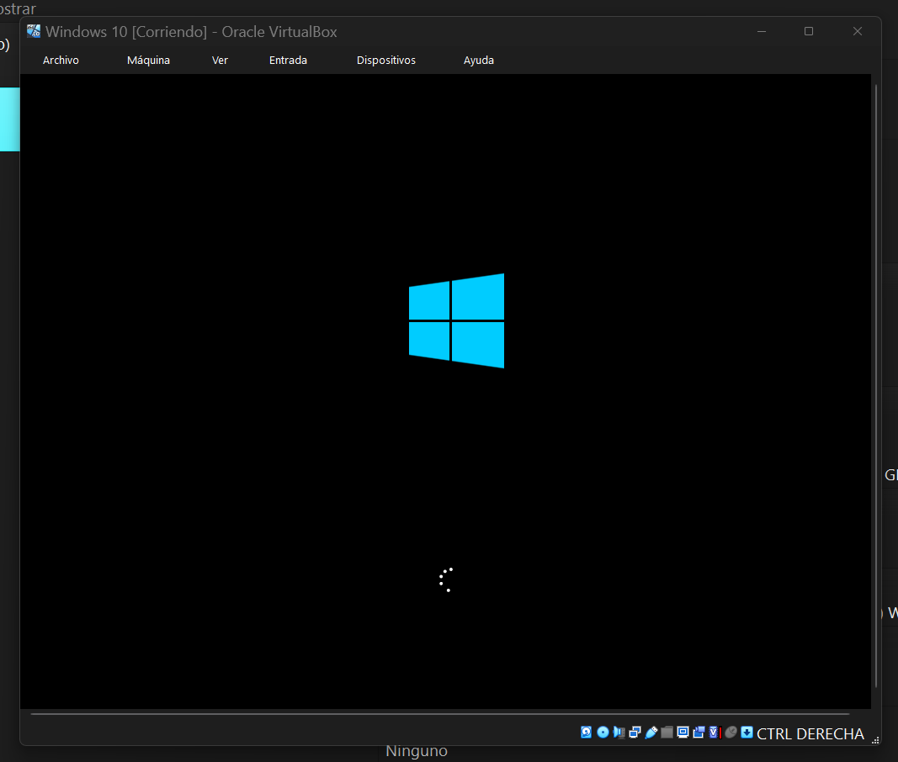
Figura 121. Arranque del instalador de Windows (1/3)
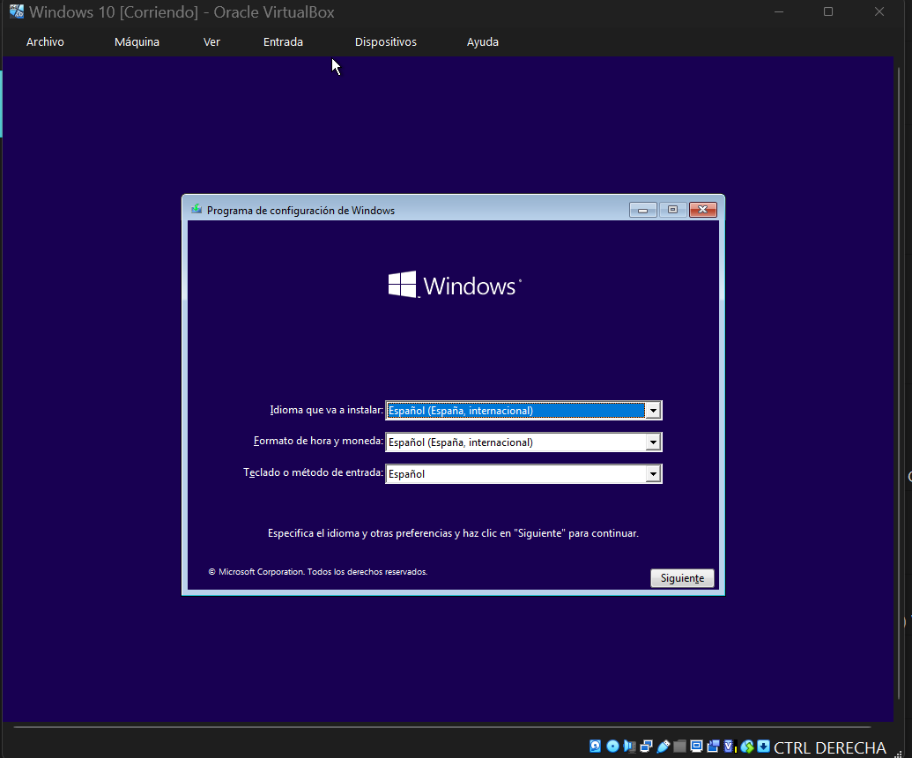
Figura 122. Arranque del instalador de Windows (2/3)
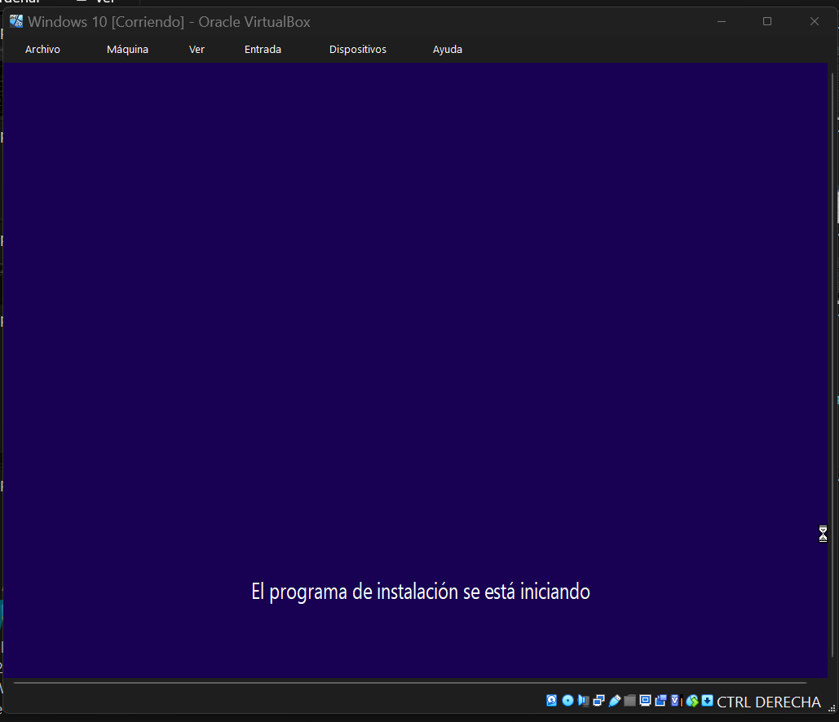
Figura 123. Arranque del instalador de Windows (3/3)

5.2. Incidencia con la ISO de Windows
Incidencia I-05. Tras pulsar «Instalar ahora», el instalador mostraba «Falta un controlador de medios». Primero moví la unidad de DVD del controlador SATA a un controlador IDE (PIIX4), pero el error continuó. Después comparé el hash SHA-256 de la ISO con el que publica Microsoft y no coincidía, así que la descargué de nuevo (con las herramientas de desarrollador del navegador en modo móvil, porque desde Windows la web solo ofrece la herramienta de creación de medios). La ISO nueva sí coincidía con el valor oficial y con ella el error desapareció.
ISO | SHA-256
Win10_22H2_Spanish_x64.iso (anterior) | 0F24E911686291BB0B05DF9D91BE8D7BE6F17BB7A2244B9B1D006E9056BF2985
Valor oficial de Microsoft | 0D48C6F236CA9F966ECCD84D9BE01B038516567AABF1C46DCBEE785556B19813
Win10_22H2_Spanish_x64v_nueva.iso | 0D48C6F236CA9F966ECCD84D9BE01B038516567AABF1C46DCBEE785556B19813

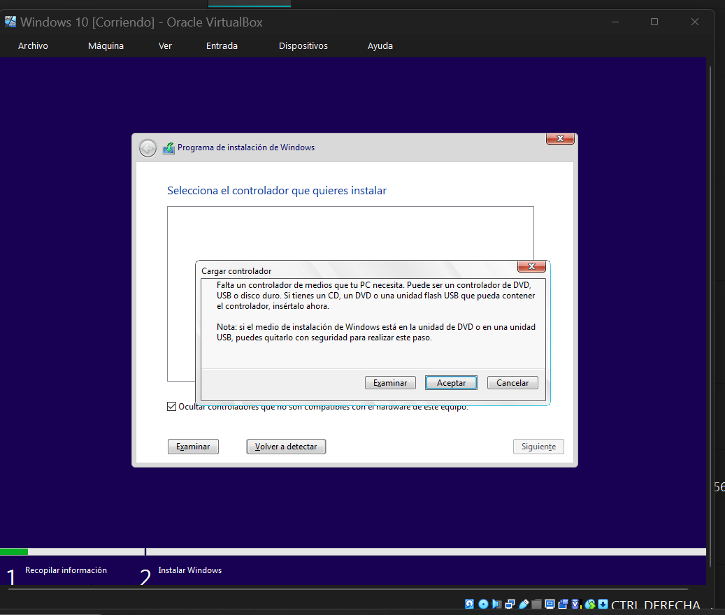
Figura 124. Error «Falta un controlador de medios»
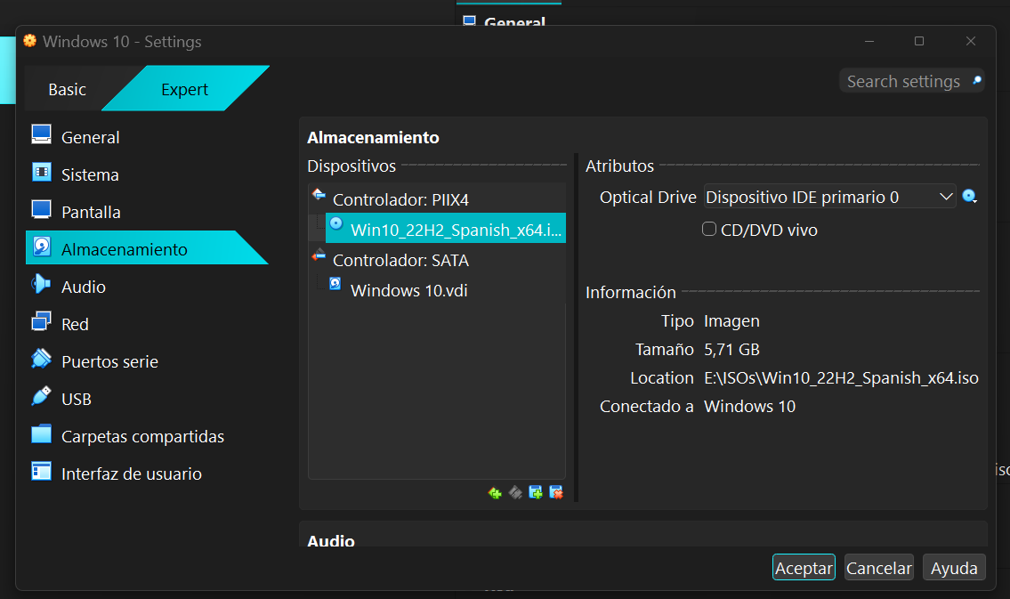
Figura 125. Unidad de DVD movida al controlador IDE (PIIX4)
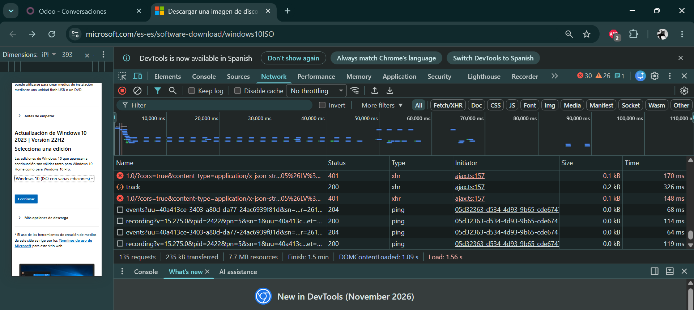
Figura 126. Web de Microsoft en modo móvil para obtener la ISO directa (1/3)
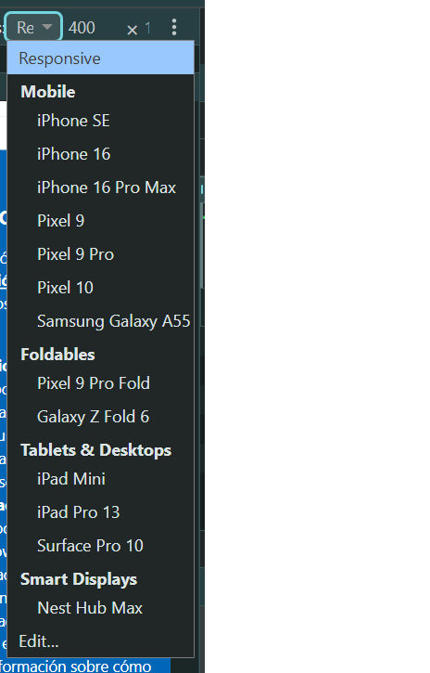
Figura 127. Web de Microsoft en modo móvil para obtener la ISO directa (2/3)
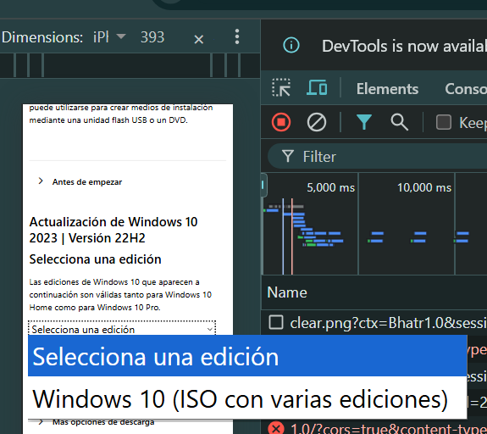
Figura 128. Web de Microsoft en modo móvil para obtener la ISO directa (3/3)
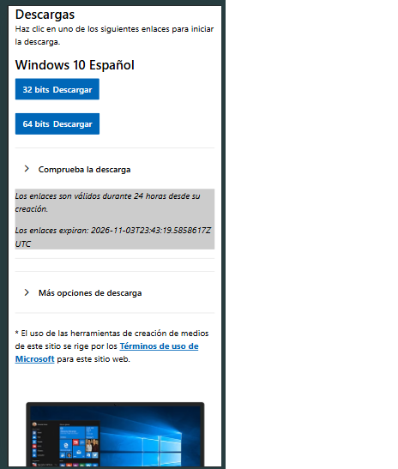
Figura 129. Enlaces de descarga de Windows 10 en español
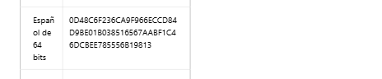
Figura 130. Hash SHA-256 oficial de la versión en español de 64 bits
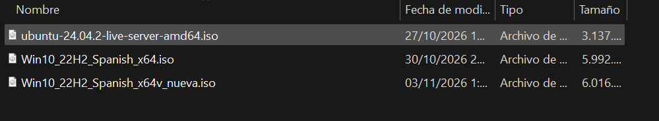
Figura 131. ISO antigua y nueva en E:\ISOs
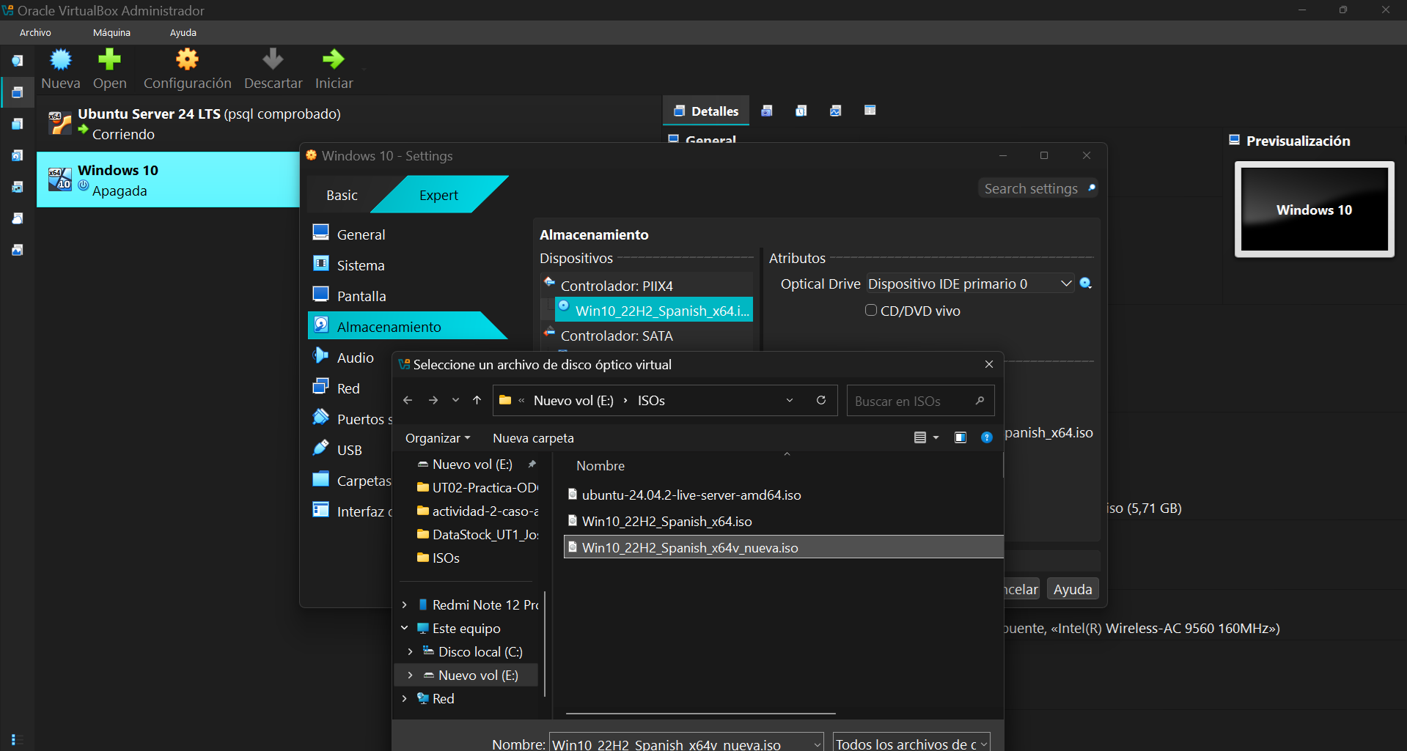
Figura 132. Selección de la ISO nueva en la máquina virtual

5.3. Instalación de Windows
Con la ISO nueva, el instalador continuó. Elegí «No tengo clave de producto», Windows 10 Pro, instalación personalizada sobre el disco de 50 GB y una cuenta local alumno, sin cuenta de Microsoft.
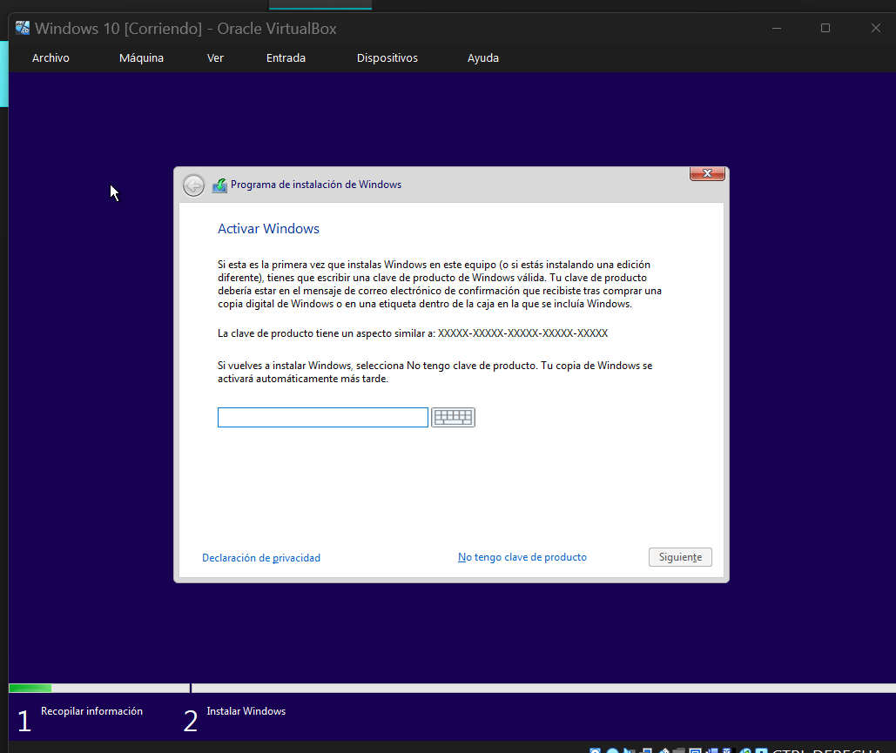
Figura 133. Activar Windows: ya no aparece el error
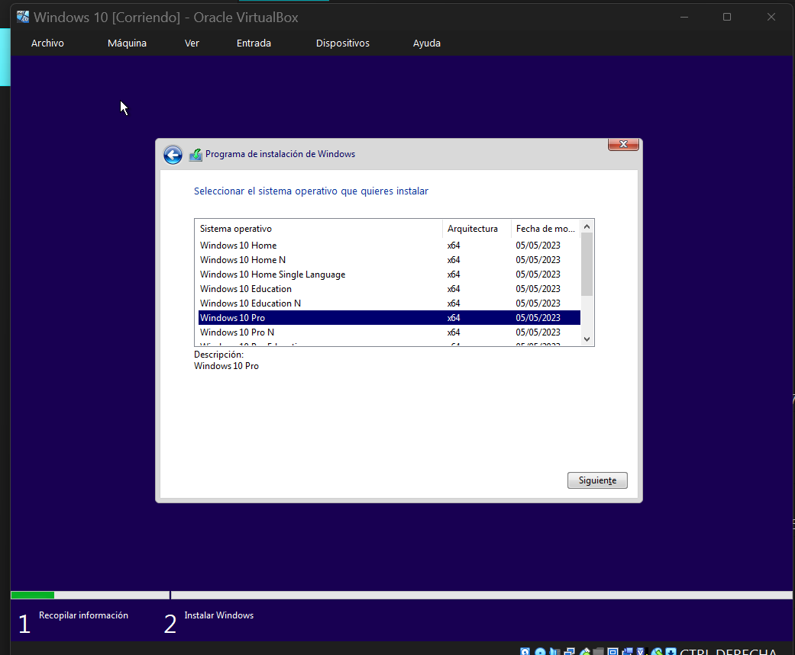
Figura 134. Edición, licencia, tipo de instalación y disco (1/4)
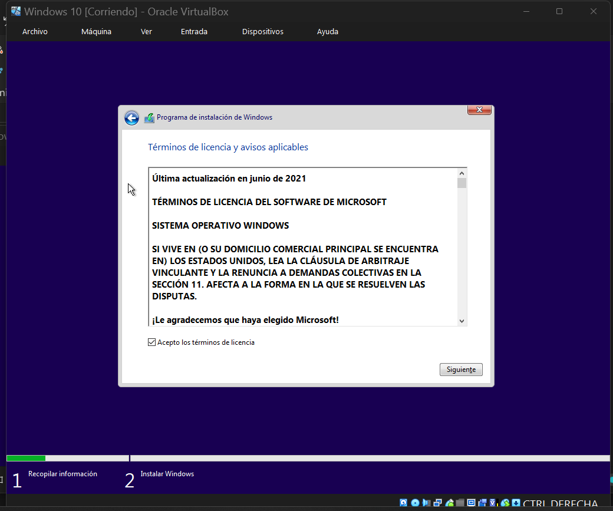
Figura 135. Edición, licencia, tipo de instalación y disco (2/4)
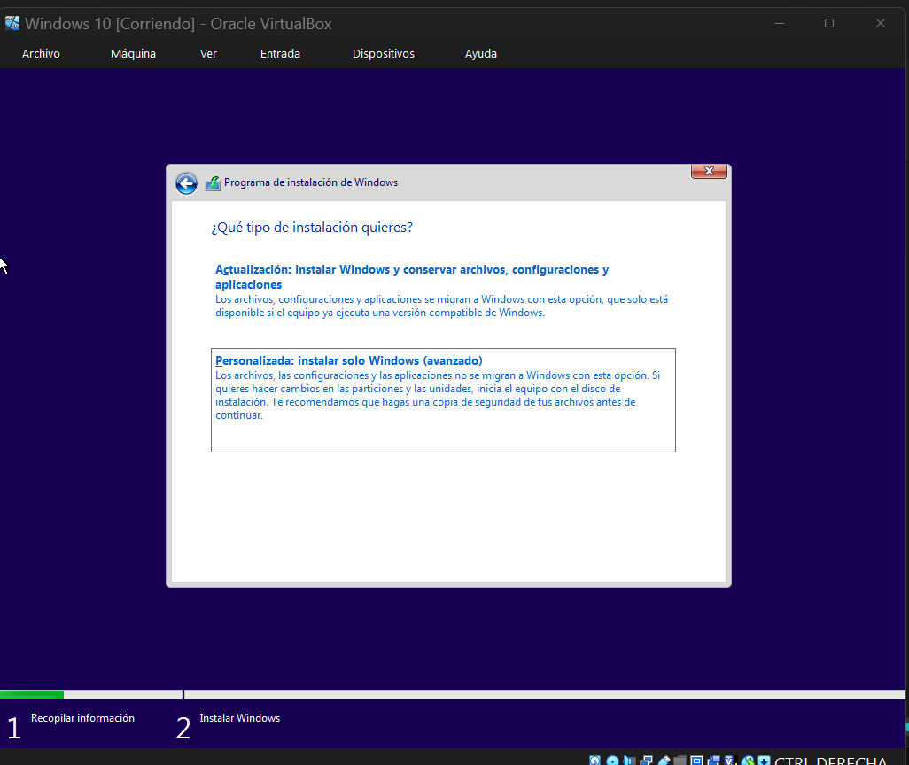
Figura 136. Edición, licencia, tipo de instalación y disco (3/4)
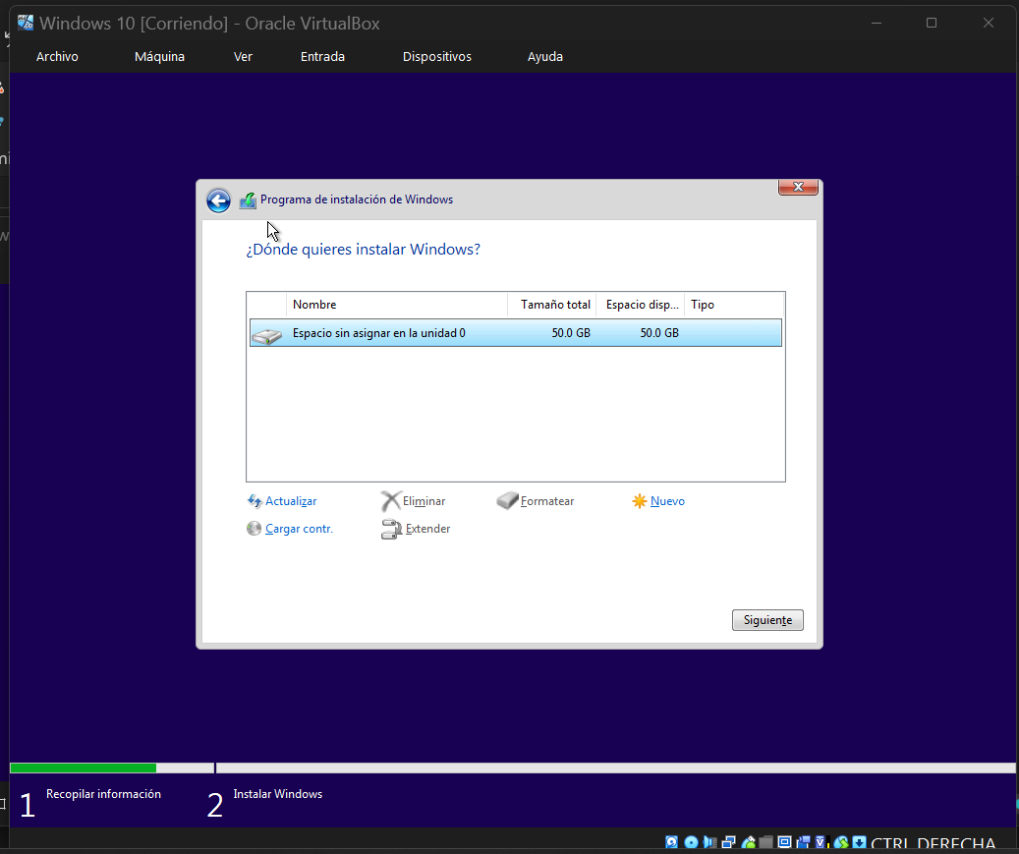
Figura 137. Edición, licencia, tipo de instalación y disco (4/4)
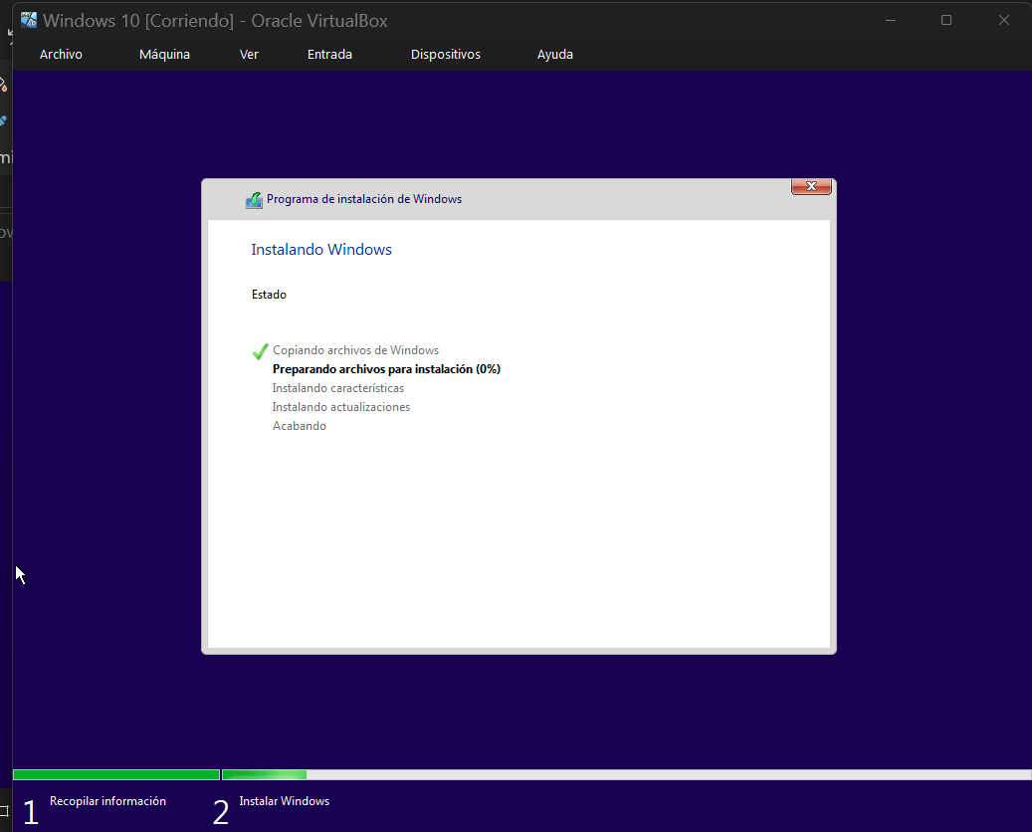
Figura 138. Copia de archivos y reinicio (1/2)
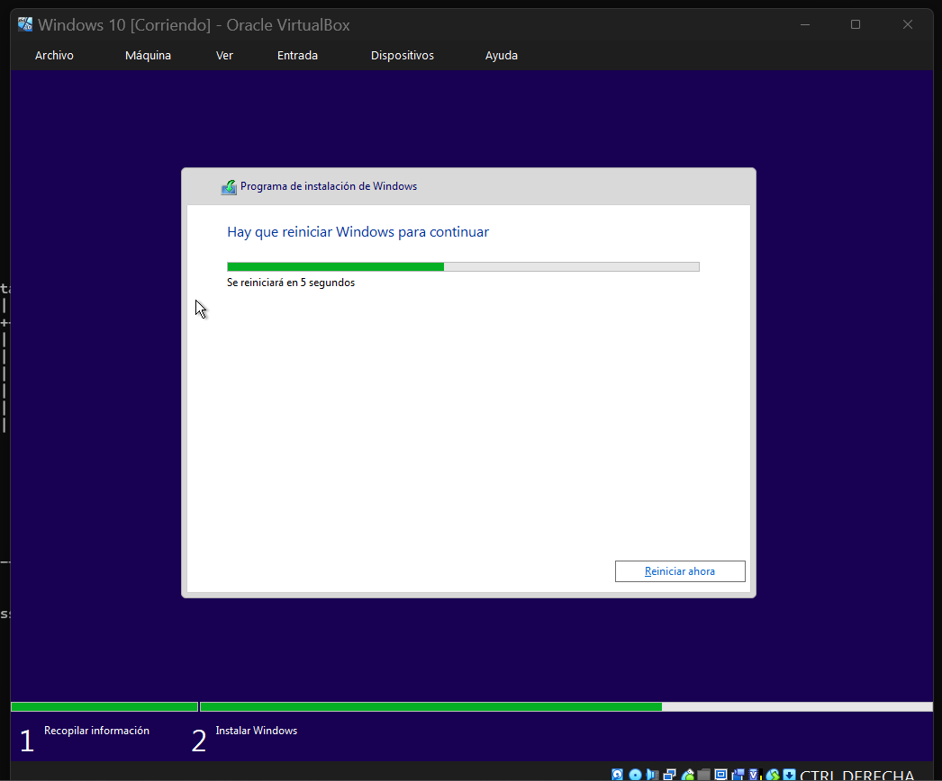
Figura 139. Copia de archivos y reinicio (2/2)
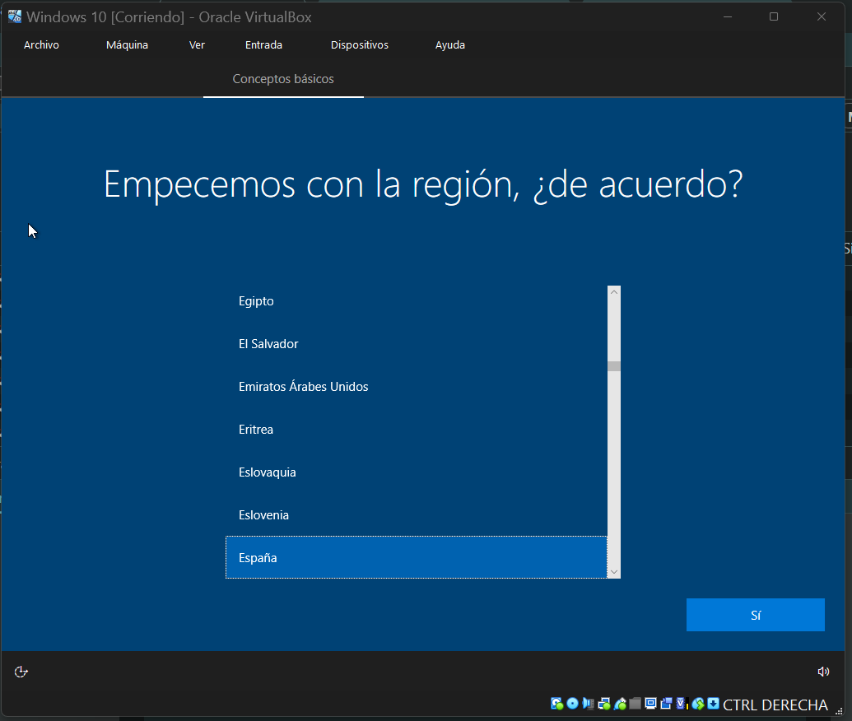
Figura 140. Configuración inicial con cuenta local alumno (1/7)
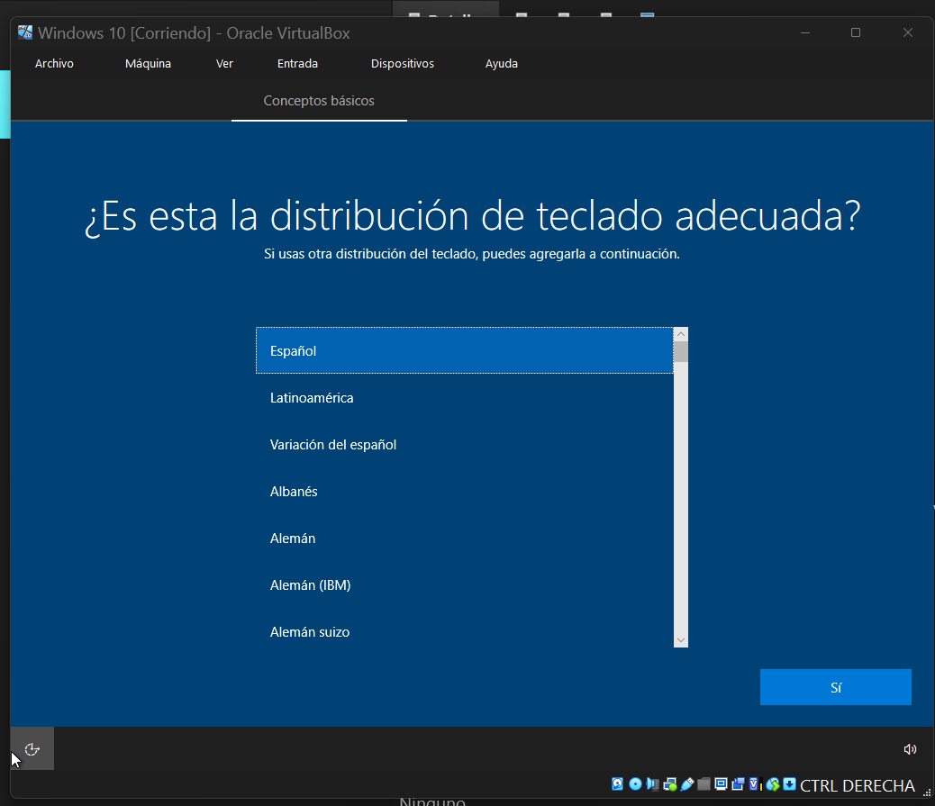
Figura 141. Configuración inicial con cuenta local alumno (2/7)
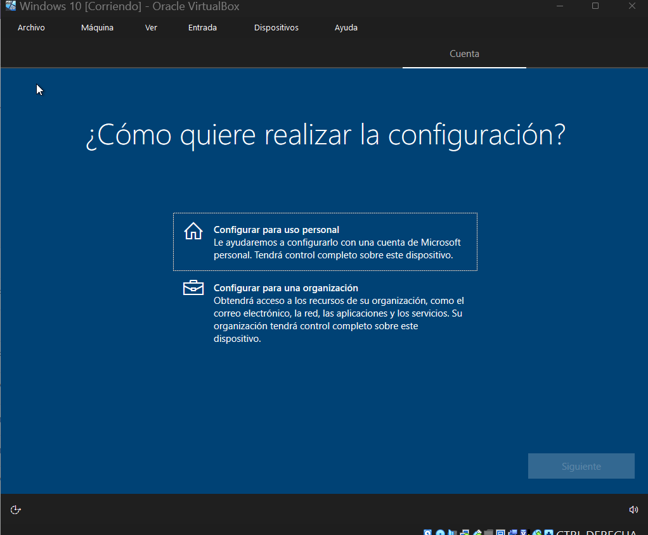
Figura 142. Configuración inicial con cuenta local alumno (3/7)
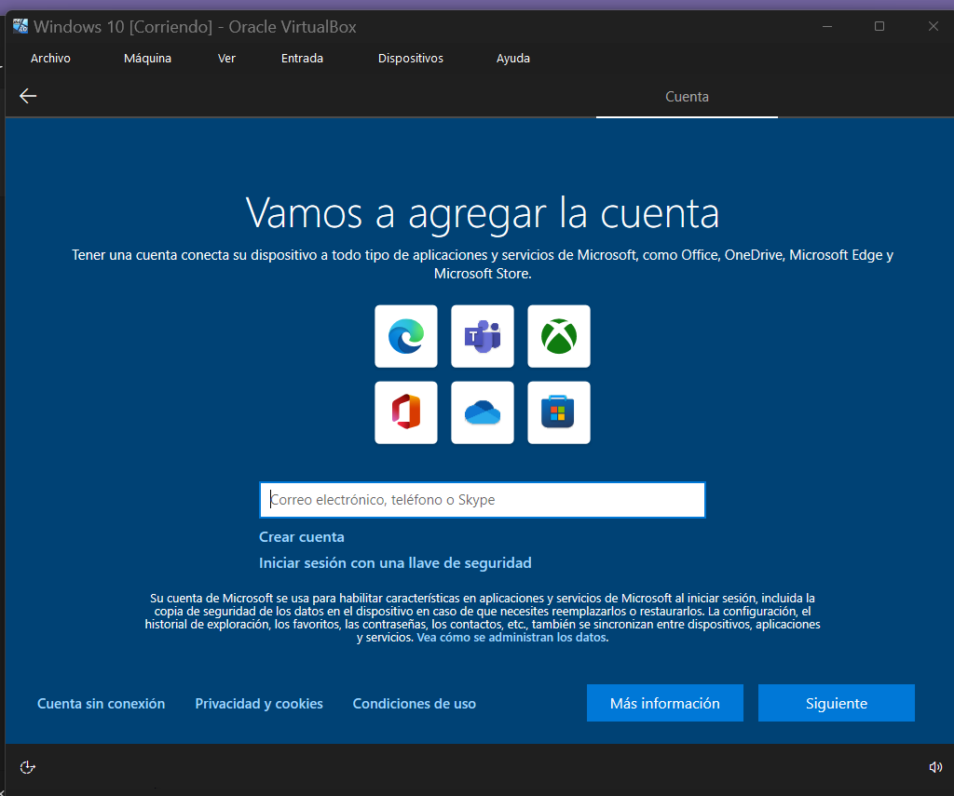
Figura 143. Configuración inicial con cuenta local alumno (4/7)
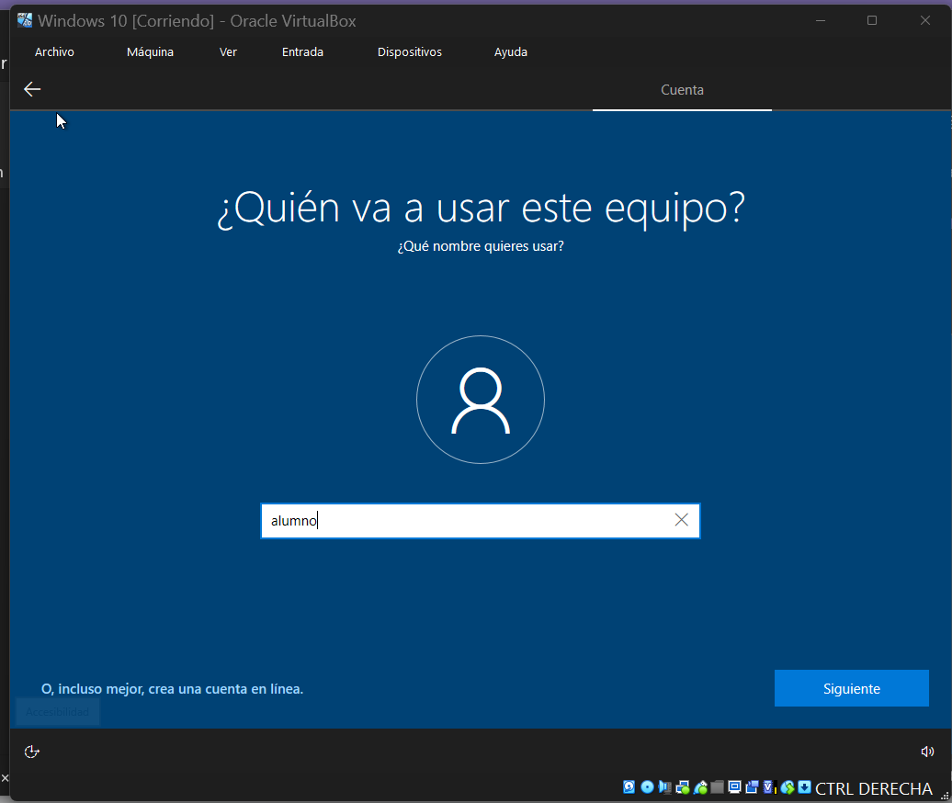
Figura 144. Configuración inicial con cuenta local alumno (5/7)
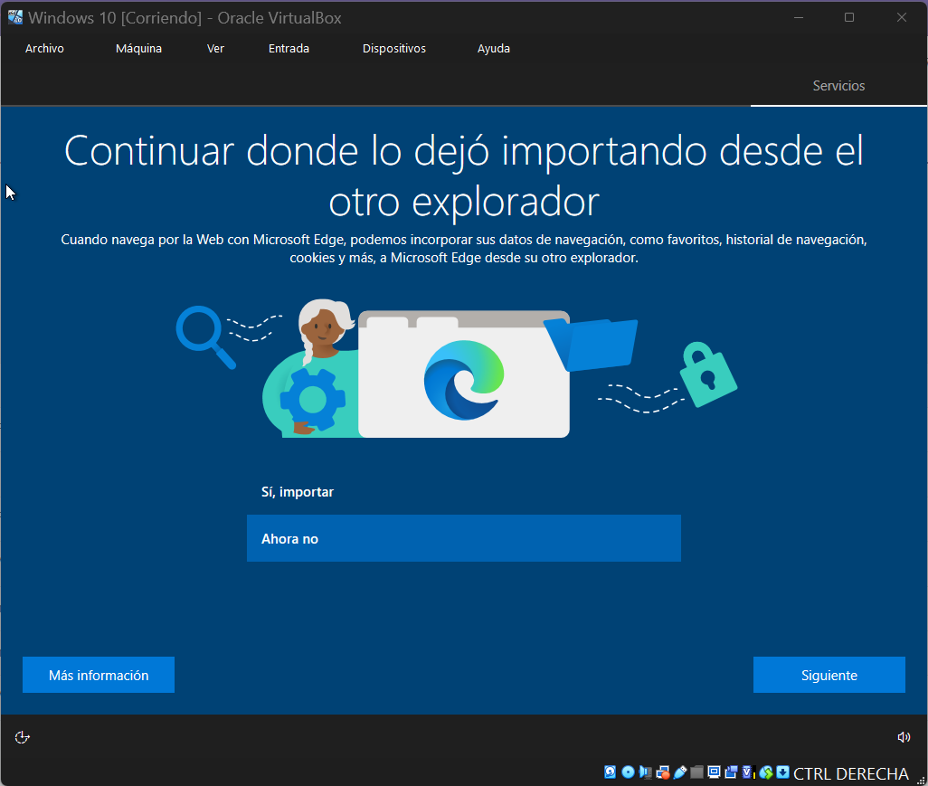
Figura 145. Configuración inicial con cuenta local alumno (6/7)
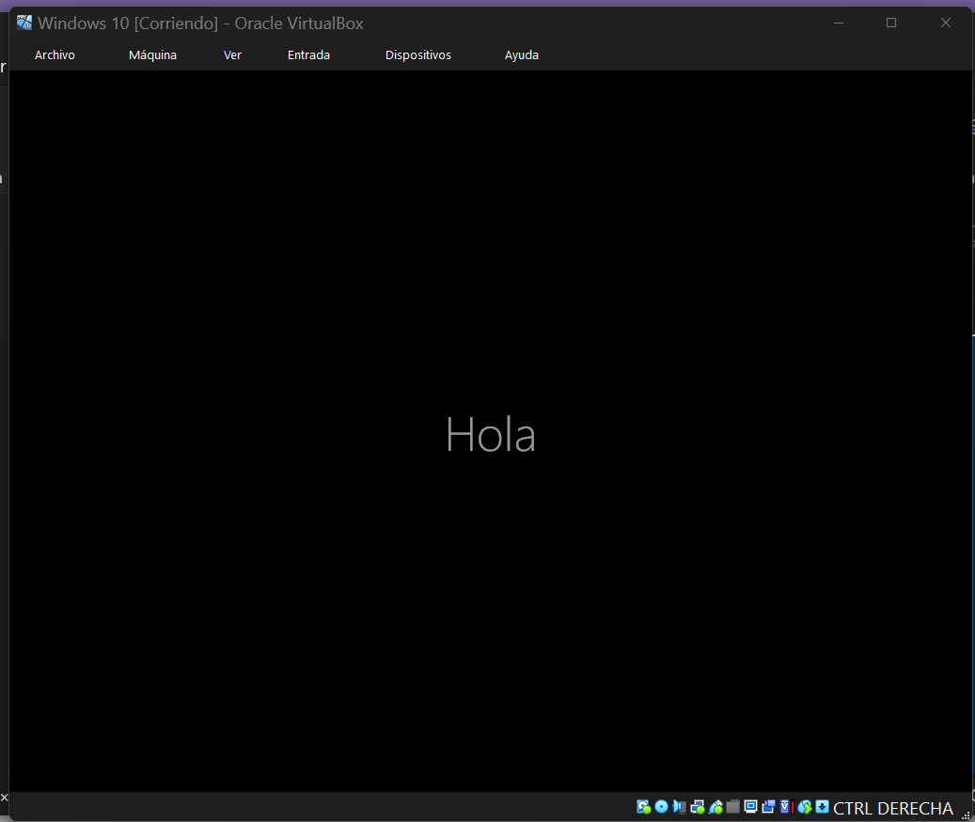
Figura 146. Configuración inicial con cuenta local alumno (7/7)
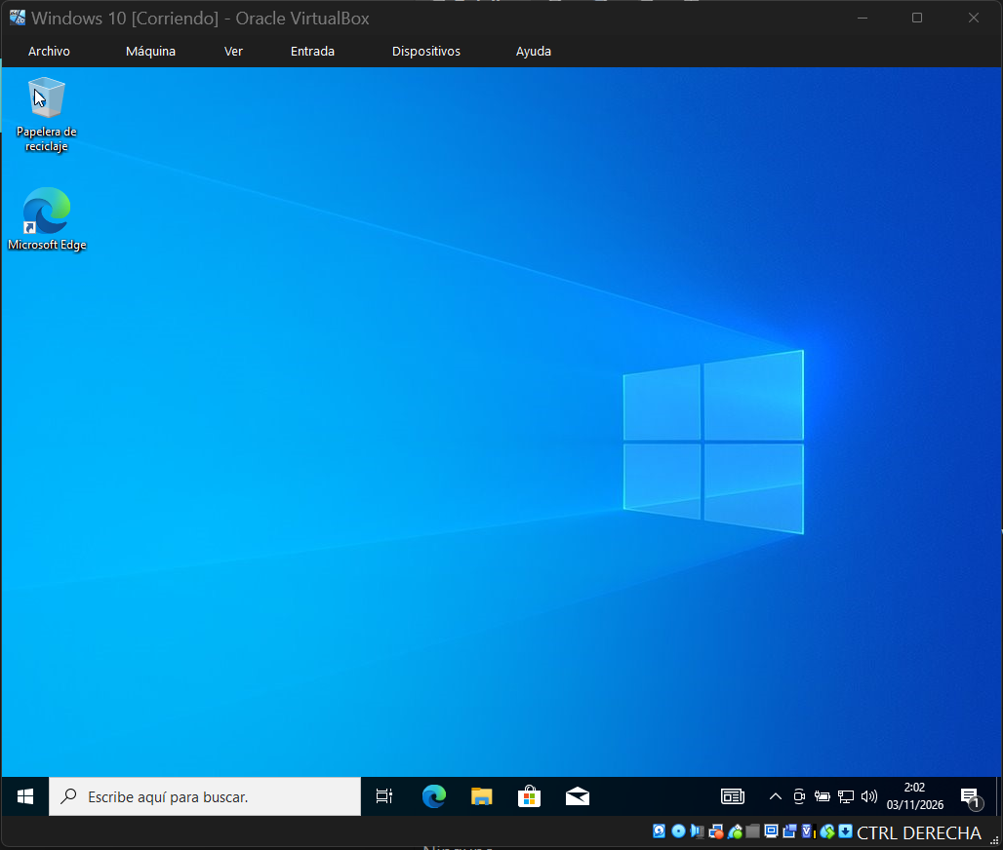
Figura 147. Escritorio de Windows 10
Comprobé la conectividad con Ubuntu: Windows recibió la IP 192.168.1.94 en la misma red y el ping a 192.168.1.132 respondió sin pérdidas, gracias a que ambas máquinas usan adaptador puente.
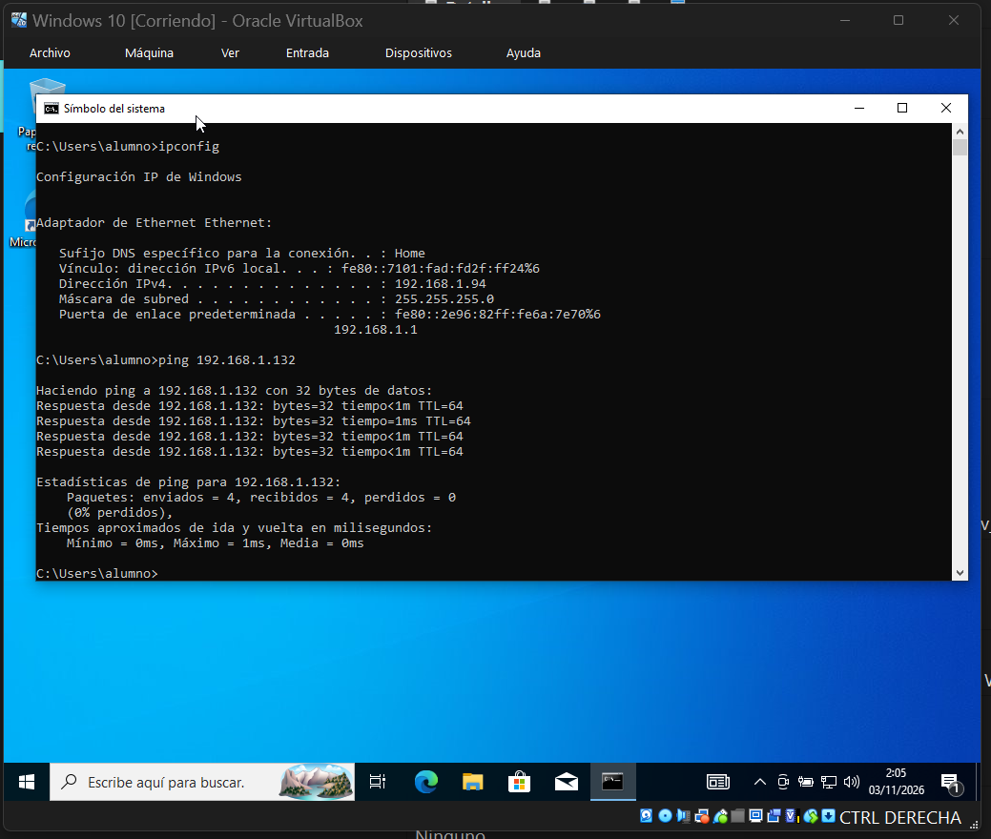
Figura 148. ipconfig y ping desde Windows a Ubuntu

6. Conexión por SSH al servidor Ubuntu

6.1. Desde el símbolo del sistema (CMD) de Windows
Desde el CMD de la máquina Windows me conecté con el cliente OpenSSH incluido en Windows. La primera vez pide confirmar la huella del servidor, que el cliente guarda para comprobar en las conexiones siguientes que sigue hablando con la misma máquina.
ssh alumno@192.168.1.132
hostname -I
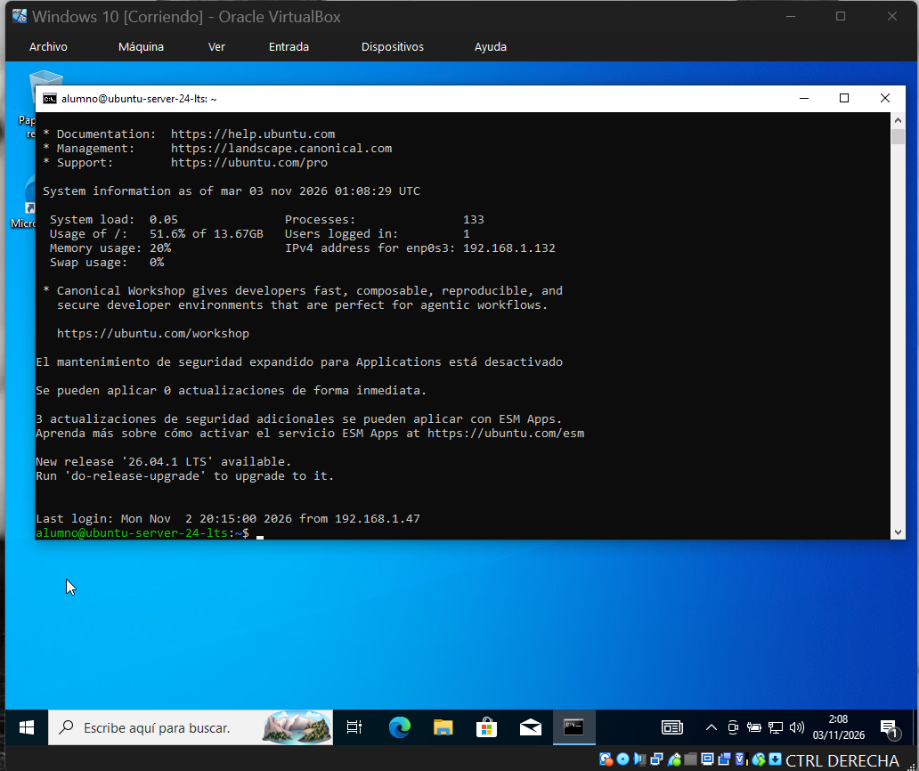
Figura 149. Conexión SSH desde el CMD de la máquina Windows (1/2)
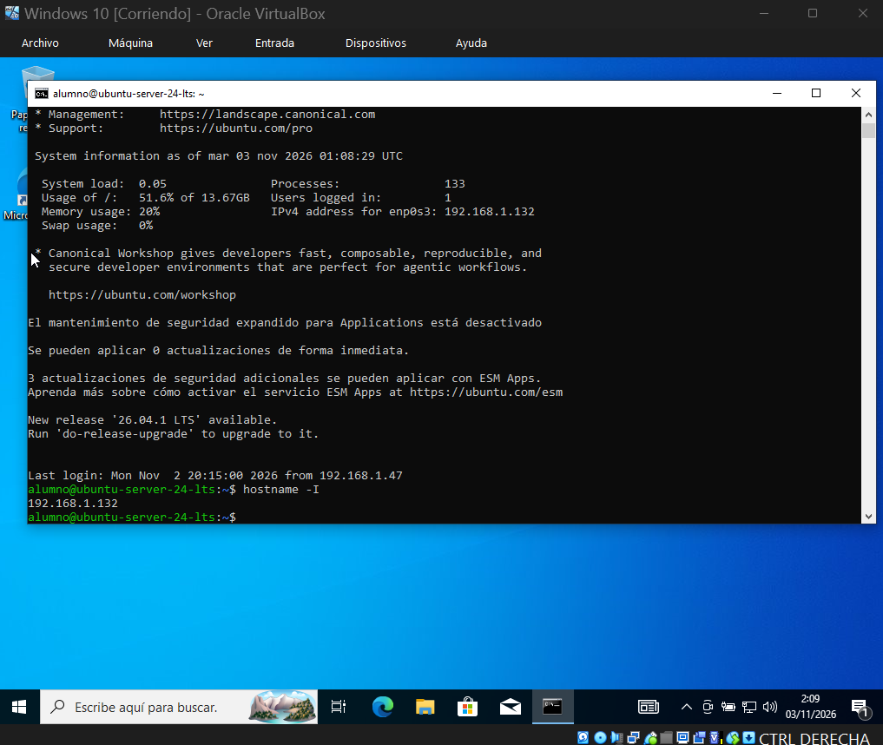
Figura 150. Conexión SSH desde el CMD de la máquina Windows (2/2)
Durante la instalación de Odoo también trabajé por SSH desde el CMD de mi equipo anfitrión, porque la consola de VirtualBox no permite pegar comandos.
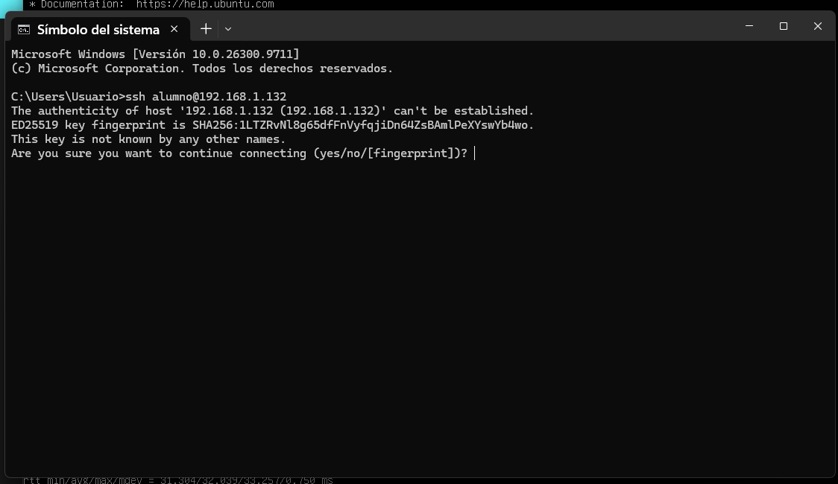
Figura 151. Conexión SSH desde el CMD del equipo anfitrión (1/2)
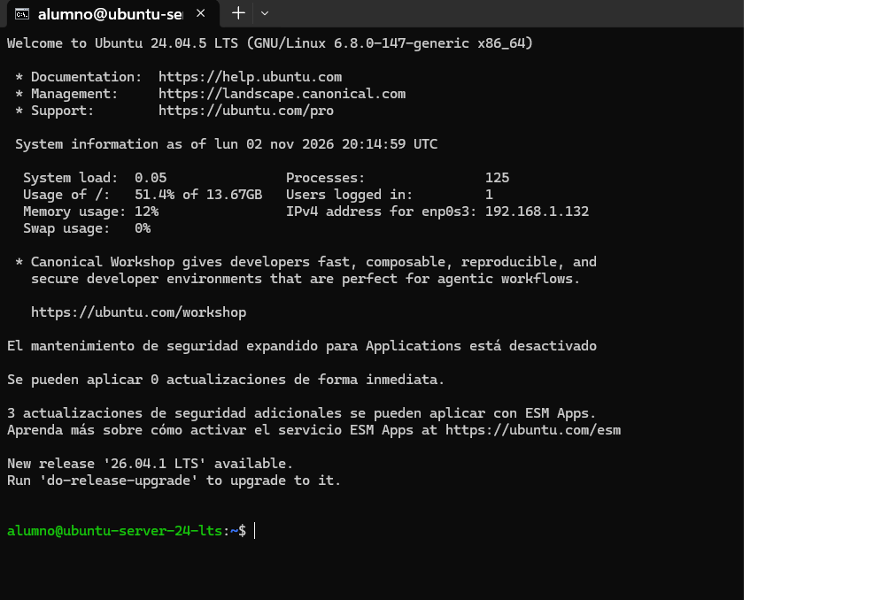
Figura 152. Conexión SSH desde el CMD del equipo anfitrión (2/2)

6.2. Con PuTTY
Descargué PuTTY 0.85 (instalador MSI de 64 bits) desde su página oficial, chiark.greenend.org.uk, y lo instalé con las opciones por defecto. Me conecté a 192.168.1.132 por el puerto 22 y acepté la huella del servidor. El mensaje «Last login ... from 192.168.1.94» confirma la conexión anterior desde la máquina Windows.
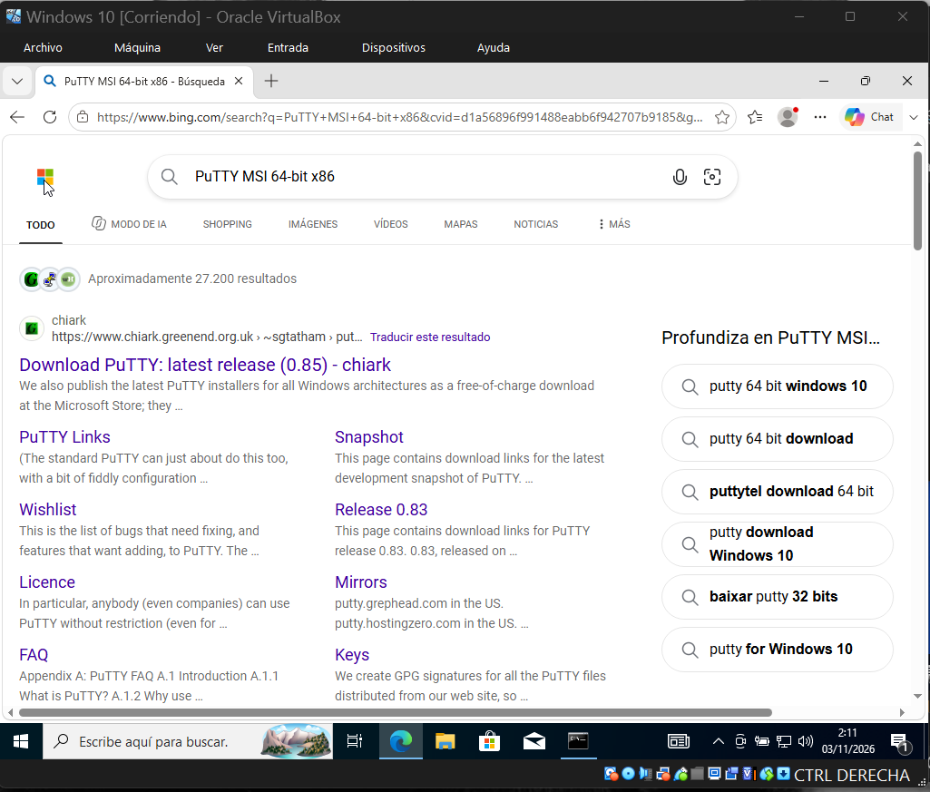
Figura 153. Descarga de PuTTY desde la web oficial (1/3)
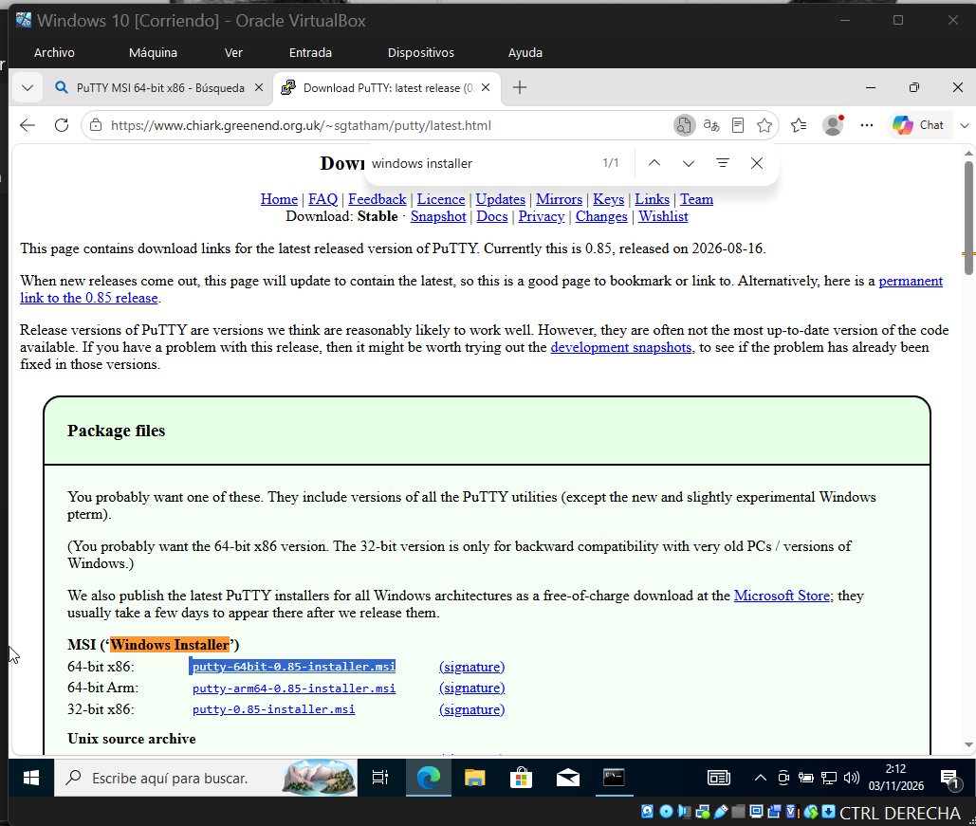
Figura 154. Descarga de PuTTY desde la web oficial (2/3)
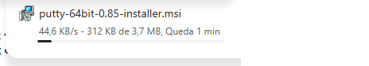
Figura 155. Descarga de PuTTY desde la web oficial (3/3)
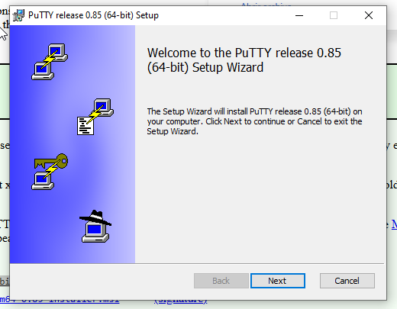
Figura 156. Instalación de PuTTY (1/2)
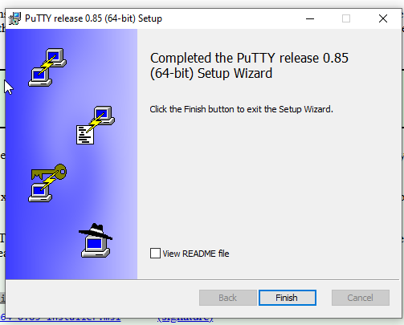
Figura 157. Instalación de PuTTY (2/2)
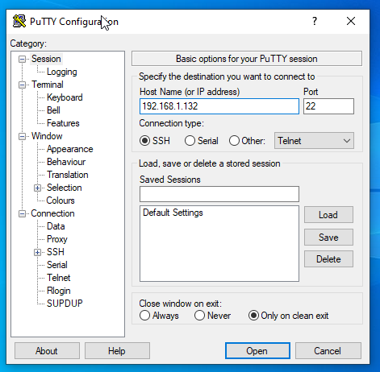
Figura 158. Configuración de la sesión: 192.168.1.132, puerto 22, SSH
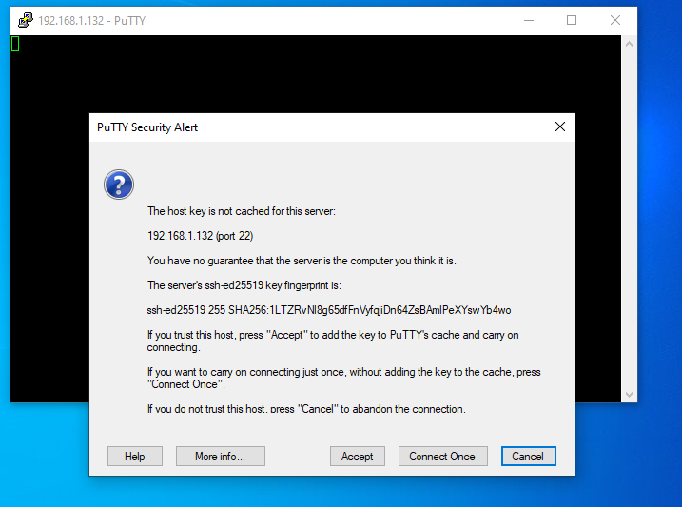
Figura 159. Alerta de seguridad con la huella ed25519 del servidor
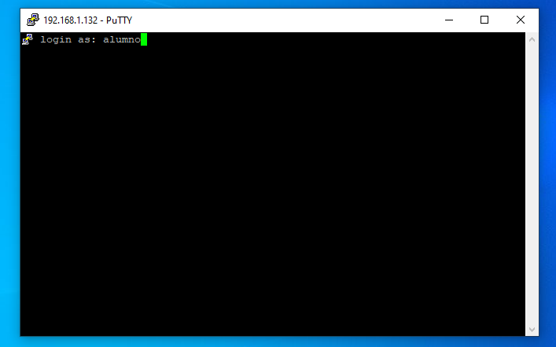
Figura 160. Inicio de sesión como alumno y hostname -I (1/2)
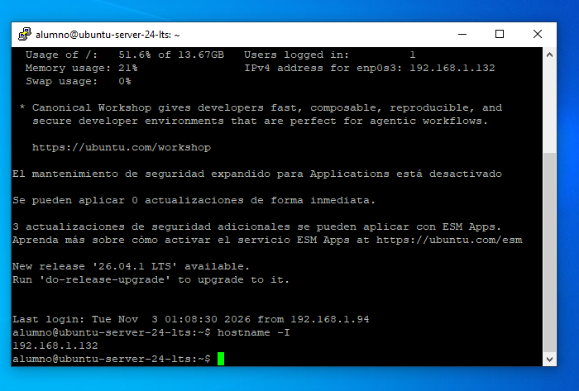
Figura 161. Inicio de sesión como alumno y hostname -I (2/2)

7. Instalación de Odoo 17 desde el código fuente

7.1. Usuario odoo y PostgreSQL
Creé el usuario de Linux odoo con contraseña odoo y directorio /home/odoo. No pertenece al grupo sudo: solo ejecuta el servidor. PostgreSQL ya estaba instalado (postgresql y postgresql-client, figuras del apartado 3.3) y creé el rol odoo con permiso para crear bases de datos y contraseña odoo, como indica el enunciado. Un usuario de Linux y un rol de PostgreSQL son cuentas distintas, aunque se llamen igual.
sudo adduser odoo
sudo su postgres
createuser --createdb --pwprompt odoo
exit
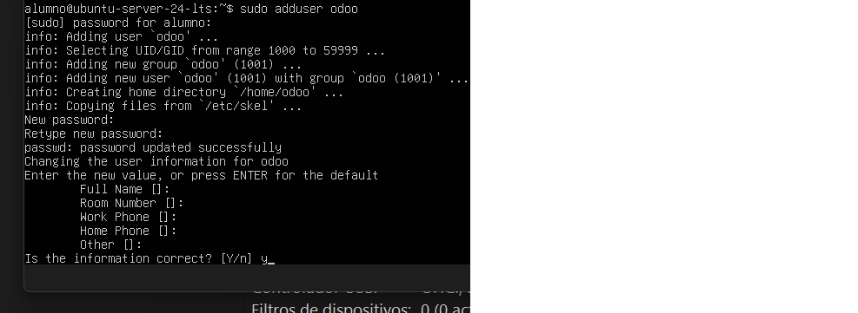
Figura 162. Creación del usuario de Linux odoo
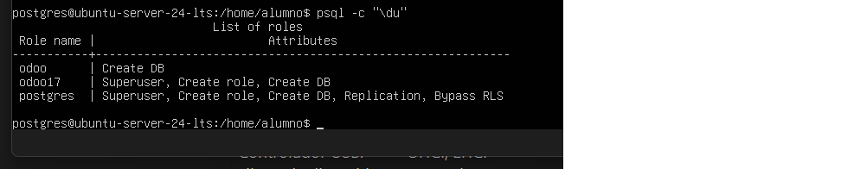
Figura 163. Roles de PostgreSQL: odoo con Create DB (odoo17 aún existía)

7.2. Descarga del código con git
Con el usuario odoo, en su directorio personal, descargué solo la rama 17.0 y el último commit:
su - odoo
git clone https://github.com/odoo/odoo.git --depth 1 --branch 17.0 --single-branch
Incidencia I-06. La descarga se cortaba (curl 92 con HTTP/2 y, tras forzar HTTP/1.1, curl 18 «early EOF» e «invalid index-pack»). Forzar HTTP/1.1 no lo resolvió. Conecté el equipo por cable Ethernet (Killer E2500), cambié el adaptador puente de la máquina a ese adaptador y la descarga terminó a la primera (170 MiB). Solo lo probé una vez, así que no puedo asegurar que la causa fuera el Wi-Fi; lo que sí sé es que con cable funcionó.
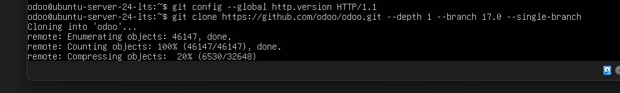
Figura 164. git clone fallido (curl 18, early EOF) (1/2)
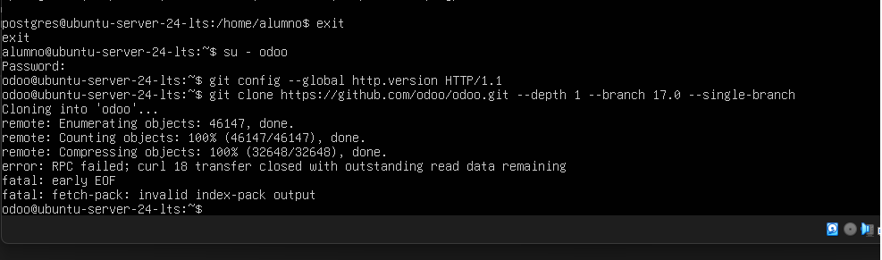
Figura 165. git clone fallido (curl 18, early EOF) (2/2)
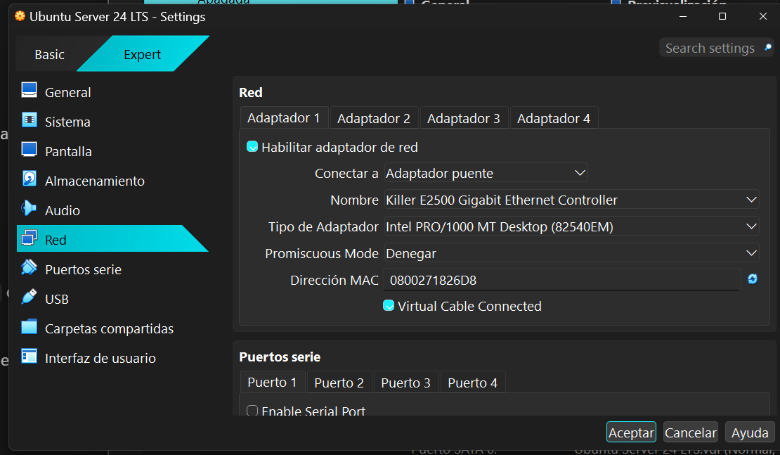
Figura 166. Adaptador puente cambiado al adaptador Ethernet Killer E2500
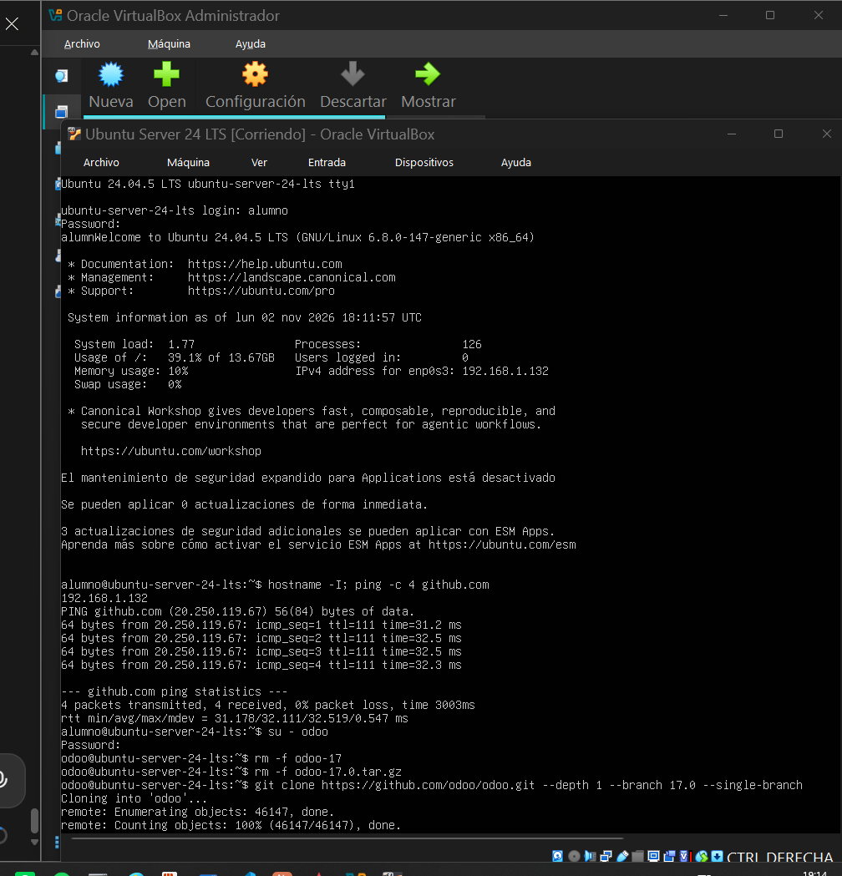
Figura 167. Con cable: ping a github.com y git clone completado (1/2)
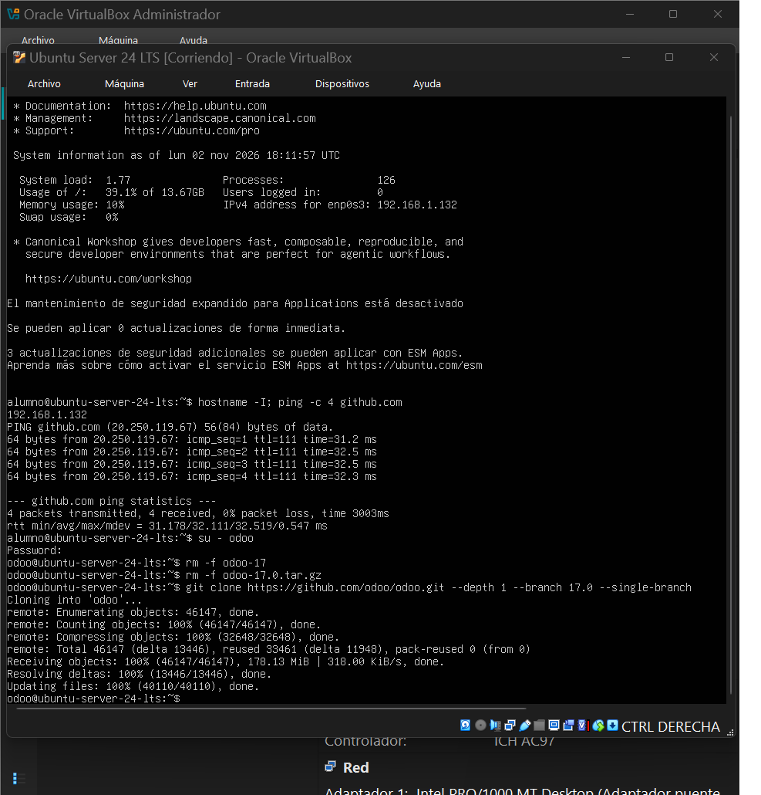
Figura 168. Con cable: ping a github.com y git clone completado (2/2)

7.3. Comprobación de Python y pip
Ubuntu 24.04 trae Python 3.12.3, superior a la 3.10 que requiere Odoo 17, y pip 24.0. La ruta del código es /home/odoo/odoo, y el disco raíz estaba al 51 %.
python3 --version
pip3 --version
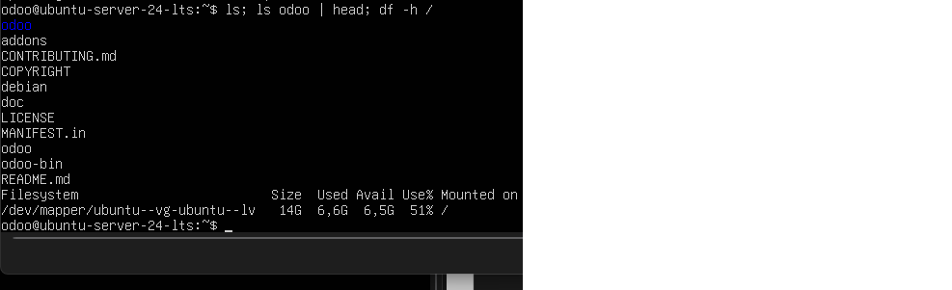
Figura 169. Contenido de /home/odoo/odoo y espacio en disco
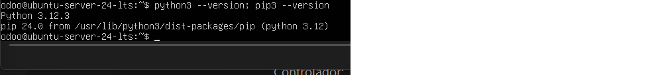
Figura 170. Versiones de Python y pip

7.4. Dependencias
Con el usuario alumno instalé las dependencias con el script de Odoo, que lee debian/control e instala los paquetes de la distribución. Terminó con código de salida 0.
sudo /home/odoo/odoo/setup/debinstall.sh
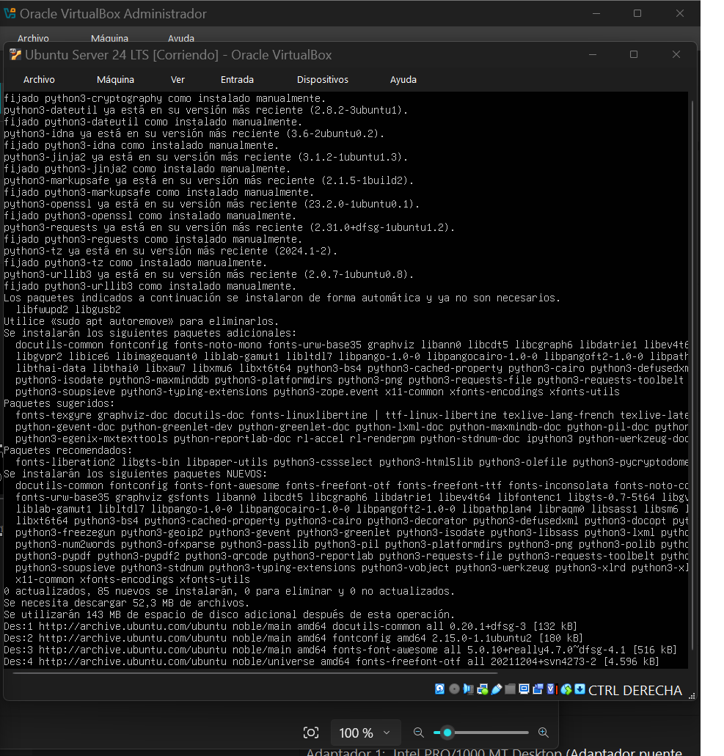
Figura 171. Instalación de dependencias con debinstall.sh (1/3)
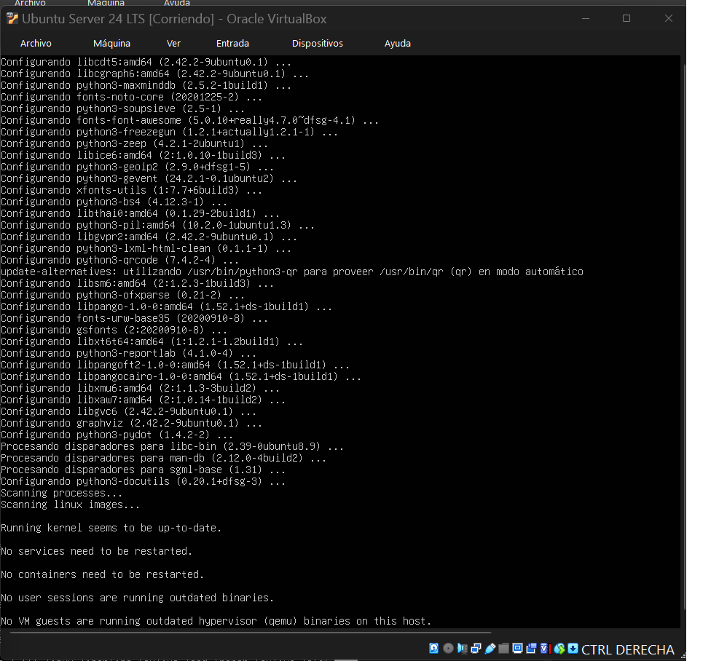
Figura 172. Instalación de dependencias con debinstall.sh (2/3)
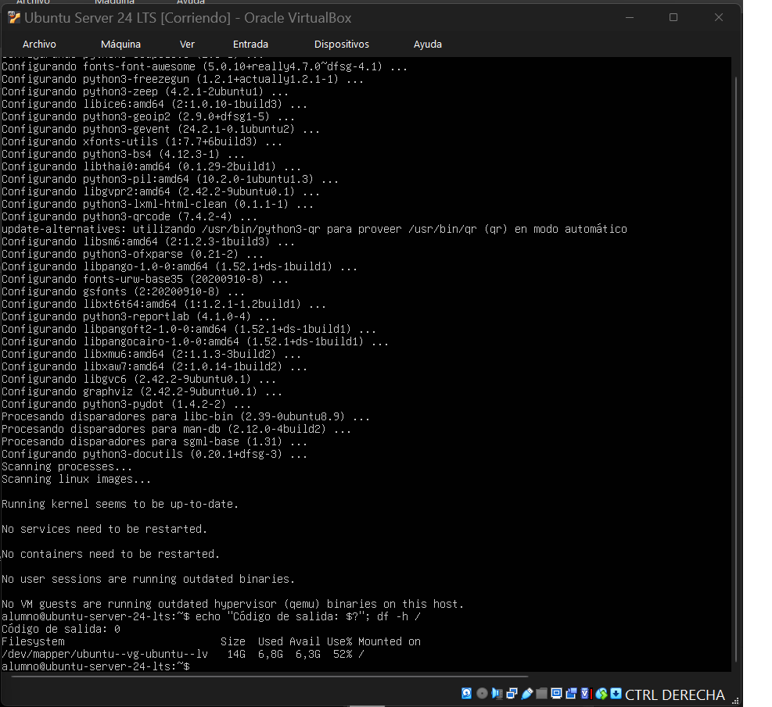
Figura 173. Instalación de dependencias con debinstall.sh (3/3)

7.5. Ejecución de Odoo y creación de la base de datos
su - odoo
cd odoo
python3 odoo-bin --addons-path=addons
Desde el navegador abrí http://192.168.1.132:8069 y rellené el formulario: contraseña maestra sugerida por Odoo (tapada en la captura), base de datos test, email admin, contraseña admin, idioma español, país España y datos de demostración.
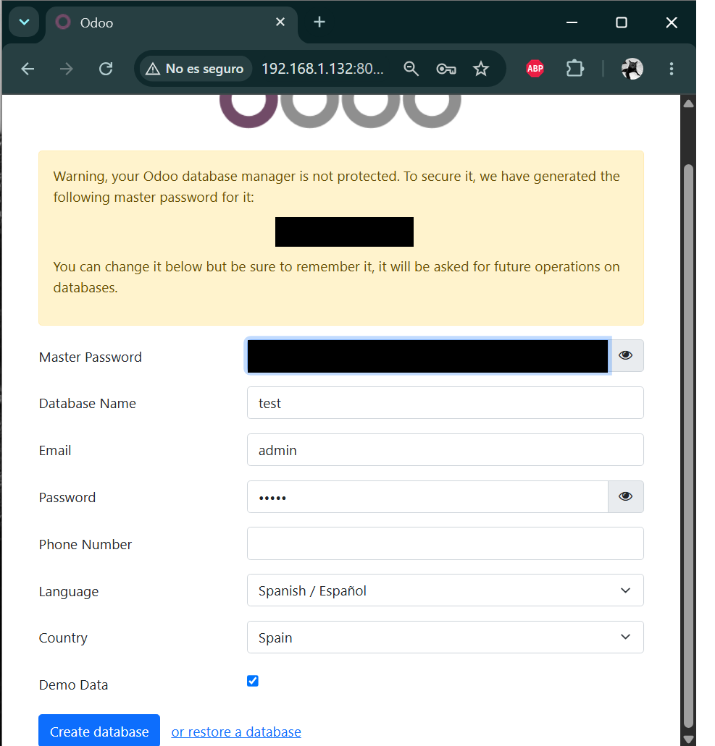
Figura 174. Formulario de creación de la base de datos (contraseña maestra tapada)
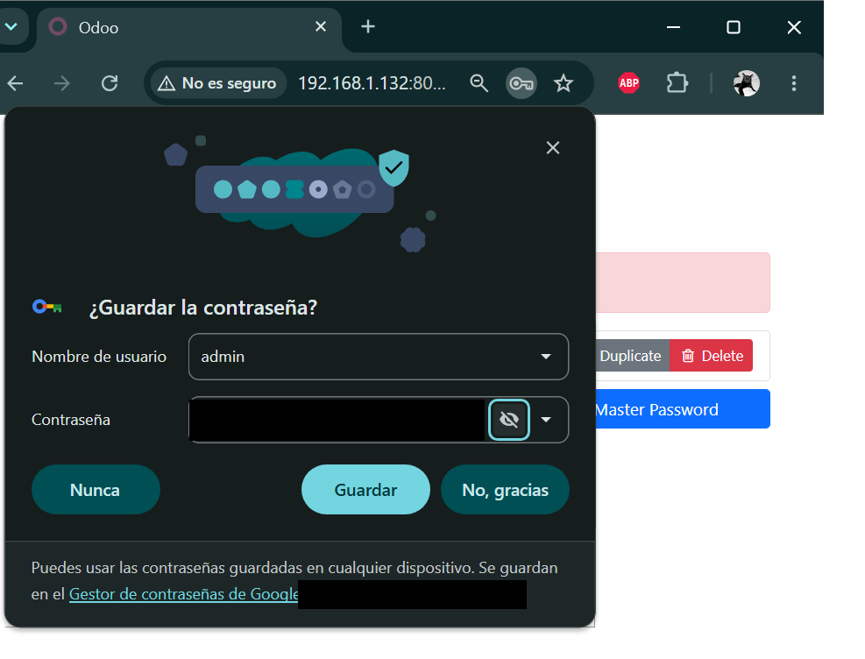
Figura 175. Aviso del navegador al guardar las credenciales (datos tapados)
Incidencia I-07. El navegador mostró «database 'test' already exists». En el registro del servidor se ve que el formulario se envió dos veces: la primera petición creó la base de datos y la segunda falló porque ya existía. Justo después aparece «Login successful for db:test login:admin», así que la base de datos estaba bien creada y pude iniciar sesión.
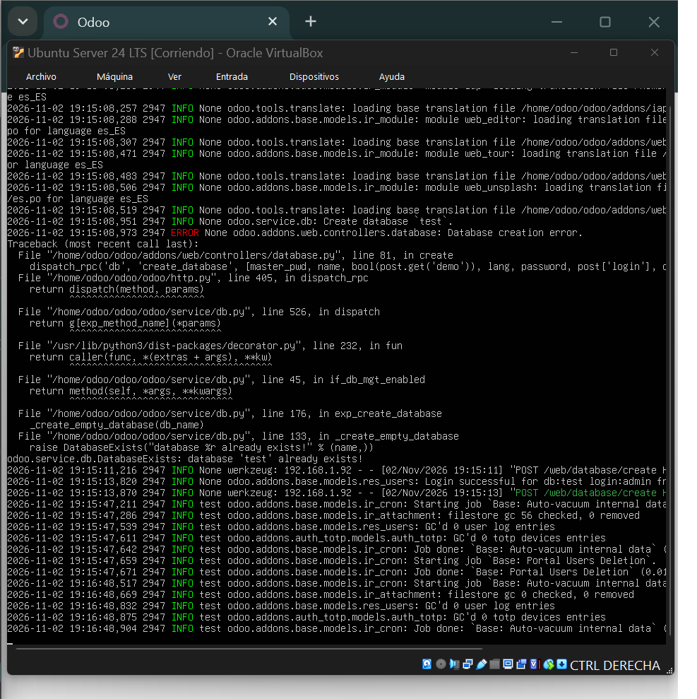
Figura 176. Registro del servidor y error por el doble envío del formulario (1/2)
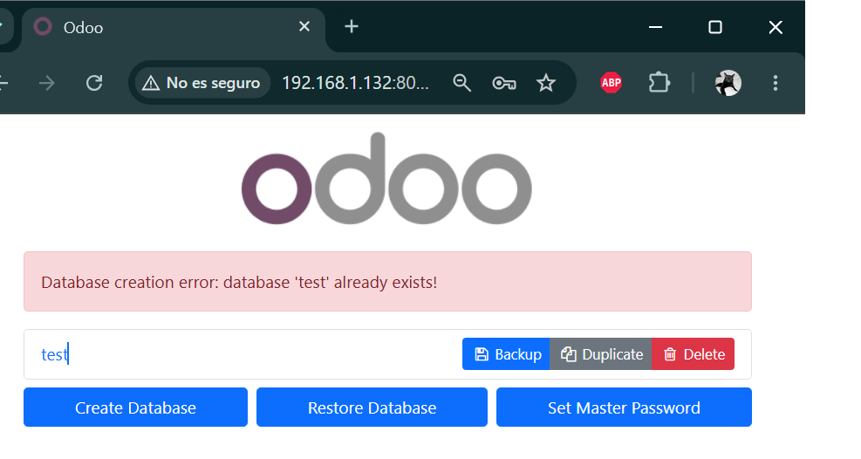
Figura 177. Registro del servidor y error por el doble envío del formulario (2/2)
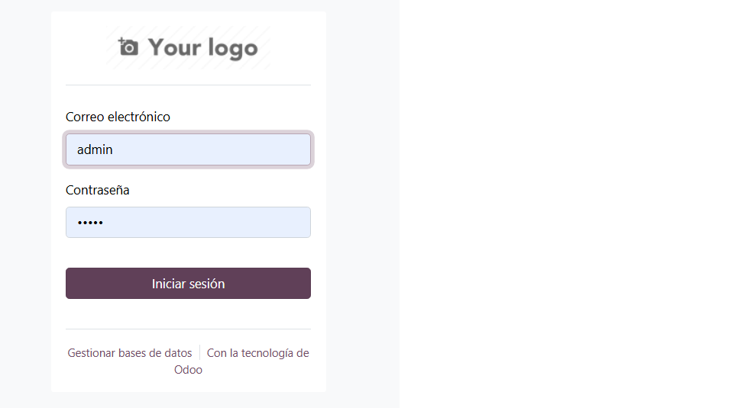
Figura 178. Inicio de sesión en Odoo con admin
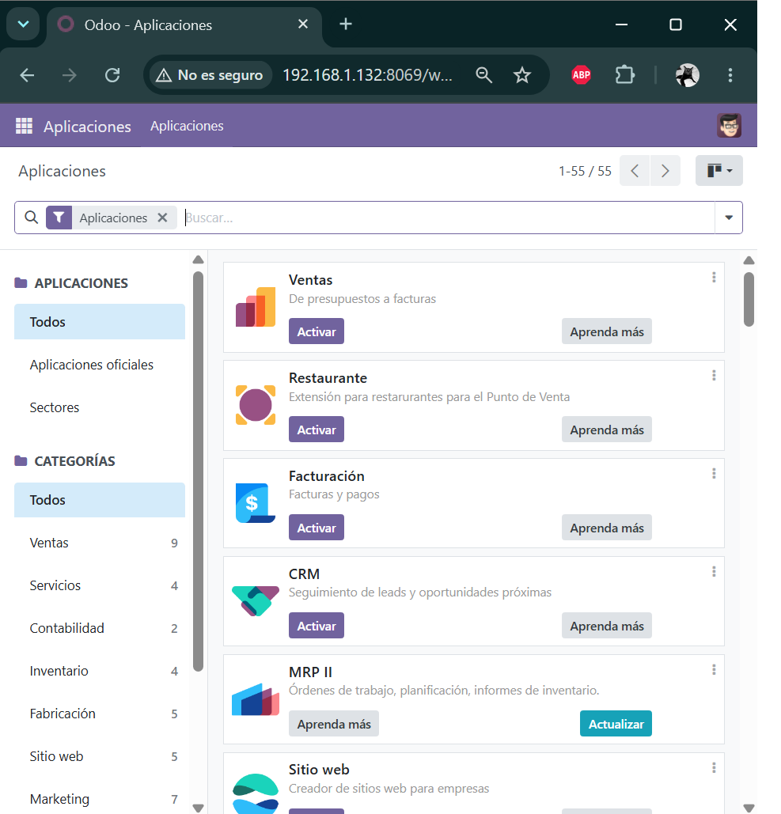
Figura 179. Catálogo de aplicaciones de Odoo

7.6. Instalación de wkhtmltopdf
En la página de versiones de wkhtmltopdf en GitHub copié el enlace del paquete 0.12.6.1-2 para jammy amd64 y, con el usuario alumno, lo descargué e instalé:
cd ~
wget https://github.com/wkhtmltopdf/packaging/releases/download/0.12.6.1-2/wkhtmltox_0.12.6.1-2.jammy_amd64.deb
sudo apt install ./wkhtmltox_0.12.6.1-2.jammy_amd64.deb -y
wkhtmltopdf --version
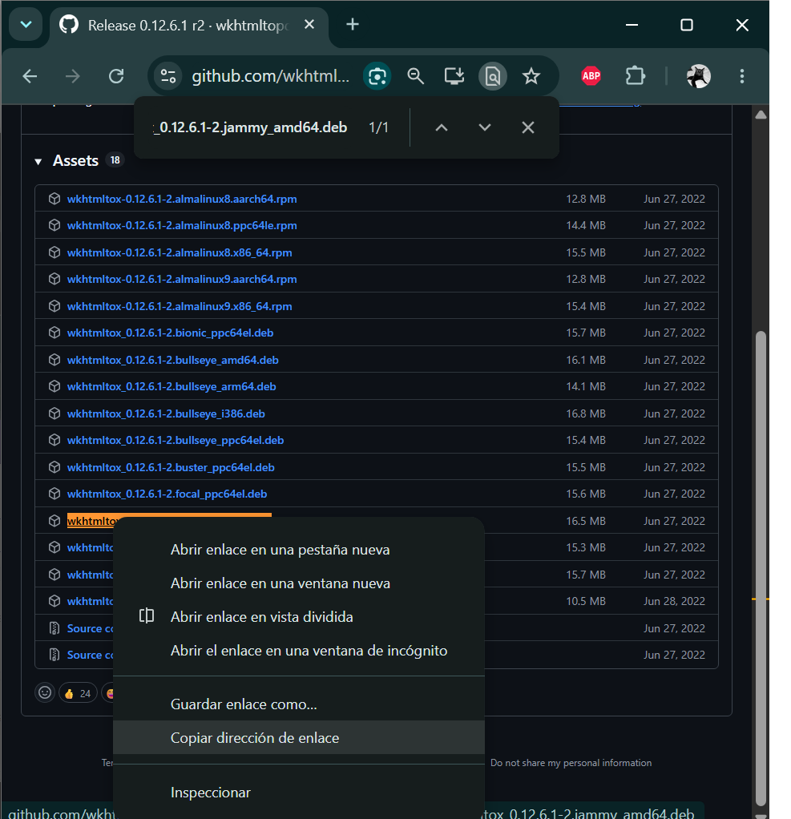
Figura 180. Enlace del paquete jammy_amd64.deb en GitHub
Figura 181. Descarga del paquete con wget (1/3)
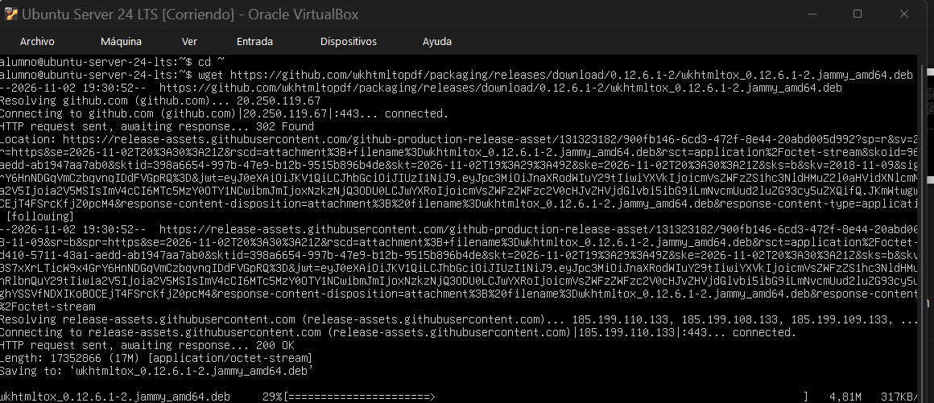
Figura 182. Descarga del paquete con wget (2/3)
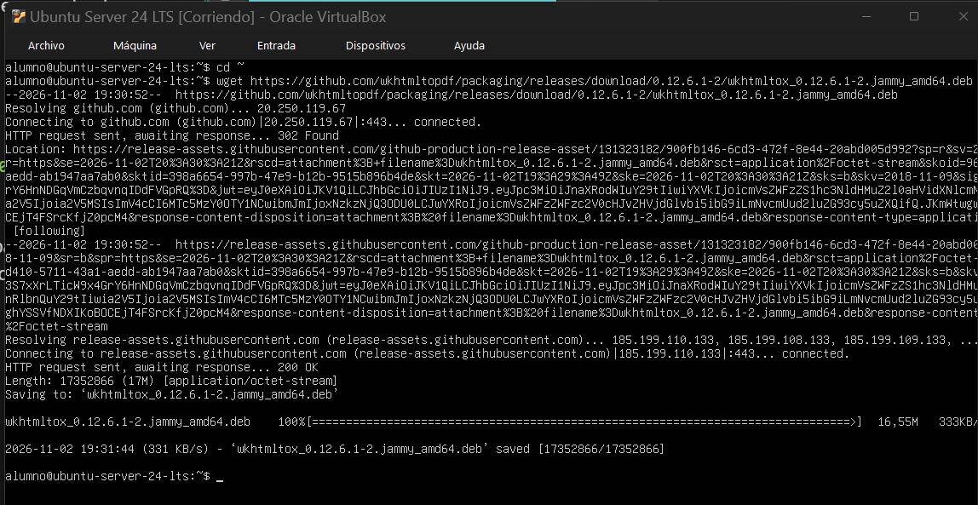
Figura 183. Descarga del paquete con wget (3/3)
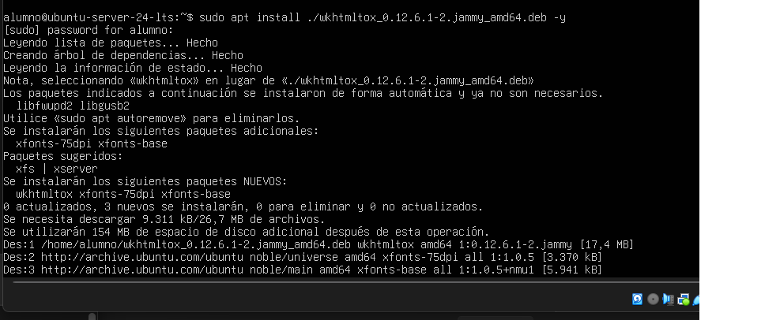
Figura 184. Instalación del paquete con apt
Incidencia I-09. apt muestra «Download is performed unsandboxed as root ... couldn't be accessed by user '_apt'». Ocurre porque el .deb está en /home/alumno, que el usuario _apt no puede leer; apt lo instala igualmente como root, así que es solo un aviso.
Incidencia I-08. Al volver a arrancar Odoo cometí varios errores: escribí «su -odoo» sin espacio (el propio enunciado pone «su-odoo»), intenté entrar en odoo con el usuario alumno y usé python, que no existe en Ubuntu 24.04 (el comando es python3). Con «su - odoo», «cd odoo» y python3 arrancó, y el registro confirma que Odoo detecta wkhtmltopdf en /usr/local/bin.
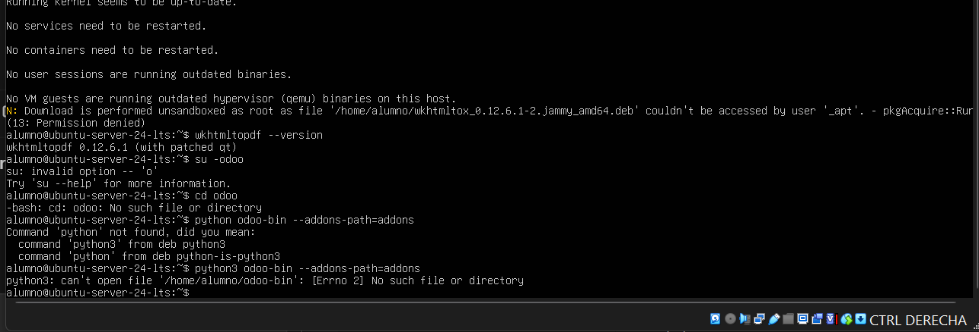
Figura 185. Errores de tecleo, versión de wkhtmltopdf y arranque correcto de Odoo (1/2)
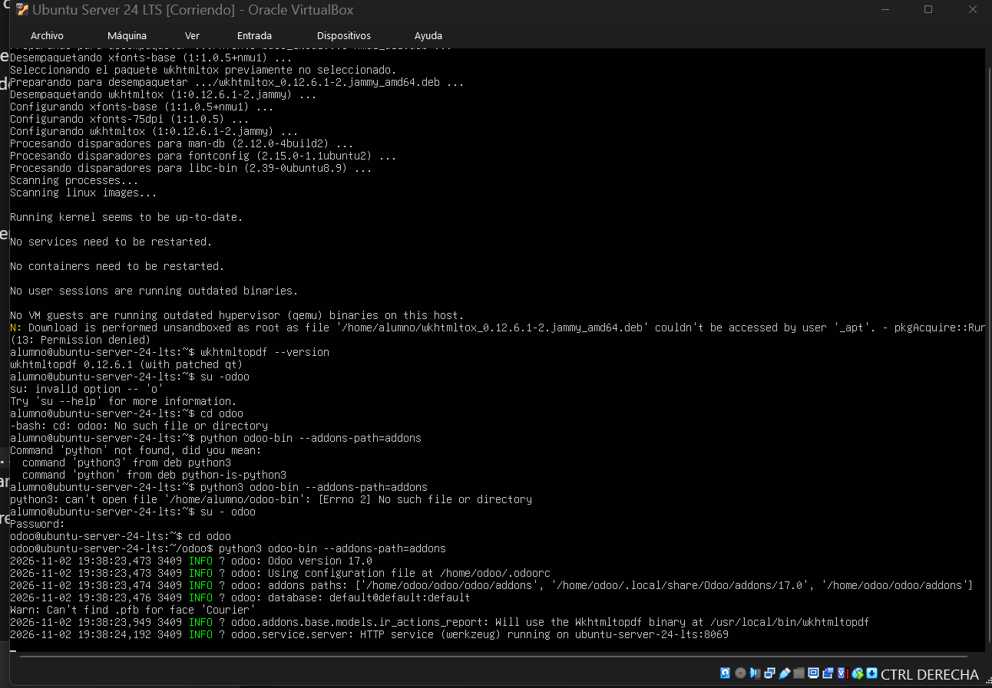
Figura 186. Errores de tecleo, versión de wkhtmltopdf y arranque correcto de Odoo (2/2)
Para comprobar wkhtmltopdf activé la aplicación Ventas, abrí el presupuesto S00003 y generé su PDF desde la vista previa.
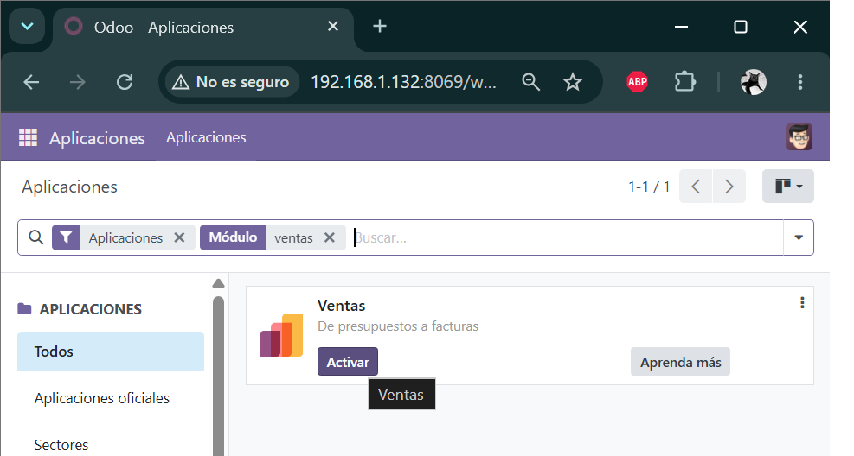
Figura 187. Activación del módulo Ventas (1/2)
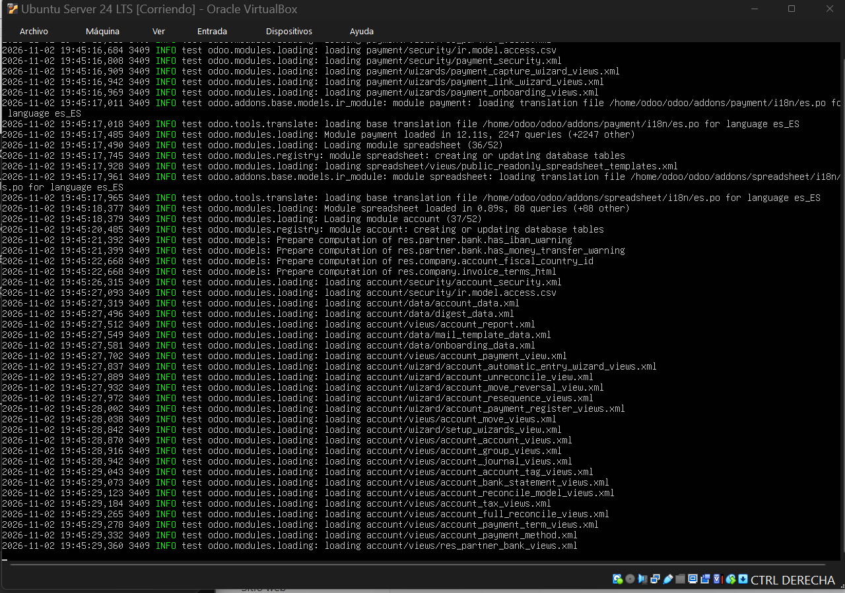
Figura 188. Activación del módulo Ventas (2/2)
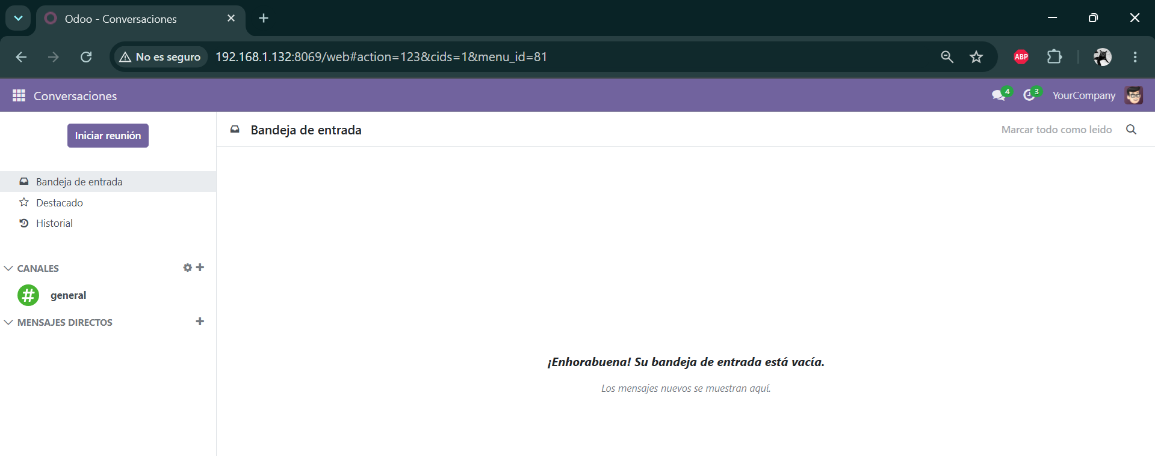
Figura 189. Odoo con Ventas instalado y lista de presupuestos (1/2)
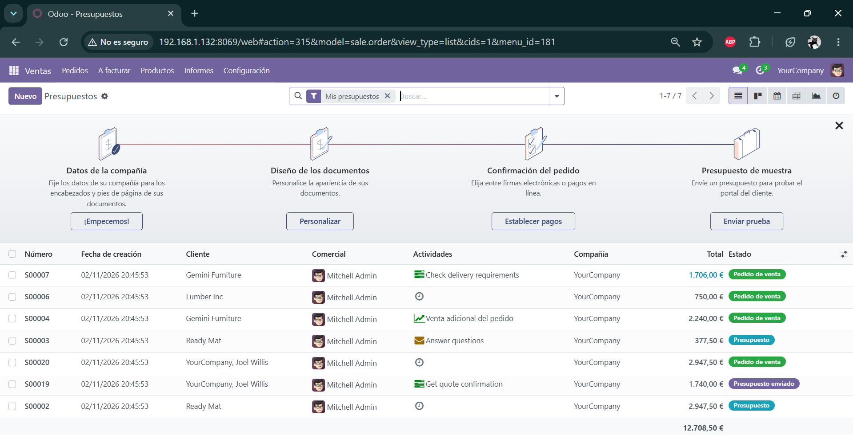
Figura 190. Odoo con Ventas instalado y lista de presupuestos (2/2)
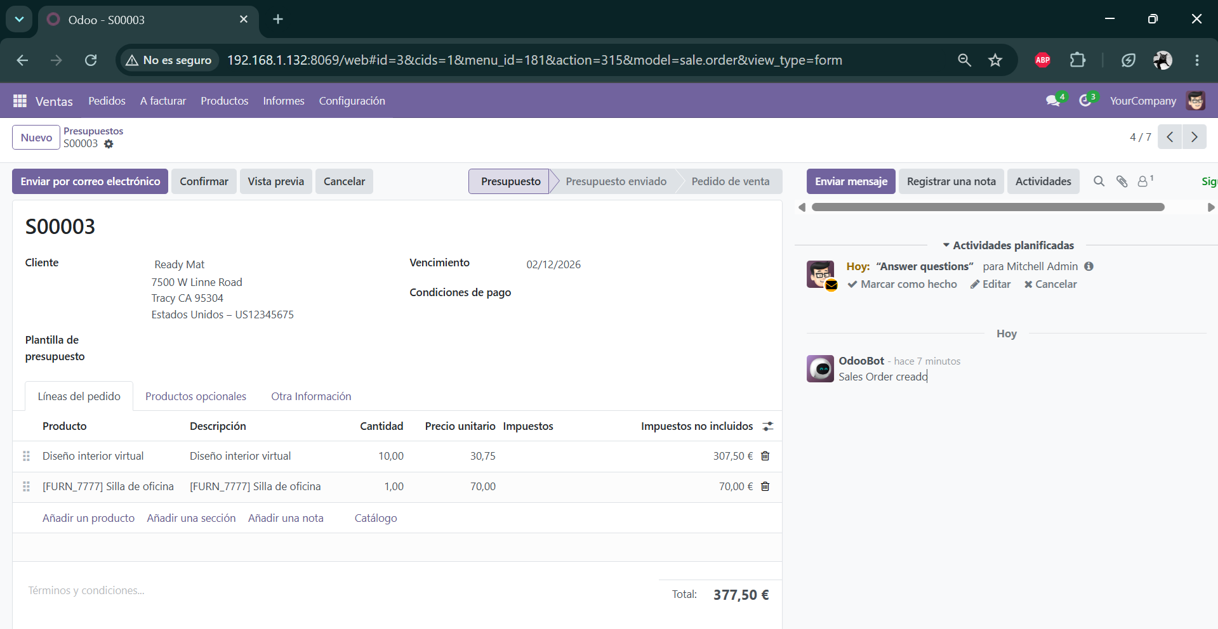
Figura 191. Presupuesto S00003 y su vista previa (1/2)
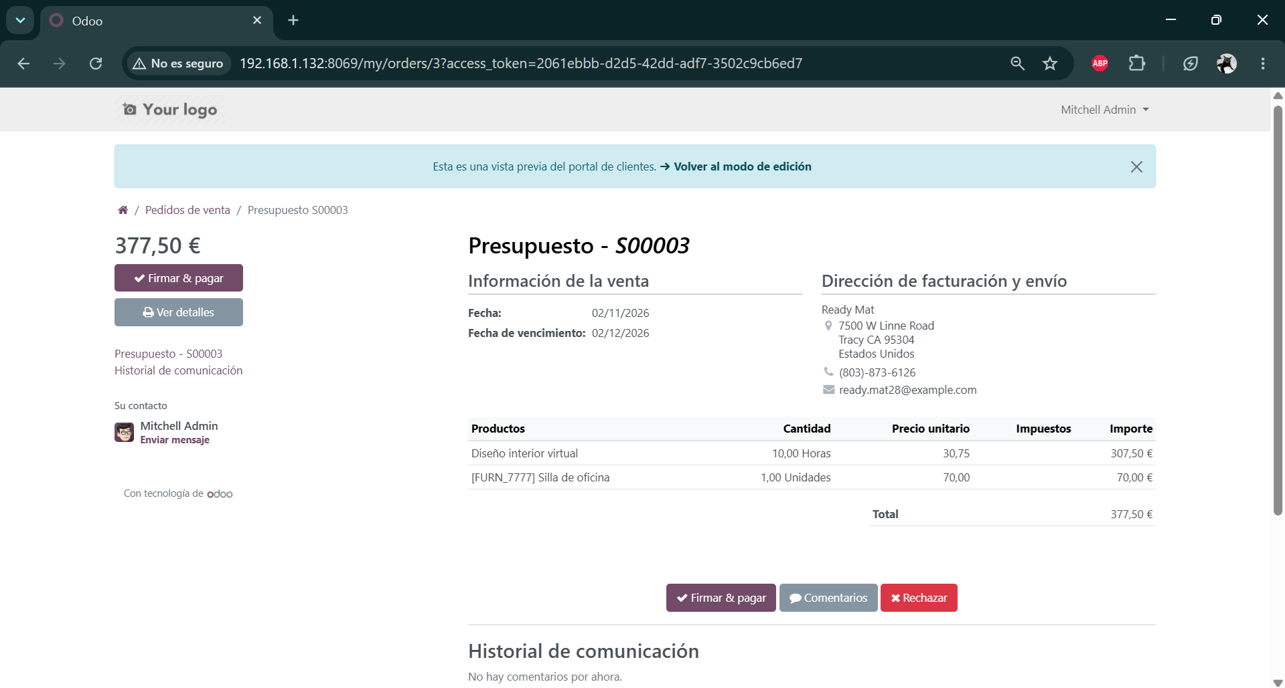
Figura 192. Presupuesto S00003 y su vista previa (2/2)
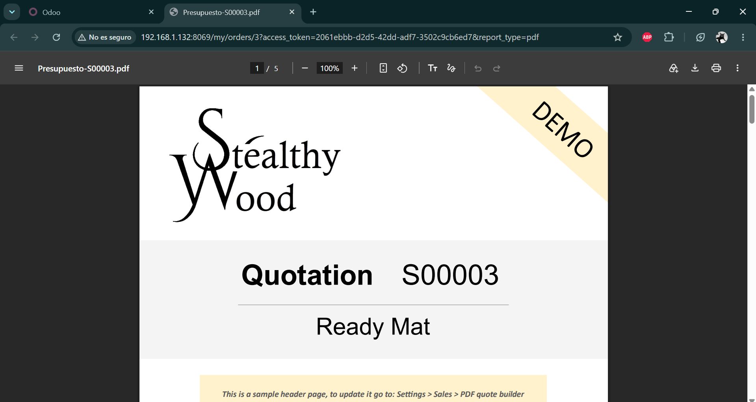
Figura 193. PDF del presupuesto S00003 generado con wkhtmltopdf

7.7. Archivo de configuración
Incidencia I-10. Al volver al Wi-Fi cambié el adaptador puente al adaptador inalámbrico y Ubuntu dejó de resolver nombres (ping a github.com: «Temporary failure in name resolution»). Con sudo netplan apply la red se reconfiguró y volvió a funcionar con la misma IP.
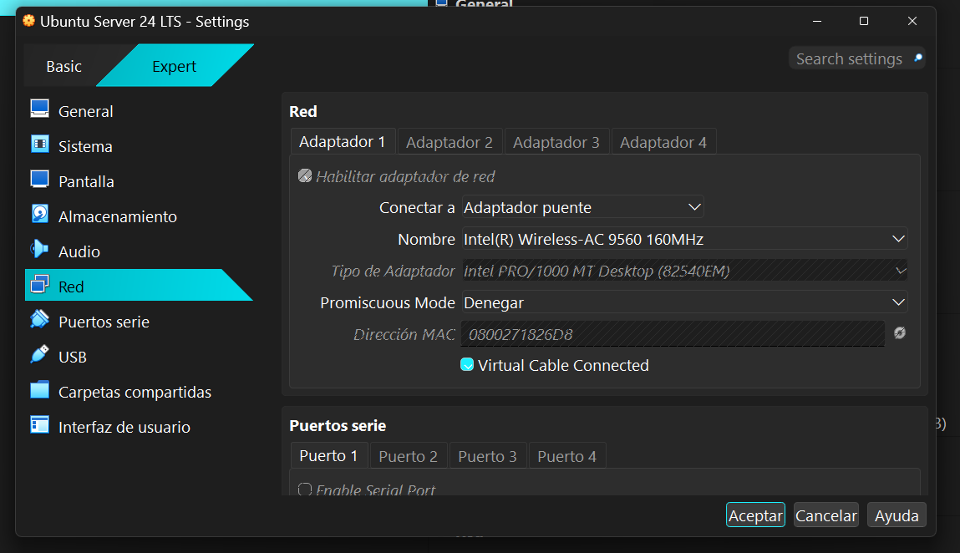
Figura 194. Adaptador puente de nuevo con el Wi-Fi
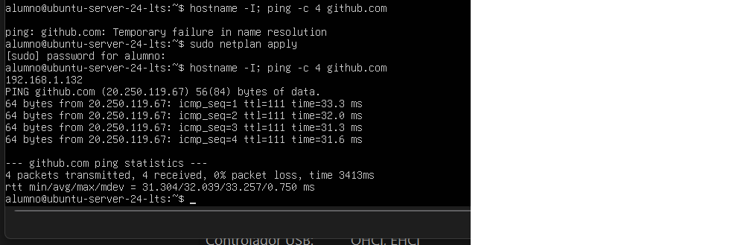
Figura 195. Fallo de DNS y solución con netplan apply
Con el usuario odoo comprobé que existe el archivo oculto .odoorc, creado al pulsar «Create database». Creé el directorio conf, copié .odoorc como conf/odoo-server.conf y añadí los parámetros del enunciado, sin tocar admin_passwd (la contraseña maestra cifrada).
mkdir conf
cp .odoorc conf/odoo-server.conf
nano conf/odoo-server.conf
[options]
admin_passwd = (oculta)
addons_path = /home/odoo/odoo/odoo/addons,/home/odoo/odoo/addons
db_host = 127.0.0.1
db_port = 5432
db_user = odoo
db_password = odoo
Figura 196. Usuario odoo y archivo .odoorc (1/2)
Figura 197. Usuario odoo y archivo .odoorc (2/2)
Figura 198. Creación de conf/odoo-server.conf a partir de .odoorc
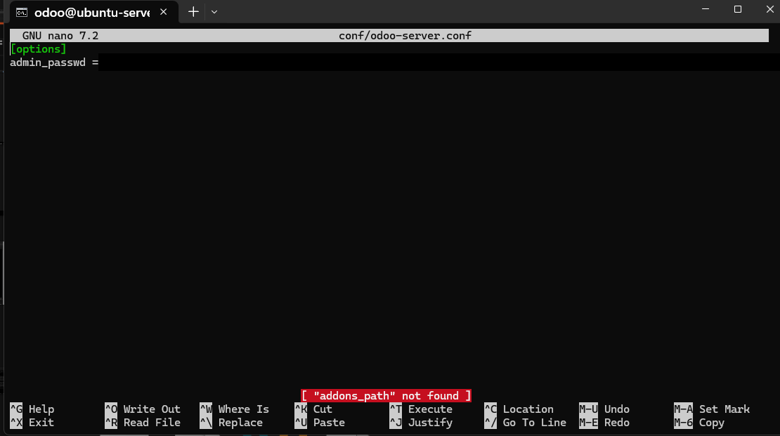
Figura 199. Edición de odoo-server.conf (hash de admin_passwd tapado) (1/2)
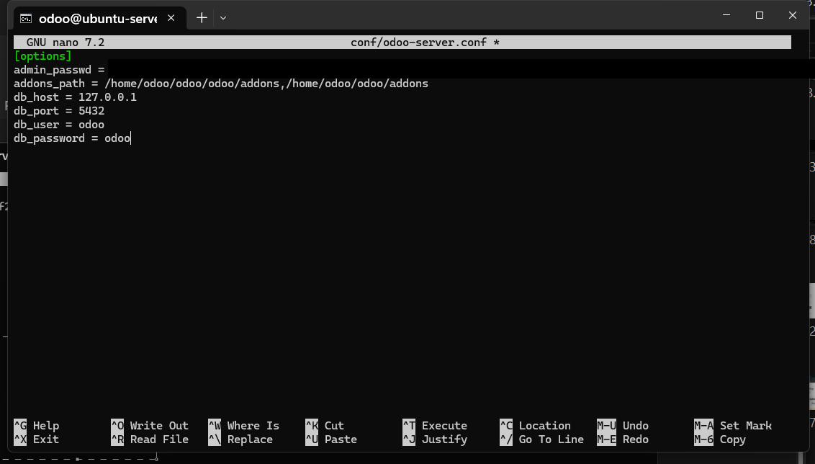
Figura 200. Edición de odoo-server.conf (hash de admin_passwd tapado) (2/2)
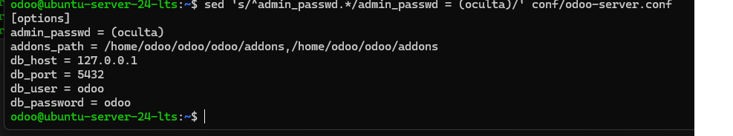
Figura 201. Contenido final del archivo, con admin_passwd oculto
El enunciado indica «python3 odoo-bin -c conf/odoo-server.conf», pero ese comando se ejecuta dentro de /home/odoo/odoo y conf está en /home/odoo, así que la ruta correcta es ../conf/odoo-server.conf. El registro confirma que Odoo usa ese archivo y conecta como odoo@127.0.0.1:5432.
cd odoo
python3 odoo-bin -c ../conf/odoo-server.conf
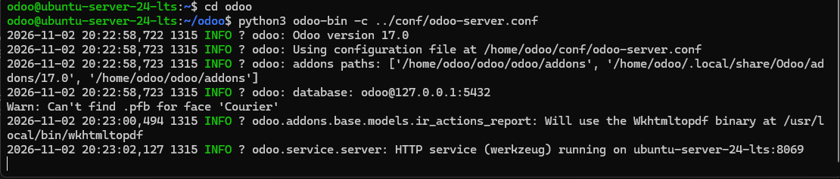
Figura 202. Odoo arrancado con el archivo de configuración
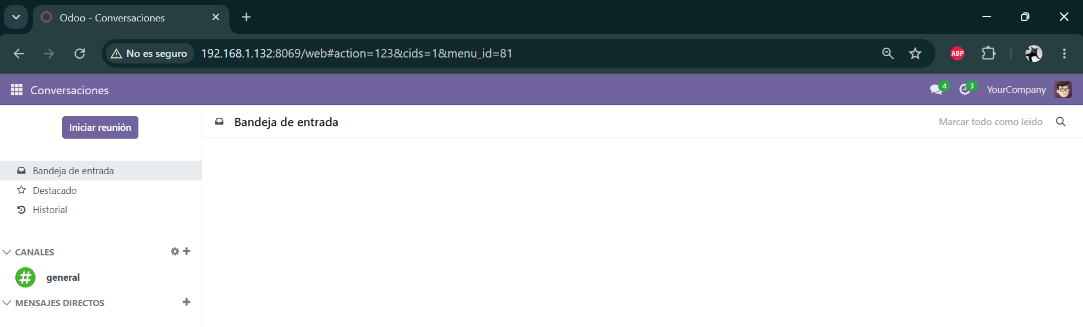
Figura 203. Odoo funcionando y peticiones desde el equipo anfitrión en el registro (1/2)
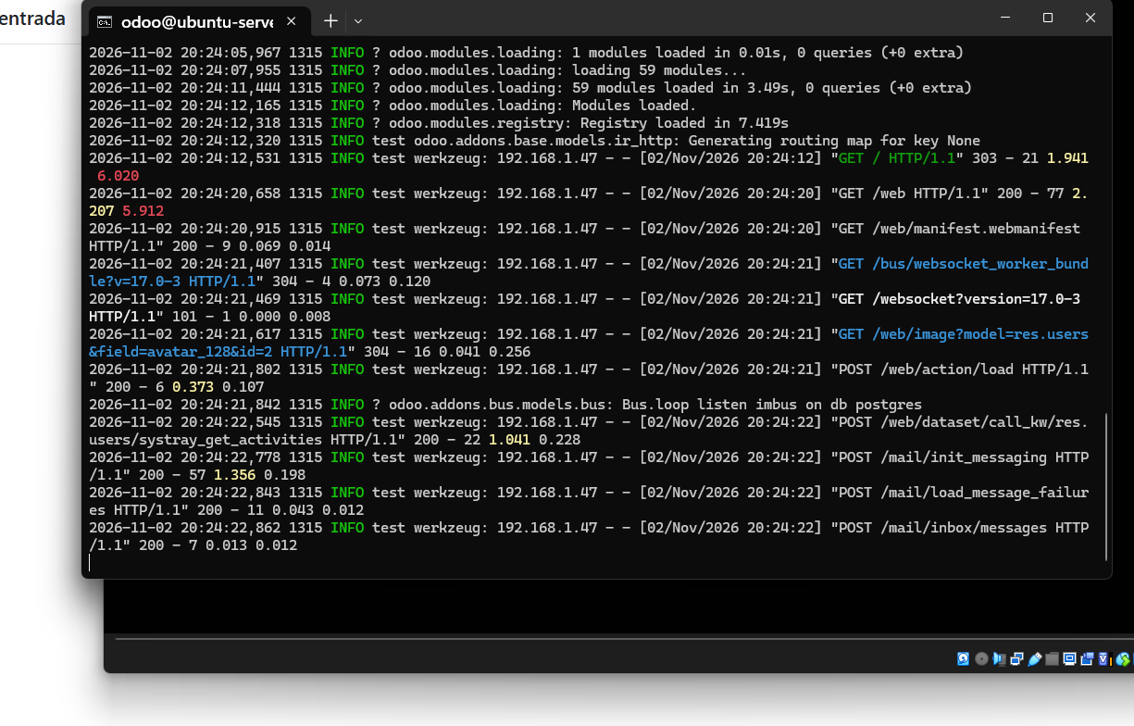
Figura 204. Odoo funcionando y peticiones desde el equipo anfitrión en el registro (2/2)

7.8. Odoo como servicio de systemd
Con el usuario alumno creé /etc/systemd/system/odoo.service con el contenido del enunciado. El servicio se ejecuta con el usuario odoo, arranca después de la red y de PostgreSQL, guarda el registro en /home/odoo/odoo-server.log y se reinicia si falla.
[Unit]
Description=Odoo 17
After=network.target postgresql.service
[Service]
Type=simple
User=odoo
Group=odoo
ExecStart=/usr/bin/python3 /home/odoo/odoo/odoo-bin -c /home/odoo/conf/odoo-server.conf --logfile=/home/odoo/odoo-server.log --dev=all
Restart=on-failure
[Install]
WantedBy=multi-user.target
Figura 205. Creación y contenido de odoo.service (1/2)
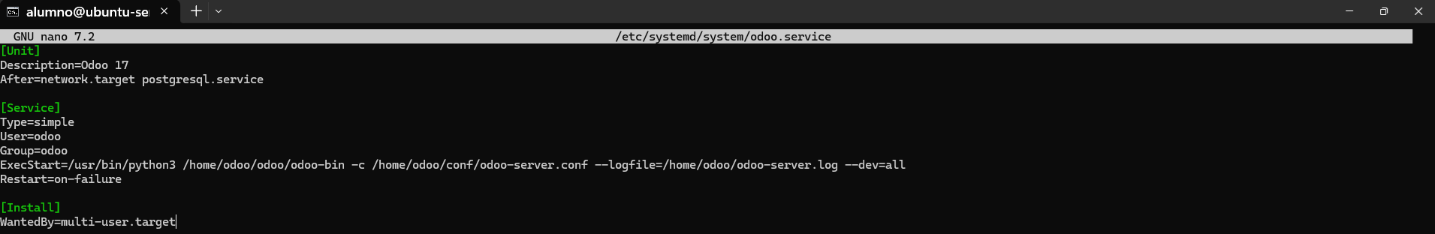
Figura 206. Creación y contenido de odoo.service (2/2)
sudo systemctl daemon-reload
sudo systemctl start odoo
sudo systemctl status odoo
sudo systemctl stop odoo
sudo systemctl restart odoo
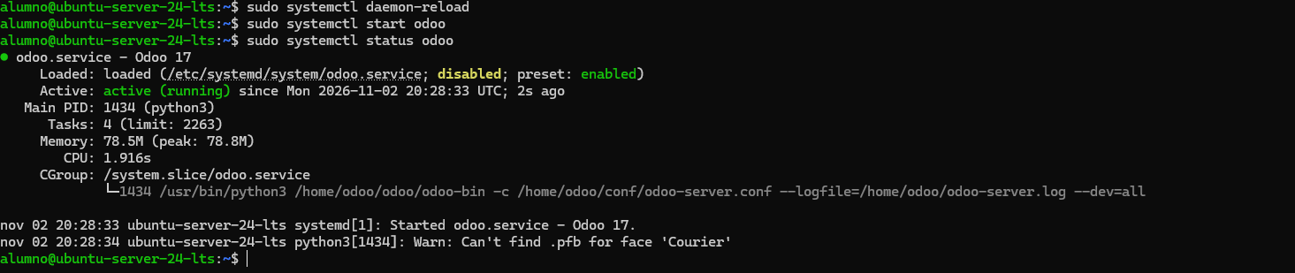
Figura 207. daemon-reload, start y status: active (running)
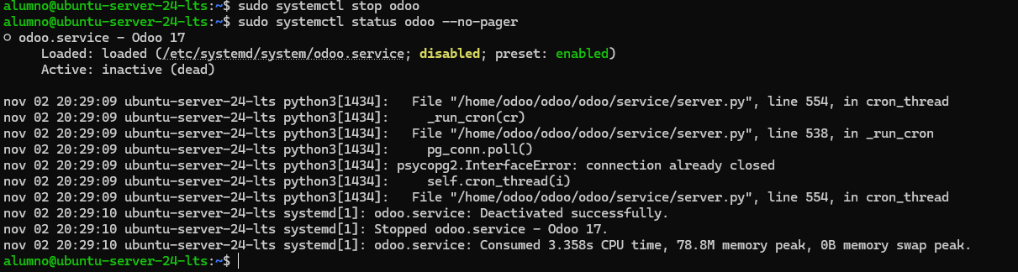
Figura 208. stop: inactive (dead)
Incidencia I-11. Al parar el servicio aparece una traza «psycopg2.InterfaceError: connection already closed». Es el hilo de tareas programadas de Odoo, que intenta usar la conexión a la base de datos mientras se cierra. El servicio se detiene correctamente («Deactivated successfully»), así que no tiene impacto. Lo mismo ocurre al reiniciar PostgreSQL (figura del apartado 10).
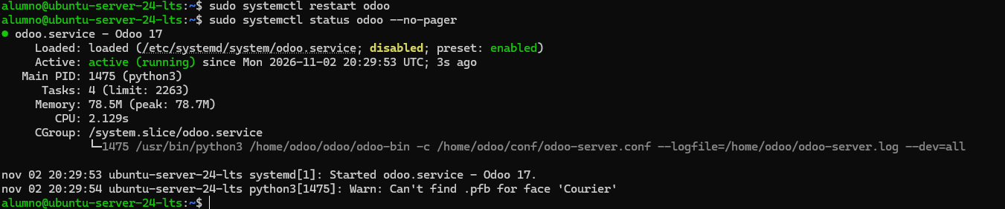
Figura 209. restart: active (running)
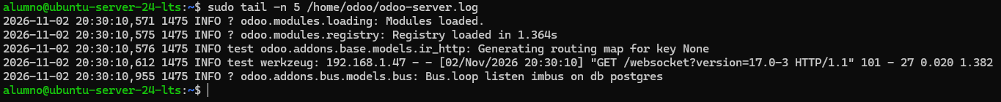
Figura 210. Últimas líneas del registro /home/odoo/odoo-server.log
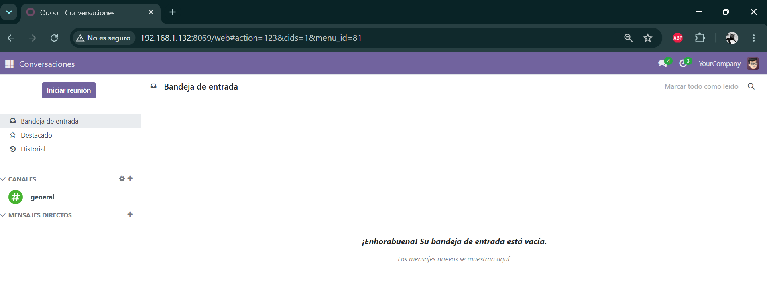
Figura 211. Odoo accesible desde el navegador con el servicio

8. Acceso a la base de datos con psql
Con el usuario alumno puse contraseña al usuario de Linux postgres, entré con él y abrí el cliente psql.
sudo passwd postgres
su - postgres
psql
\du
\l
\connect test
\dt
\q
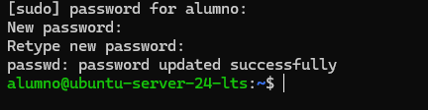
Figura 212. Contraseña del usuario de Linux postgres
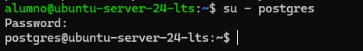
Figura 213. Inicio de sesión como postgres
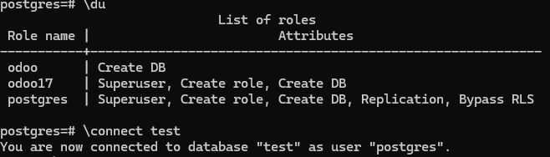
Figura 214. \du (roles) y \connect test
La base de datos test tiene 366 tablas, todas propiedad de odoo, que es el número que indica el enunciado. Se ven tablas como sale_order, creadas por el ORM de Odoo a partir de los modelos de cada módulo. En psql, los comandos que empiezan por «\» los interpreta el propio cliente y no llevan «;»; las sentencias SQL sí.
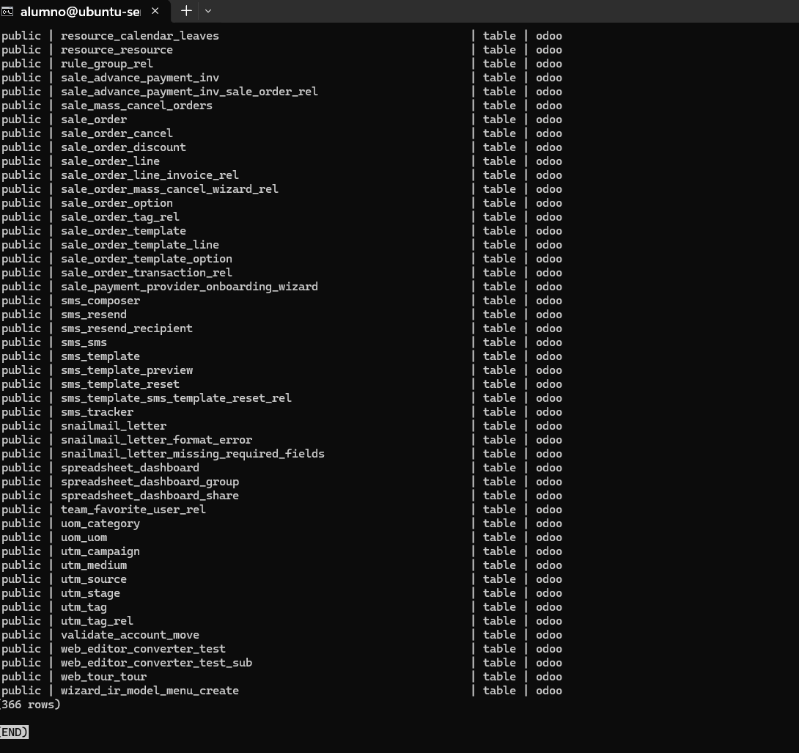
Figura 215. \dt: 366 tablas en la base de datos test

9. Acceso a la base de datos con pgAdmin

9.1. Instalación de pgAdmin y servidor con el usuario postgres
En la máquina Windows descargué pgAdmin 4 9.19 desde la web oficial (alojada en postgresql.org) y lo instalé con las opciones por defecto.
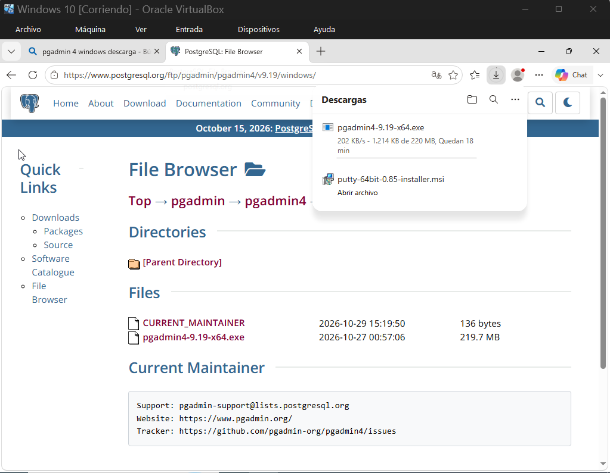
Figura 216. Descarga de pgadmin4-9.19-x64.exe
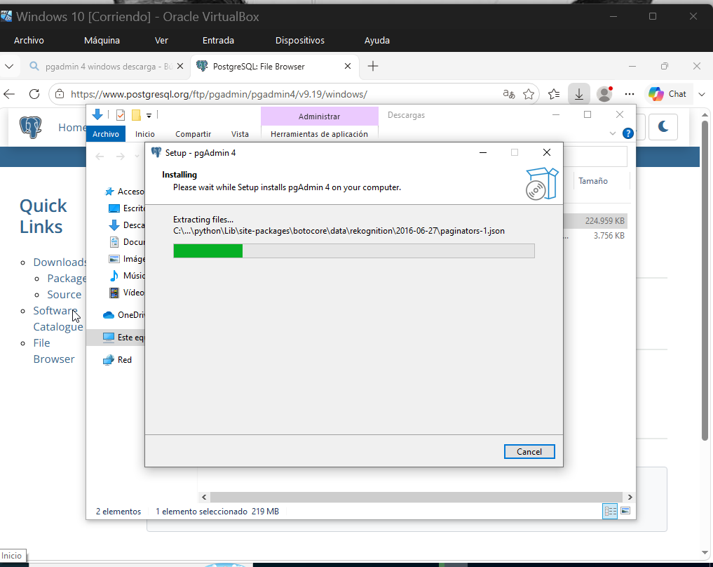
Figura 217. Instalación de pgAdmin 4 (1/2)
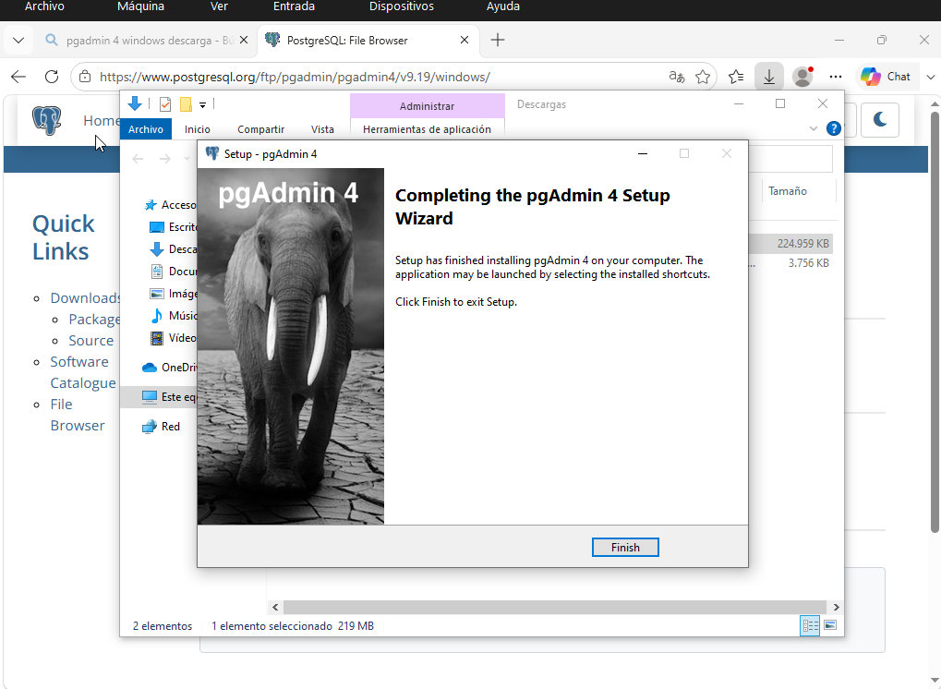
Figura 218. Instalación de pgAdmin 4 (2/2)
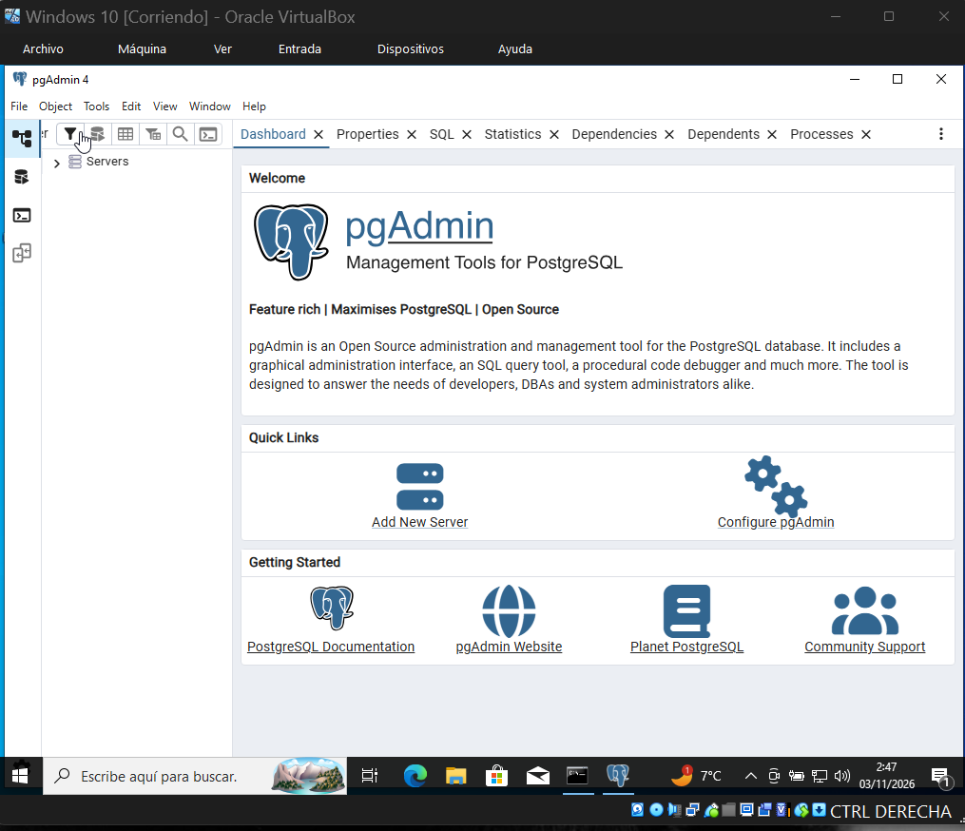
Figura 219. pgAdmin 4 abierto
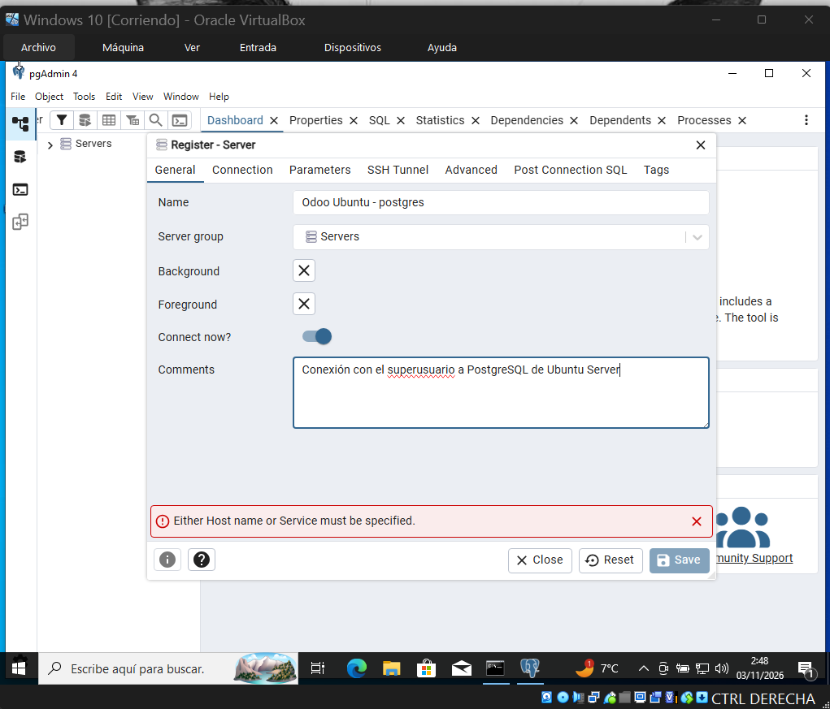
Figura 220. Registro del servidor «Odoo Ubuntu - postgres» (1/2)
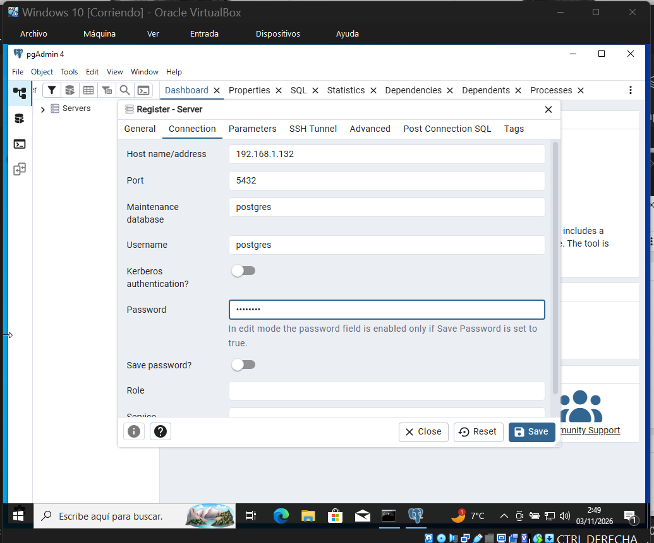
Figura 221. Registro del servidor «Odoo Ubuntu - postgres» (2/2)
Antes de guardar, registré la contraseña del rol postgres dentro de PostgreSQL. passwd había cambiado la contraseña del usuario de Linux, pero pgAdmin se autentica contra el rol de PostgreSQL:
ALTER USER postgres WITH PASSWORD 'postgres';
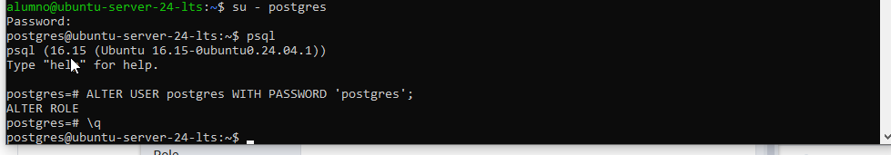
Figura 222. ALTER USER postgres en psql: ALTER ROLE

9.2. Configuración de PostgreSQL para conexiones remotas
Incidencia I-12. El enunciado avisa de que al pulsar Save la conexión fallará, porque PostgreSQL por defecto solo escucha en localhost. En mi caso conectó a la primera. Al revisar la configuración vi que listen_addresses = '*' y la regla host all all 0.0.0.0/0 ya estaban, añadidas en el primer intento (apartado 3.3), y que PostgreSQL escuchaba en 0.0.0.0:5432. Para que la configuración coincidiera con la del enunciado, hice los cambios con el usuario root.
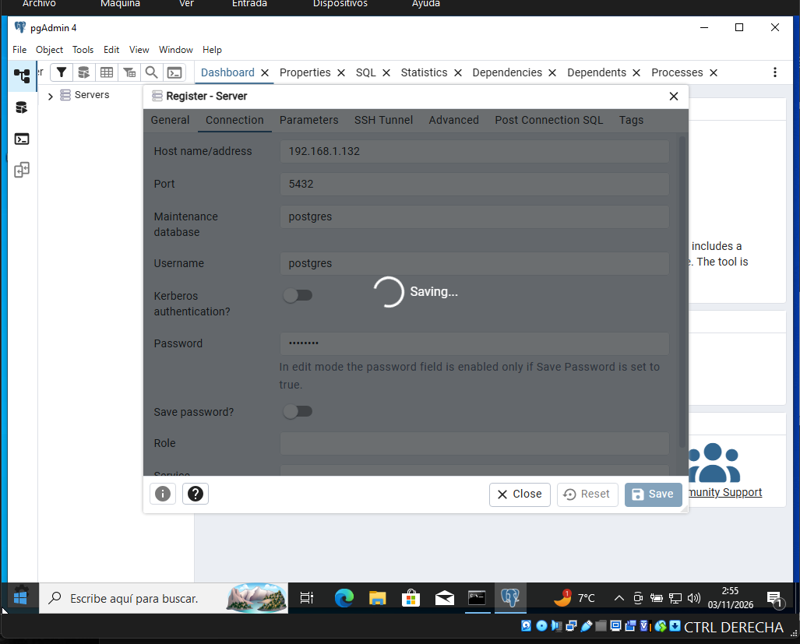
Figura 223. pgAdmin conecta a la primera (1/2)
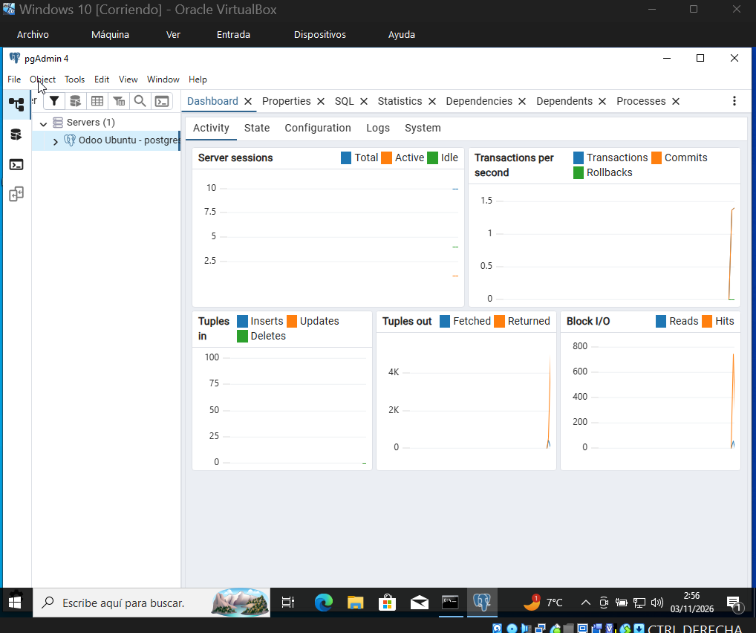
Figura 224. pgAdmin conecta a la primera (2/2)
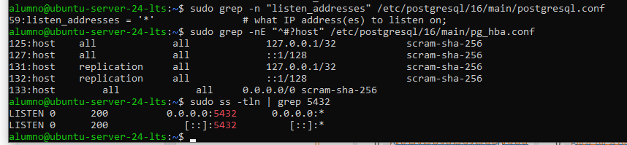
Figura 225. Diagnóstico: listen_addresses, reglas host de pg_hba.conf y puerto 5432
sudo passwd root
su - root
nano +59 /etc/postgresql/16/main/postgresql.conf
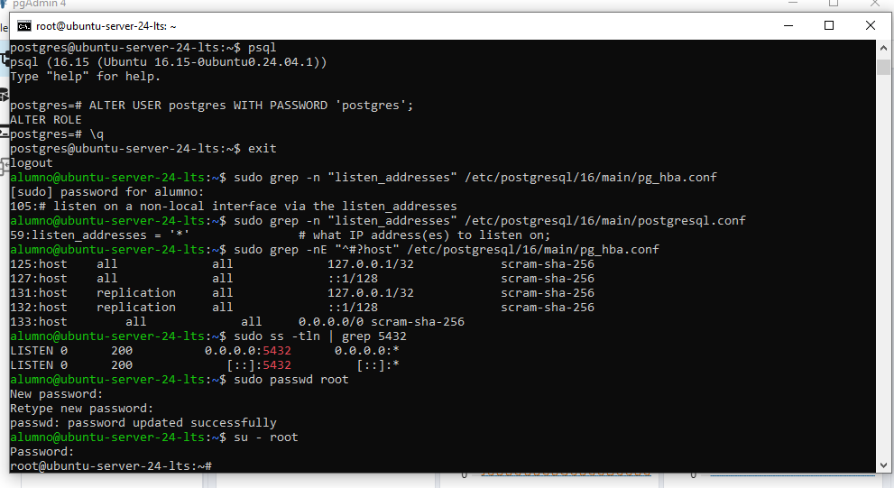
Figura 226. Contraseña de root e inicio de sesión como root
En postgresql.conf dejé comentada la línea por defecto y debajo la nueva, de modo que PostgreSQL escuche en todas las interfaces:
#listen_addresses = 'localhost'
listen_addresses = '*'
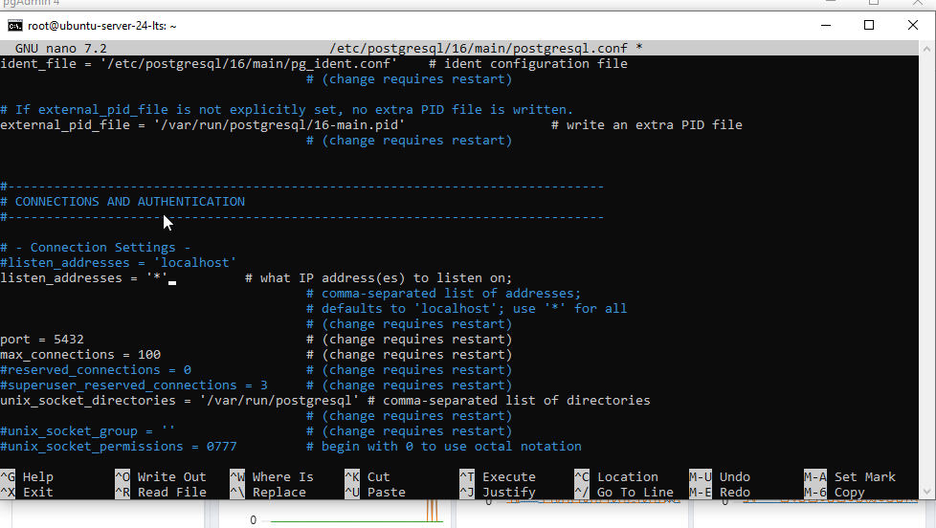
Figura 227. postgresql.conf modificado
En pg_hba.conf (host-based authentication: quién puede conectarse, desde dónde y cómo) comenté la regla de 127.0.0.1/32 y añadí debajo de «IPv4 local connections» la regla del enunciado. También comenté la regla 0.0.0.0/0 del primer intento, que ya sobraba.
#host all all 127.0.0.1/32 scram-sha-256
host all all all scram-sha-256
Figura 228. pg_hba.conf modificado (1/2)
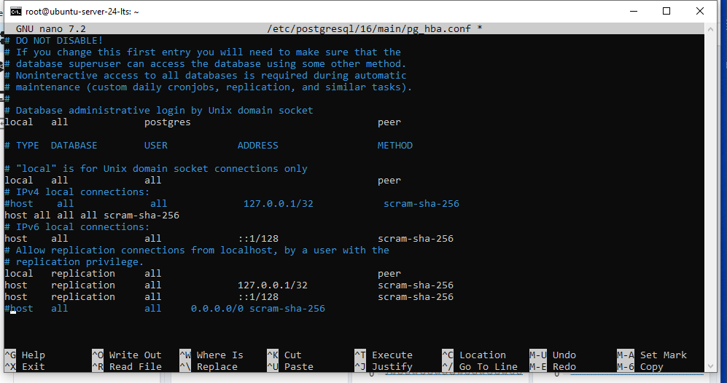
Figura 229. pg_hba.conf modificado (2/2)
Figura 230. Comprobación de las reglas de pg_hba.conf (1/2)
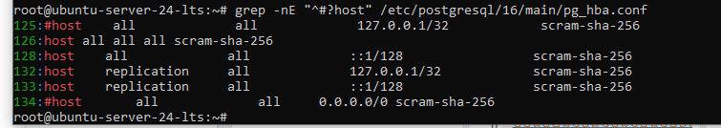
Figura 231. Comprobación de las reglas de pg_hba.conf (2/2)
systemctl restart postgresql
systemctl status postgresql
systemctl status postgresql@16-main
Figura 232. Reinicio de PostgreSQL
postgresql.service aparece como «active (exited)» porque en Ubuntu solo lanza los clústeres y termina. El que está en ejecución es postgresql@16-main, y en él se ven las conexiones de pgAdmin desde 192.168.1.94 y de Odoo desde 127.0.0.1, así que el cambio no afectó a Odoo.
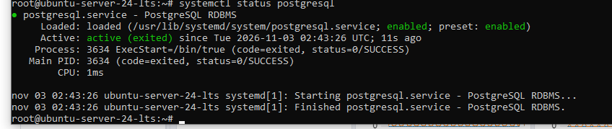
Figura 233. postgresql.service: active (exited)
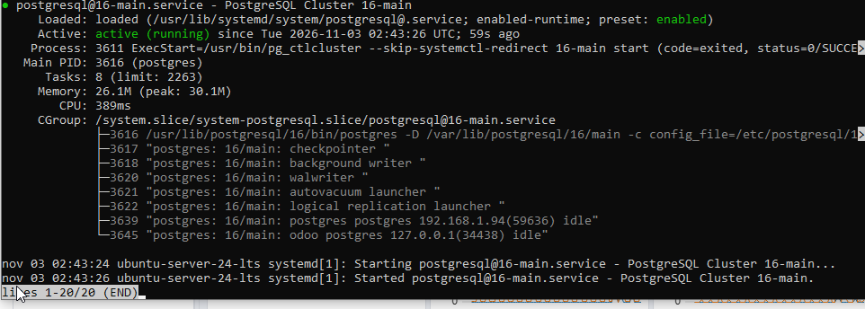
Figura 234. postgresql@16-main: active (running) con las conexiones de pgAdmin y Odoo
En un entorno real no abriría PostgreSQL a cualquier dirección: en lugar de «all» pondría solo la red necesaria, por ejemplo 192.168.1.0/24.

9.3. Tablas de la base de datos test
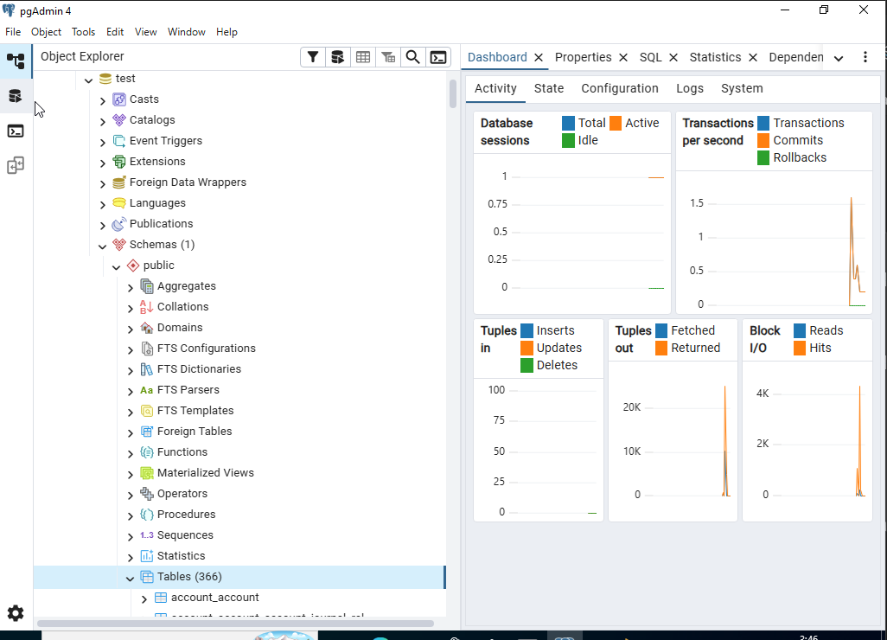
Figura 235. Databases > test > Schemas > public > Tables (366)

9.4. Servidor con el usuario odoo
Por seguridad registré un segundo servidor con el rol odoo, que no es superusuario. También conectó y muestra las dos bases de datos.
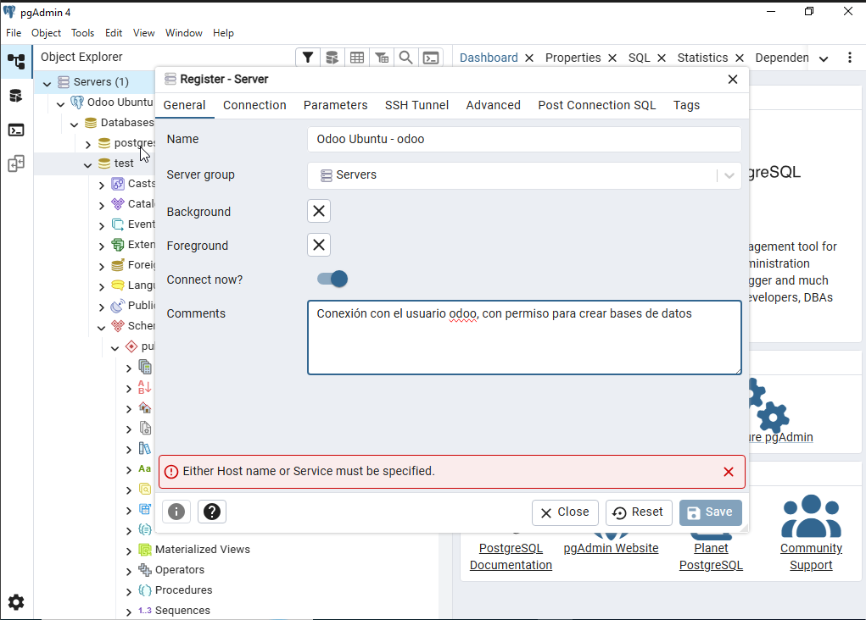
Figura 236. Registro del servidor «Odoo Ubuntu - odoo» (1/2)
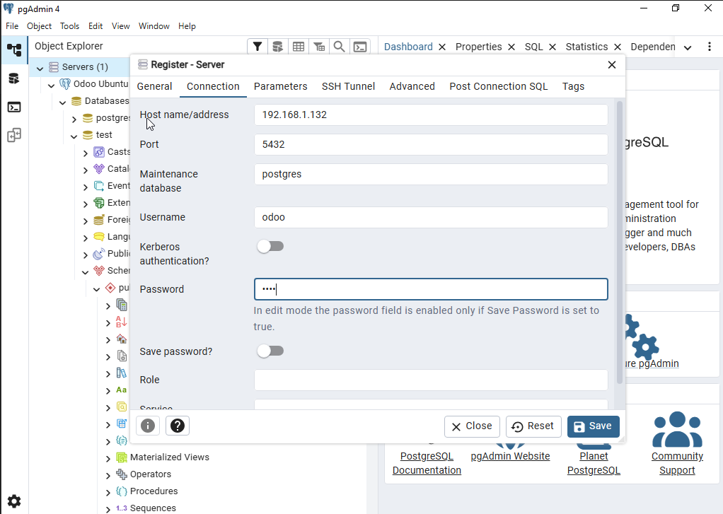
Figura 237. Registro del servidor «Odoo Ubuntu - odoo» (2/2)
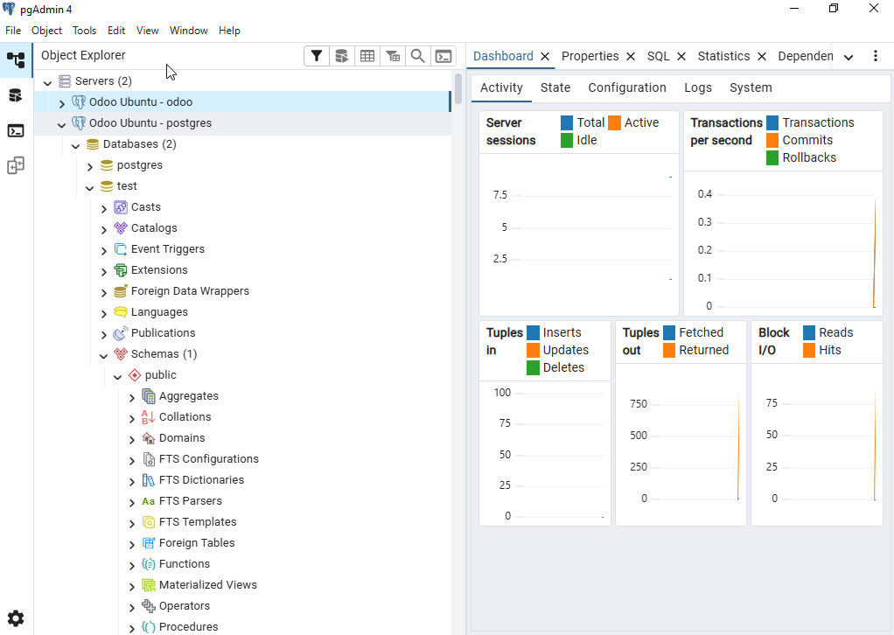
Figura 238. Los dos servidores registrados en pgAdmin
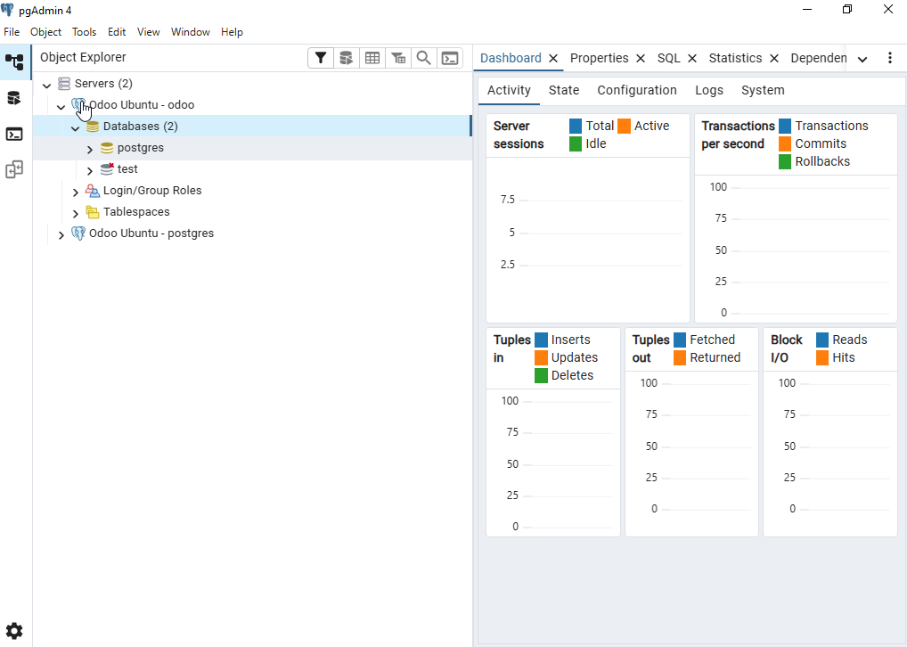
Figura 239. Servidor con el usuario odoo conectado

10. Limpieza final y comprobación

10.1. Eliminación del usuario y el rol odoo17
Comprobé que odoo17 no tenía procesos, que no había ningún servicio suyo y que no era propietario de ninguna base de datos. Después borré el rol de PostgreSQL y el usuario de Linux con su directorio.
ps -u odoo17
ls /etc/systemd/system | grep -i odoo
sudo -u postgres psql -c "\l" | grep odoo17
sudo -u postgres psql -c "DROP ROLE odoo17;"
deluser --remove-home odoo17
sudo -u postgres psql -c "\du"
id odoo17
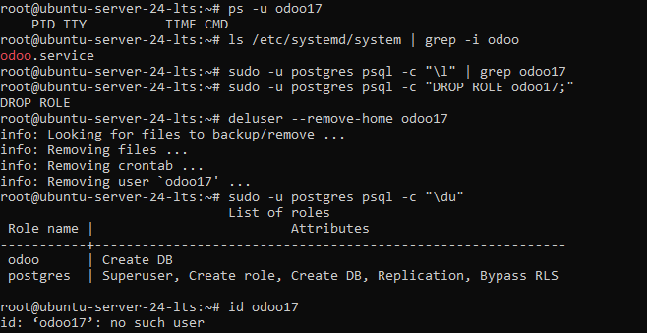
Figura 240. Eliminación de odoo17: solo quedan los roles odoo y postgres

10.2. Odoo desde la máquina Windows
Comprobé que Odoo seguía funcionando tras los cambios. La traza «SSL connection has been closed unexpectedly» corresponde al momento en que reinicié PostgreSQL (incidencia I-11); el servicio siguió activo.
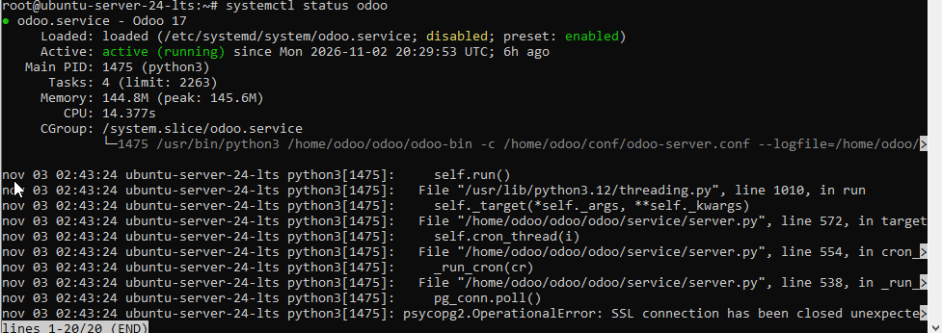
Figura 241. systemctl status odoo: active (running)
Incidencia I-13. Edge cambió la dirección a https:// y mostró ERR_SSL_PROTOCOL_ERROR, porque Odoo sirve la web por HTTP. Escribiendo la dirección completa con http:// cargó la página.
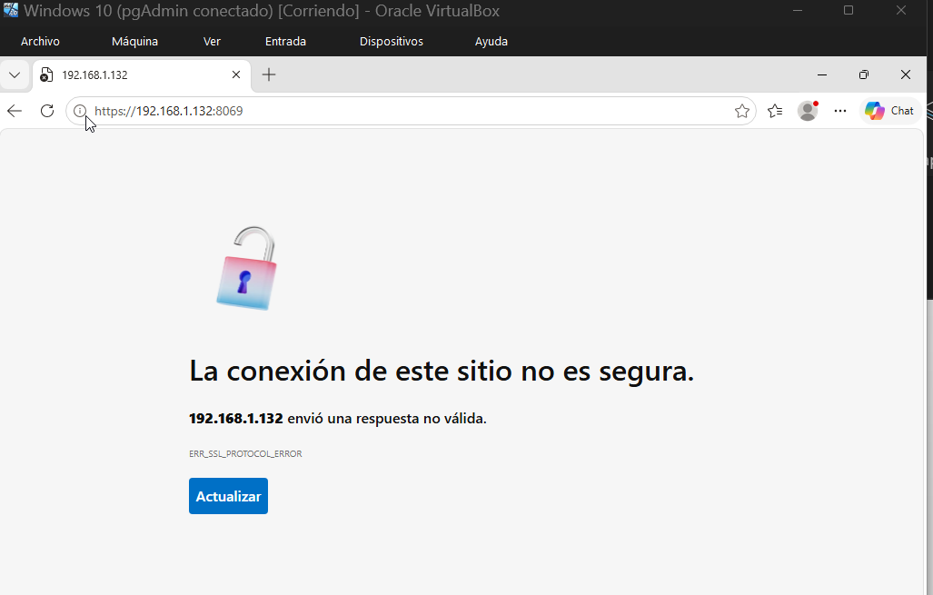
Figura 242. Edge intenta conectar por HTTPS: ERR_SSL_PROTOCOL_ERROR
Incidencia I-14. Intenté iniciar sesión con «test», que es el nombre de la base de datos. Consulté la tabla de usuarios de Odoo y el login correcto era admin.
sudo -u postgres psql -d test -c "SELECT id, login, active FROM res_users ORDER BY id;"
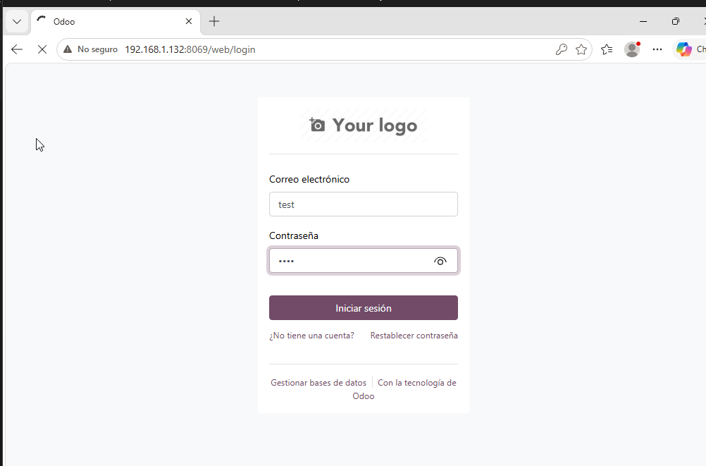
Figura 243. Intento de inicio de sesión con «test»
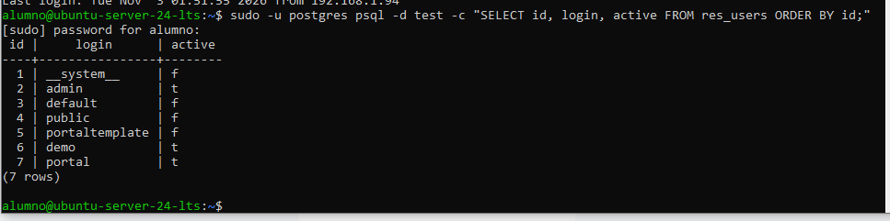
Figura 244. Usuarios de Odoo en la tabla res_users: el login es admin
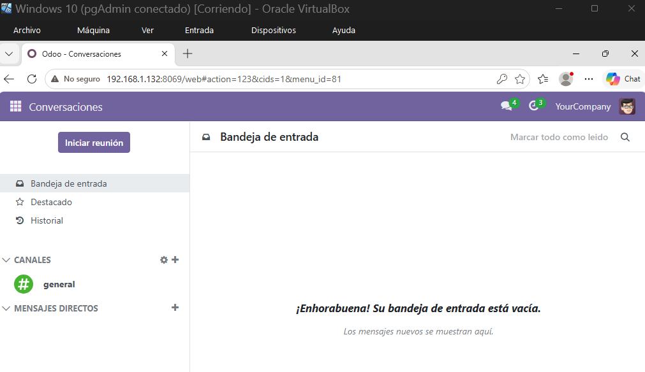
Figura 245. Odoo abierto desde la máquina Windows con el usuario admin

11. Incidencias
Resumen de todas las incidencias, con su causa y solución. Cada una está explicada con sus capturas en el apartado indicado.
Nº | Incidencia | Causa y solución | Estado
I-01 | El instalador de Ubuntu se bloquea al arrancar (pantalla con traza del kernel) | Causa: el controlador de vídeo del kernel no funcionaba con el adaptador gráfico virtual. Solución: parámetro nomodeset en GRUB. | Resuelta
I-02 | Disco C: del equipo anfitrión lleno durante la instalación (VERR_DISK_FULL) | Causa: el disco virtual dinámico crece al escribir y C: no tenía espacio. Solución: borrar la VM y crear las máquinas en E:. | Resuelta
I-03 | El primer intento de instalación de Odoo no seguía el enunciado (usuario odoo17) | Causa: la guía de Gemini no seguía el enunciado (odoo17, /opt, superusuario). Solución: rehacer con el usuario odoo y eliminar odoo17 al final. | Resuelta
I-04 | Volumen raíz de 13,67 GB en lugar del tamaño ampliado en el instalador | Causa: el cambio de tamaño del volumen lógico en el instalador no se aplicó. No resuelta: sin impacto, se podría ampliar con lvextend. | No resuelta (sin impacto)
I-05 | Windows: «Falta un controlador de medios» al instalar | Causa: la ISO descargada no coincidía con la oficial (hash distinto). Solución: descargarla de nuevo y verificar el SHA-256. | Resuelta
I-06 | git clone se corta (curl 92 / curl 18, early EOF) | Causa no confirmada: conexión inestable por Wi-Fi. Solución: con cable Ethernet la descarga terminó a la primera. | Resuelta
I-07 | «database 'test' already exists» al crear la base de datos | Causa: el formulario se envió dos veces. La base de datos se creó en el primer envío; no hubo que hacer nada. | Resuelta
I-08 | Errores de tecleo y erratas del enunciado al arrancar Odoo | Causa: erratas del enunciado (su-odoo, –addons-path, pip3 --versión, ruta conf/) y errores al teclear. Solución: corregir los comandos. | Resuelta
I-09 | Aviso de apt «_apt ... Permission denied» al instalar el .deb | Causa: el usuario _apt no puede leer /home/alumno. Solo es un aviso: apt instala el paquete como root. | Sin impacto
I-10 | Ubuntu pierde la resolución DNS al cambiar del cable al Wi-Fi | Causa: al cambiar de adaptador, Ubuntu no reconfiguró la red. Solución: sudo netplan apply. | Resuelta
I-11 | Traza psycopg2 al parar el servicio o reiniciar PostgreSQL | Causa: el hilo de tareas de Odoo usa la conexión mientras se cierra. Sin impacto: el servicio se para o se reconecta solo. | Sin impacto
I-12 | pgAdmin conecta a la primera: configuración de PostgreSQL ya modificada | Causa: el primer intento ya había abierto PostgreSQL. Solución: dejar postgresql.conf y pg_hba.conf como pide el enunciado. | Resuelta
I-13 | Edge fuerza HTTPS y muestra ERR_SSL_PROTOCOL_ERROR | Causa: HTTPS automático de Edge; Odoo usa HTTP. Solución: escribir http:// en la dirección. | Resuelta
I-14 | Inicio de sesión en Odoo con «test» en lugar de «admin» | Causa: confundí la base de datos (test) con el usuario (admin). Solución: consultar res_users y entrar con admin. | Resuelta

12. Conclusiones y aprendizajes
• Un usuario de Linux y un rol de PostgreSQL son cuentas distintas: passwd cambia la contraseña de Linux y ALTER USER la de PostgreSQL, que es la que comprueba pgAdmin.
• Odoo debe conectarse con un rol sin privilegios de superusuario (odoo, solo Create DB): si alguien comprometiera Odoo, no tendría el control de todo PostgreSQL.
• Con adaptador puente cada máquina virtual recibe una IP de la red local, y por eso Windows puede llegar a Ubuntu por SSH y por el puerto 5432.
• listen_addresses decide en qué interfaces escucha PostgreSQL y pg_hba.conf quién puede autenticarse y desde dónde; hacen falta los dos para conectar en remoto.
• Antes de buscar un error complicado conviene comprobar lo básico: el hash de una ISO, la red o si se ha tecleado bien un comando.
• Seguir una guía que no corresponde al enunciado cuesta tiempo: tuve que rehacer parte del trabajo y limpiar lo que dejó el primer intento.

13. Uso de herramientas de inteligencia artificial
El enunciado permite usar herramientas de IA indicando la herramienta y el prompt. Las he usado así:

13.1. Google Gemini (primer intento)
Seguí la guía que me dio en el primer intento (apartados 3.1 a 3.3). Prompt utilizado:
Actúa como un administrador de sistemas Linux experto. Estoy realizando un laboratorio para desplegar Odoo 17 en Ubuntu Server 24.04 LTS sobre VirtualBox al igual que en Windows 10. Necesito que me asistas para interpretar errores de consola, solucionar problemas de conectividad de red al clonar repositorios con Git y guiarme en la configuración correcta de PostgreSQL y entornos virtuales de Python, verificando cada paso.

13.2. Claude (Anthropic), en Claude Code
Lo usé como tutor durante la instalación definitiva (apartados 4 a 10): me guiaba paso a paso, interpretaba mis capturas, me explicaba los conceptos y me proponía soluciones a las incidencias, que yo aplicaba y comprobaba. Prompt inicial:
Proyecto: Practica integradora de ODOO
Tarea: quiero que me des un paso a paso de esta practica y así poder ir yo sacando las capturas pertinentes y entregar la practica para sacar un 10. [...] El archivo clave es UT02. Práctica Evaluable 1. Instalación Odoo 17 sobre Ubuntu Server 24 LTSv2.
Cómo quiero que trabajes:
- Actúa como mi profesor particular, explicándome todo línea a línea y si hace falta me das la solución. Si es una práctica evaluable, guíame con pistas y preguntas antes de darme la solución; quiero entenderla y poder defenderla en clase.
- Si la tarea es grande, antes de tocar nada dime cómo lo harías (plan por pasos) y espera a que lo apruebe o lo corrija.
- Cuando me escribas código, explícamelo línea por línea y dime por qué elegiste esa forma y no otra.
- Si ves algo que no entiendo bien o un error de concepto, dímelo aunque no te lo pregunte.
También le pedí que montara este informe a partir de mis capturas, que después revisé:
Analiza por favor las 239 capturas y dame el .odt y el pdf. Hasta la 60 es Gemini, luego hay otras 20/30 capturas que son también con Gemini y después cambié a Claude. Quiero que incluyas las capturas que he ido tomando.

